УТВЕРЖДАЮ
От Федерального казначейства

______________ /_______________/
«___» _____________ 20___ г.
Государственная интегрированная информационная система
управления общественными финансами «Электронный бюджет»
Подсистема управления расходами
Модуль ведения операций по исполнению обязательств участников бюджетного процесса и операций со средствами юридических лиц, не являющихся участниками бюджетного процесса
Компонент ведения денежных обязательств
Руководство работников (представителей) участников системы «Электронный бюджет» по работе с подсистемой (компонентом, модулем)
Том 1. Руководство для сотрудников ГРБС, РБС, ПБС
Лист утверждения
Код документа: 54819512.20.05,04.ЭБ26.001-14.01 1(2,5,6,7,8)-ЛУ
Государственный контракт от 29.01.2024 № ФКУ0018/01/2024/РИС
СОГЛАСОВАНО |  |  | СОГЛАСОВАНО
От Федерального казенного учреждения «Центр по обеспечению деятельности Казначейства России» |  |  | От ООО «ОТР 2000»  Генеральный директор
______________ / /  «___» ____________ 20___ г. |  |  | ______________ /С. Ю. Манохин/  «___» ____________ 20___ г.

Утвержден
54819512.20.05,04.ЭБ26.001-14.01 1(2,5,6,7,8)-ЛУ
Государственная интегрированная информационная система управления общественными финансами «Электронный бюджет»

Подсистема управления расходами
Модуль ведения операций по исполнению обязательств участников бюджетного процесса и операций со средствами юридических лиц, не являющихся участниками бюджетного процесса
Компонент ведения денежных обязательств
Руководство работников (представителей) участников системы «Электронный бюджет» по работе с подсистемой (компонентом, модулем)
Том 1. Руководство для сотрудников ГРБС, РБС, ПБС
Код документа: 54819512.20.05,04.ЭБ26.001-14.01 1(2,5,6,7,8)
Листов: 160

Аннотация
В документе приводится описание операций, выполняемых пользователем при работе с компонентом ведения денежных обязательств модуля ведения операций по исполнению обязательств участников бюджетного процесса и операций со средствами юридических лиц, не являющихся участниками бюджетного процесса, подсистемы управления расходами государственной интегрированной информационной системы управления общественными финансами «Электронный бюджет».
Документ актуализирован на основании Государственного контракта от 29.01.2024 № ФКУ0018/01/2024/РИС (1-й этап работ по развитию подсистемы управления расходами в части ведения лицевых счетов с типами счетов «01», «03», «05», «06», «07», «08», «09», «10», «14»).
Перечень подсистем (компонентов, модулей) информационной системы, для которой был создан документ:
- 05,04 – компонент ведения денежных обязательств модуля ведения операций по исполнению обязательств участников бюджетного процесса и операций со средствами юридических лиц, не являющихся участниками бюджетного процесса, подсистемы управления расходами государственной интегрированной информационной системы управления общественными финансами «Электронный бюджет».
Перечень областей применения документа:
- 1 – Центральный аппарат Федерального казначейства;
- 2 – территориальные органы Федерального казначейства;
- 5 – Межрегиональное операционное управление Федерального казначейства;
- 6 – внешние пользователи;
- 7 – Министерство финансов Российской Федерации;
- 8 – Федеральное казенное учреждение «Центр по обеспечению деятельности Казначейства России».

СОДЕРЖАНИЕ
Перечень таблиц 5
Перечень рисунков 6
Перечень ссылочных документов 10
Перечень терминов и сокращений 12
1. Общие сведения 22
1.1. Назначение Компонента ДО ПУР ЭБ 22
1.2. Условия применения Компонента ДО ПУР ЭБ 22
1.3. Описание требуемого уровня подготовки работника 23
1.4. Перечень эксплуатационной документации, с которой необходимо ознакомиться работнику 24
2. Описание порядка работы с Компонентом ДО ПУР ЭБ 25
3. Перечень, структура, описание порядка поступления и способа передачи информации в Компоненте ДО ПУР ЭБ 26
4. Описание функций и бизнес-процессов Компонента ДО ПУР ЭБ 27
4.1. Бизнес-процесс «Предоставление документа «Сведения о денежном обязательстве» на стороне Клиента» 27
4.2. Бизнес-процесс «Постановка на учет ДО и отражение ДО на ЛС» 32
4.3. Бизнес-процесс «Формирование и передача информации о постановке на учет ДО» 32
4.4. Бизнес-процесс «Формирование и предоставление отчётности по ДО в соответствии с Приказом № 258н» 32
4.5. Бизнес-процесс «Предоставление документа «Универсальный передаточный документ» на основании УПД на стороне Клиента» 33
4.6. Бизнес-процесс «Создание и обработка ЗКР, сформированных на основании УПД, на стороне Клиента» 36
4.7. Полномочия пользователей и коды ролей доступа 36
5. Описание последовательности действий работника 38
5.1. Запуск системы 38
5.1.1. Авторизация в Личном кабинете веб-портала, предоставляющего доступ пользователям к функциям ППО 38
5.2. Описание интерфейса, управляющих элементов и сообщений Компонента ДО ПУР ЭБ 39
5.2.1. Навигация 39
5.2.2. Списковая форма 40
5.2.3. Фильтр-папки 42
5.2.4. Панель инструментов 43
5.3. Формирование и ведение справочников 45
5.3.1. Заполнение справочника «Шаблон листа согласования» 45
5.3.2. Общие справочники 50
5.4. Формуляр «Сведения о ДО» 112
5.4.1. Создание клиентом в Компоненте ДО ПУР ЭБ экземпляра формуляра «Сведения о ДО» 112
5.4.2. Редактирование листа согласования документа «Сведения о ДО» 128
5.4.3. Формирование запроса на проведение контролей в ручном режиме для документа «Сведения о ДО» 128
5.4.4. Согласование документа «Сведения о ДО» 129
5.4.5. Утверждение документа «Сведения о ДО» 130
5.4.6. Отправка на доработку документа «Сведения о ДО» со статуса «На согласовании» и его дальнейшая обработка 133
5.4.7. Отправка на доработку документа «Сведения о ДО» со статуса «На утверждении» и его дальнейшая обработка 134
5.4.8. Отзыв документа «Сведения о ДО» 135
5.4.9. Печать документа (нескольких документов) «Сведения о ДО», печать списка документов 135
5.4.10. Получение из внешних систем документа «Сведения о ДО» 137
5.4.11. Экспорт документа «Сведения о ДО» 137
5.4.12. Формирование СДО организациями, принявшими полномочия получателей бюджетных средств по 14 ЛС 138
5.4.13. Работа с документами «Сведения о ДО» после их согласования в ТОФК 139
5.4.14. Просмотр записи в Перечне ДО 140
5.4.15. Процедура выявления расхождений между суммами по документам СДО и в Журнале операций по соответствующим показателям 141
5.5. Формуляр «Извещение о постановке на учет ДО» 143
5.5.1. Просмотр экземпляра формуляра «Извещение о постановке на учет ДО» 143
5.5.2. Печать документа «Извещение ДО» 144
5.6. Работа с формуляром «Протокол» 144
5.6.1. Просмотр экземпляра формуляра «Протокол» 144
5.7. Работа с формуляром «Универсальный передаточный документ» 145
5.7.1. Импорт УПД в ПУР 145
5.7.2. Дозаполнение УПД при импорте по старым форматам 146
5.7.3. Внесение изменений в ранее зарегистрированный УПД 147
5.7.4. Отправка на согласование 148
5.7.5. Согласование УПД 149
5.7.6. Утверждение УПД 149
5.7.7. Печать УПД 150
5.8. Контроль сроков обработки документов 150
5.9. Просмотр электронной подписи документа 150
5.10. Описание функциональности для обмена пользовательскими информационными сообщениями 151
6. Описание действий работника в случае аварийных ситуаций 152
СОГЛАСОВАНО 156
ЛИСТ РЕГИСТРАЦИИ ИЗМЕНЕНИЙ 157

Перечень таблиц
Таблица 1. Перечень ссылочных документов 10
Таблица 2. Перечень терминов и сокращений 12
Таблица 3. Полномочия и коды ролей доступа 36
Таблица 4. Фильтр-папки документа «Сведения о ДО» 42
Таблица 5. Описание функциональных кнопок 44
Таблица 6. Описание полей формуляра «Шаблон листа согласования» 47
Таблица 7. Описание реквизитов вкладки «Расшифровка суммы обязательства» 120
Таблица 8. Описание реквизитов вкладки «Документы-основания» 121
Таблица 9. Описание полей документа «Сведения о ДО», вкладки «Лист согласования» 124

Перечень рисунков
Рисунок 1. Страница авторизации 38
Рисунок 2. Главная страница веб-портала 39
Рисунок 3. Раздел «Меню» 40
Рисунок 4. Переход к списковой форме документов 40
Рисунок 5. Списковая форма документов «Сведения о ДО» 41
Рисунок 6. Меню действий с колонками 41
Рисунок 7. Окно «Выбор колонок» для выбора колонок СФ «Сведения о ДО» 42
Рисунок 8. Визуальная форма экземпляра формуляра «Шаблон листа согласования» (часть 1) 46
Рисунок 9. Визуальная форма экземпляра формуляра «Шаблон листа согласования» (часть 2) 47
Рисунок 10. Пункт меню «Справочники» 51
Рисунок 11. Справочник «Структуры документов для учета» 53
Рисунок 12. Справочник «Справочник отчетов по ЛС» 54
Рисунок 13. Справочник «Настройка запросов к ПУиО» 55
Рисунок 14. Справочник «Перечень показателей состояния лицевого счета» 56
Рисунок 15. Справочник «Показатели состояния лицевого счета» 56
Рисунок 16. Справочник «Общероссийский классификатор территорий муниципальных образований (ОКТМО)» 57
Рисунок 17. Справочник «Общероссийский классификатор стран мира (ОКСМ)» 58
Рисунок 18. Справочник «Общероссийский классификатор единиц измерения (ОКЕИ)» 59
Рисунок 19. Справочник «Общероссийский классификатор валют (ОКВ)» 60
Рисунок 20. Справочник «Таблица соответствия КБК» 60
Рисунок 21. Справочник «ГРБС, необслуживающиеся в ЭБ» 61
Рисунок 22. Справочник «Виды НПА (Законодательные и иные правовые акты, определяющие расходные обязательства РФ)» 62
Рисунок 23. Справочник «Объекты капитальных вложений (ОКВ/ОКС) 62
Рисунок 24. Справочник «Коды глав (ведомств)» 63
Рисунок 25. Справочник «Коды видов расходов» 64
Рисунок 26. Справочник «Коды по ФКР» 64
Рисунок 27. Справочник «Коды целей субсидий/субвенций» 65
Рисунок 28. Справочник «Коды направлений расходов» 66
Рисунок 29. Справочник «Коды по КЦСР» 66
Рисунок 30. Справочник «Коды бюджетной классификации (КБК)» 67
Рисунок 31. Справочник «Коды бюджетной классификации Расходы (КБК)» 68
Рисунок 32. Справочник «Коды бюджетной классификации Доходы (КБК)» 69
Рисунок 33. Справочник «Единый государственный реестр юридических лиц (ЕГРЮЛ)» 69
Рисунок 34. Справочник «Сводный реестр» 70
Рисунок 35. Справочник «Лицевые счета» 71
Рисунок 36. Справочник «ТОФК» 73
Рисунок 37. Справочник «Бюджеты» 74
Рисунок 38. Справочник «Таблица соответствия кодов ОКАТО кодам ОКТМО» 74
Рисунок 39. Справочник «Таблица соответствия Видов Типам» 75
Рисунок 40. Справочник «Виды соглашений МФ» 76
Рисунок 41. Справочник «Схема кооперации» 76
Рисунок 42. Справочник «Группировка показателей ЛС» 77
Рисунок 43. Справочник «Календарь» 78
Рисунок 44. Справочник «КБК Виды источников 2.0» 78
Рисунок 45. Справочник «Типы документов» 79
Рисунок 46. Справочник «Типы контролей» 80
Рисунок 47. Справочник «Сферы бюджетного планирования» 80
Рисунок 48. Справочник «Департаменты МФ РФ» 81
Рисунок 49. Справочник «Виды специальных указаний» 82
Рисунок 50. Справочник «БА, ЛБО за счет лицевых иностранных кредитов и перечень ПНО» 82
Рисунок 51. Справочник «Виды дополнительной информации для внесения в роспись» 83
Рисунок 52. Справочник «Виды изменений СБР» 84
Рисунок 53. Справочник «Виды оснований для внесения изменений в Роспись (По вопросу)» 85
Рисунок 54. Справочник «Аналитические коды» 85
Рисунок 55. Справочник «Количество лет бюджетного планирования» 86
Рисунок 56. Справочник «Иерархия КБК» 87
Рисунок 57. Справочник «Перечень кодов мероприятий по информатизации» 87
Рисунок 58. Справочник «Взаимодействие с внешними системами» 88
Рисунок 59. Справочник «Период действия ПОФР» 89
Рисунок 60. Справочник «КБК Источники» 89
Рисунок 61. Справочник «Контрольные сроки обработки документов» 90
Рисунок 62. Справочник «Центр компетенции» 91
Рисунок 63. Справочник «Связи документов» 92
Рисунок 64. Справочник «Список организаций, которым не доступны функции формирования документов в ЕИС» 92
Рисунок 65. Справочник «Соответствие групп расходов и допустимых авансовых платежей» 93
Рисунок 66. Справочник «Перечни» 94
Рисунок 67. Справочник «Перечень НПА» 95
Рисунок 68. Справочник «Соответствие типов БС и ЛС» 95
Рисунок 69. Справочник «Банковские счета ФК» 96
Рисунок 70. Справочник «Российские Банки» 97
Рисунок 71. Справочник «Соответствие центров специализации и расчетных центров» 98
Рисунок 72. Справочник «Составы управлений Федерального Казначейства» 98
Рисунок 73. Справочник «Соответствие банковского счета ТОФК (40116) организации, включенной в Сводный реестр» 99
Рисунок 74. Справочник «Банковские карты» 100
Рисунок 75. Справочник «Основания платежа» 101
Рисунок 76. Справочник «Статусы плательщика» 101
Рисунок 77. Справочник «Рекомендованный уровень конфиденциальности» 102
Рисунок 78. Справочник «Правила определения группы рискоемкости» 103
Рисунок 79. Справочник «Разделы лицевого счета» 103
Рисунок 80. Справочник «Национальные (федеральные) проекты» 104
Рисунок 81. Справочник «Реестр приостанавливаемых операций» 105
Рисунок 82. Справочник «Аналитические коды поступлений и источников» 105
Рисунок 83. Справочник «Виды деятельности (источники средств)» 106
Рисунок 84. Справочник «Символы кассовой отчетности» 107
Рисунок 85. Справочник «Книга регистрации казначейских счетов» 107
Рисунок 86. Справочник «Перечень специализаций» 108
Рисунок 87. Справочник «Соответствие кодов видов расходов кодам видов выплат на банковские карты «Мир» физических лиц» 109
Рисунок 88. Справочник «Коды субсидий НУБП» 109
Рисунок 89. Справочник «Перечень внешних систем» 110
Рисунок 90. Справочник «Условия ранжирования документов» 110
Рисунок 91. Справочник «Склонения валютных единиц» 111
Рисунок 92. Справочник «Курсы валют» 112
Рисунок 93. Создание нового документа «Сведения о ДО» 113
Рисунок 94. Создание нового документа «Сведения о соглашении и ДО» с типом «Изменение» по кнопке «Создать новый документ» 115
Рисунок 95. Создание нового документа «Сведения о ДО» копированием 116
Рисунок 96. Пункт меню «Перечень БО» 116
Рисунок 97. Создание документа «Сведения о ДО» из списковой формы Перечня БО 117
Рисунок 98. Создание документа «Сведения о ДО» из Перечня БО 117
Рисунок 99. Создание СДО по кнопке «Создать новую версию документа» 118
Рисунок 100. Экземпляр формуляра «Сведения о ДО», вкладка «Сведения о ДО» 120
Рисунок 101. Экземпляр формуляра «Сведения о ДО», вкладка «Расшифровка суммы обязательства» 121
Рисунок 102. Экземпляр формуляра «Сведения о ДО», вкладка «Документы-основания» 124
Рисунок 103. Экземпляр формуляра «Сведения о ДО», вкладка «Сведения о постановке на учет ДО» 124
Рисунок 104. Экземпляр формуляра «Сведения о ДО», вкладка «Лист согласования» 126
Рисунок 105. Окно «Результаты проверки» 127
Рисунок 106. Диалоговое окно «Отключение контроля авансового ДО» 127
Рисунок 107. Окно «Сформировать лист согласования» 128
Рисунок 108. Окно «Согласовать» 130
Рисунок 109. Информационное сообщение 130
Рисунок 110. Окно «Утвердить» 131
Рисунок 111. Окно «Документ на подпись» 132
Рисунок 112. Окно «Выбор сертификата пользователя» 133
Рисунок 113. Экземпляр формуляра «Сведения о ДО» на статусе «Требует доработки» 134
Рисунок 114. Экземпляр формуляра «Сведения о ДО» на статусе «Требует доработки» 134
Рисунок 115. Печатная форма документа «Сведения о ДО» 136
Рисунок 116. Выбор формата экспорта документа «Сведения о ДО» 138
Рисунок 117. Режим скроллера «Переданные полномочия» 139
Рисунок 118. Документ не согласован в ФК 140
Рисунок 119. Списковая форма записей Перечня ДО 140
Рисунок 120. Работа с фильтрами на СФ СДО для выверки расхождений 141
Рисунок 121. Отображение итоговой суммы на СФ СБО 142
Рисунок 122. СФ СДО с результатом выполнения шагов 4.3 – 3.4 142
Рисунок 123. Списковая форма «Извещение ДО» 143
Рисунок 124. Пункт меню «Протокол» 144
Рисунок 125. Пункт меню «Универсальный передаточный документ» 145
Рисунок 126. Горячие клавиши 152
Рисунок 127. Форма сообщения о проблеме 153
Рисунок 128. Информационное сообщение 154
Рисунок 129. Страница JAVA 155

Перечень ссылочных документов
Перечень ссылочных документов приведен в таблице 1.
1. Перечень ссылочных документов
Наименование документа |  | Код документа | Гриф | Номер ГК
 | Технологическая инструкция (регламент) работы с Подсистемой | 54819512.20.05,04.ЭБ21.001-14.00 1(2,5,8) | - | ФКУ0018/01/2024/РИС
 | Руководство работников (представителей) участников системы «Электронный бюджет» по работе с подсистемой (компонентом, модулем) на подсистему обеспечения интеграции подсистем (компонентов, модулей) государственной интегрированной информационной системы управления общественными финансами «Электронный бюджет», оператором которых является Федеральное казначейство | 54819512.20.13,00.ЭБ26.001-04.00 1(2,5,8) | - | ФКУ0173/06/2020/РИС
 | Руководство работников (представителей) участников системы «Электронный бюджет» по работе с подсистемой (компонентом, модулем) системы «Электронный бюджет» на модуль учета операций на лицевых счетах подсистемы управления расходами государственной интегрированной информационной системы  управления общественными финансами «Электронный бюджет» | 54819512.20.05,05.ЭБ26.002-15.00 1(2,5,6,7,8) | – | ФКУ0249/07/2023/РИС
 | Руководство работников (представителей) участников системы «Электронный бюджет» по работе с подсистемой (компонентом, модулем) системы «Электронный бюджет» на модуль формирования и ведения реестра участников бюджетного процесса, а также юридических лиц, не являющихся участниками бюджетного процесса, подсистемы ведения нормативной справочной информации» государственной интегрированной информационной системы управления общественными финансами «Электронный бюджет» | 54819512.20.19,02.ЭБ26.001-07.00 1(2,5,8) | - | ФКУ0249/07/2023/РИС
 | Руководство работников (представителей) участников системы «Электронный бюджет» по работе с подсистемой (компонентом, модулем) системы «Электронный бюджет» на модуль ведения лицевых счетов подсистемы ведения нормативной справочной информации государственной интегрированной информационной системы управления общественными финансами «Электронный бюджет» | 54819512.20.19,04.ЭБ26.001-04.00 1(2,5,8) | - | ФКУ0249/07/2023/РИС
 | Описание комплекса технических средств | 54819512.20.05,04.ЭБ18.001-11.01 1(2,5,8) | – | ФКУ0249/07/2023/РИС
 | Описание информационного обеспечения | 54819512.20.05,04.ЭБ16.001-14.00 1(2,5,8) | – | ФКУ0018/01/2024/РИС
 | Требования к информационному взаимодействию Подсистемы с внешними информационными системами | 54819512.20.05,04.ЭБ12.001-10.00 1(2,5,8) | – | ФКУ0249/07/2023/РИС
 | Описание организации информационной базы | 54819512.20.05,04.ЭБ17.001-11.00 1(2,5,8) | – | ФКУ0249/07/2023/РИС

Перечень терминов и сокращений
Перечень терминов и сокращений, используемых в документе, приведен в таблице 2.
2. Перечень терминов и сокращений
Термин/сокращение | Определение/расшифровка
CSP | Cryptography Service Provider – криптопровайдер, независимый модуль, позволяющий осуществлять криптографические операции в операционных системах Microsoft, управление которым происходит с помощью функций CryptoAPI
eToken | Аппаратные и программные решения иностранного производства в области аутентификации, защиты информации и электронной подписи (производитель: израильская компания «Aladdin Knowledge Systems»)
Excel | Microsoft Excel
GUID, ГУИД, Гуид | Globally Unique Identifier – уникальный 128-битный идентификатор, представляется в виде строки из шестнадцатеричных цифр, разбитых на пять групп по 8, 4, 4, 4 и 12 символов соответственно, разделенных дефисами: XXXXXXXX-XXXX-XXXX-XXXX-XXXXXXXXXXXX
Java | Язык программирования и платформа создания приложений
ODS | Открытый формат для электронных таблиц, выполненных в соответствии со стандартом OpenDocument Format
ODT | Открытый формат для текстовых документов, выполненных в соответствии со стандартом OpenDocument Format
PDF | Portable Document Format – формат электронных документов, предназначенный для представления в электронном виде полиграфической продукции
RTF | Reach Text Format. Формат электронных документов, предназначенный для хранения размеченных текстовых документов
ruToken | Аппаратные и программные решения российского производства в области аутентификации, защиты информации и электронной подписи. (производитель: компания «Актив»)
SMTP | Simple Mail Transfer Protocol — это широко используемый сетевой протокол, предназначенный для передачи электронной почты в сетях TCP/IP
SSO | Single Sign-On. Технология, обеспечивающая однократный ввод идентифицирующей и аутентифицирующей информации для аутентификации и авторизации пользователей на доступ к нескольким функциональным и технологическим подсистемам
TLS | Transport layer security (протокол защиты транспортного уровня) – криптографический протокол, обеспечивающий защищённую передачу данных между узлами в сети Интернет
URL | Единый указатель ресурсов (англ. URL – Uniform Resource Locator) – единообразный локатор (определитель местонахождения) ресурса или стандартизированный способ записи адреса ресурса в сети Интернет
VPN | Virtual Private Network. Виртуальная частная сеть – комплекс технологий, позволяющих создать логическую сеть поверх физической
XLS | Формат электронных документов Microsoft Excel, предназначенный для работы с электронными таблицами
XML | eXtensible Markup Language. Расширяемый язык разметки – текстовый формат, предназначенный для хранения структурированных данных и обмена информацией между программами
XSD | XML Schema Definition. Описание схемы XML-документа - его структуры, порядка элементов; правил, которым должен соответствовать документ. В схеме определяются: элементы, атрибуты, которые будут присутствовать в документе, типы данных этих элементов и атрибутов, значения по умолчанию или фиксированные значения
Альбом | Документ, содержащий описание требований к форматам информационного обмена
АРМ | Автоматизированное рабочее место
АСФК | Автоматизированная система Федерального казначейства
АУ | Автономное учреждение – некоммерческая организация, созданная Российской Федерацией, субъектом Российской Федерации или муниципальным образованием для выполнения работ, оказания услуг в целях осуществления предусмотренных законодательством Российской Федерации полномочий органов государственной власти, полномочий органов местного самоуправления в сферах науки, образования, здравоохранения, культуры, средств массовой информации, социальной защиты, занятости населения, физической культуры и спорта, а также в иных сферах в случаях, установленных федеральными законами
БД | Бюджетные данные
Бизнес-процесс | Процесс финансово-хозяйственной деятельности организаций сектора государственного управления, получателей средств из бюджета, участников казначейского сопровождения, регламентируемый законодательными и иными нормативными правовыми актами государственных органов исполнительной власти Российской Федерации
БИК | Банковский идентификационный код
БК | Бюджетная классификация
БО | Бюджетные обязательства – расходные обязательства, подлежащие исполнению в соответствующем финансовом году
БС | Бюджет субъекта Российской Федерации
БУ | Бюджетное учреждение – некоммерческая организация, созданная Российской Федерацией, субъектом Российской Федерации или муниципальным образованием для выполнения работ, оказания услуг, в целях обеспечения реализации предусмотренных законодательством Российской Федерации полномочий соответственно органов государственной власти (государственных органов) или органов местного самоуправления в сферах науки, образования, здравоохранения, культуры, социальной защиты, занятости населения, физической культуры и спорта, а также в иных сферах
Веб-сервис | Сетевая технология, обеспечивающая межпрограммное взаимодействие на основе веб-стандартов
ГИИС «Электронный бюджет», система «Электронный бюджет», ЭБ | Государственная интегрированная информационная система управления общественными финансами «Электронный бюджет»
ГК | Государственный контракт, муниципальный контракт – договор, заключенный от имени Российской Федерации, субъекта Российской Федерации (государственный контракт), муниципального образования (муниципальный контракт) государственным или муниципальным заказчиком для обеспечения соответственно государственных нужд, муниципальных нужд
ГОСТ Р 34.10-2012 | ГОСТ Р 34.10-2012. Информационная технология. Криптографическая защита информации. Процессы формирования и проверки электронной цифровой подписи. Стандартинформ, 2013
ГРБС | Главный распорядитель бюджетных средств (главный распорядитель средств соответствующего бюджета) – орган государственной власти (государственный орган), орган управления государственным внебюджетным фондом, орган местного самоуправления, орган местной администрации, а также наиболее значимое учреждение науки, образования, культуры и здравоохранения, указанное в ведомственной структуре расходов бюджета, имеющие право распределять бюджетные ассигнования и лимиты бюджетных обязательств между подведомственными распорядителями и (или) получателями бюджетных средств, если иное не установлено Бюджетным кодексом Российской Федерации
Действие | Простейшая неделимая составляющая процесса деятельности, выполняемая одним сотрудником за один прием с использованием одного вида технических средств. Каждое действие однозначно идентифицируется в автоматизированной системе
Денежное обязательство, ДО | Денежные обязательства – обязанность получателя бюджетных средств уплатить бюджету, физическому лицу и юридическому лицу за счет средств бюджета определенные денежные средства в соответствии с выполненными условиями гражданско-правовой сделки, заключенной в рамках его бюджетных полномочий, или в соответствии с положениями закона, иного правового акта, условиями договора или соглашения
ДСП | Уровень конфиденциальности «Для служебного пользования», присваиваемый документам ограниченного распространения
ЕГРЮЛ | Единый государственный реестр юридических лиц
ЕИС | Единая информационная система в сфере закупок
ЕПБС | Единый портал бюджетной системы
ЕСМВ | Единый сервис межсистемного взаимодействия
ЗКР | Заявка на кассовый расход (код формы по классификатору форм документов 0531801)
ИД | Исполнительный документ (исполнительный лист, судебный приказ)
ИНН | Идентификационный номер налогоплательщика
ИС | Информационная система
ИС АСФК | Информационная система «Автоматизированная система Федерального казначейства»
КБК | Код бюджетной классификации Российской Федерации
Клиент | Участник бюджетного процесса бюджетов бюджетной системы Российской Федерации, бюджетное (автономное) учреждение, получатель средств из бюджета, участник казначейского сопровождения, которым в установленном порядке открываются лицевые счета в органе Федерального казначейства
КМИ | Коды мероприятий информатизации
Кнопка | Активизируемый щелчком левой кнопки мыши управляющий элемент пользовательского интерфейса, размещенный на панели инструментов или рабочей области окна системы
Компонент ДО ПУР ЭБ | Компонент ведения денежных обязательств модуля ведения операций по исполнению обязательств участников бюджетного процесса и операций со средствами юридических лиц, не являющихся участниками бюджетного процесса, подсистемы управления расходами государственной интегрированной информационной системы управления общественными финансами «Электронный бюджет»
КОСГУ | Классификация операций сектора государственного управления
КОФК | Классификатор органов Федерального казначейства
КПП | Код причины постановки на налоговый учет
КЦСР | Классификатор целевой статьи функционального классификатора расходов
л/с с кодом 03 | Лицевой счет получателя бюджетных средств, открытый территориальным органом Федерального казначейства и предназначенный для учета бюджетных данных, полученных получателем бюджетных средств; для отражения операций получателя бюджетных средств по распределению лимитов бюджетных обязательств по кодам классификации расходов бюджетов в пределах доведенных ему лимитов бюджетных обязательств (при наличии соответствующих бюджетных полномочий у получателя бюджетных средств); для учета бюджетных и денежных обязательств получателя бюджетных средств, осуществления получателем бюджетных средств бюджетных операций за счет средств бюджета (в том числе в иностранной валюте и (или) источника дополнительного бюджетного финансирования)
л/с с кодом 14 | Лицевой счет для учета операций по переданным полномочиям получателя бюджетных средств, открытый территориальным органом Федерального казначейства и предназначенный для отражения операций получателя бюджетных средств, передавшего свои бюджетные полномочия бюджетному (автономному) учреждению, получателю средств из бюджета (за исключением индивидуального предпринимателя и физического лица – производителя товаров, работ, услуг), а также операций, осуществляемых органами Федерального казначейства от имени получателя бюджетных средств
л/с с кодом 41 | Лицевой счет для учета операций получателя средств из бюджета, открытый территориальным органом Федерального казначейства и предназначенный для учета операций со средствами получателя средств из бюджета
ЛБО | Лимит бюджетных обязательств – объем прав в денежном выражении на принятие казенным учреждением бюджетных обязательств и (или) их исполнение в текущем финансовом году (текущем финансовом году и плановом периоде)
Лицевой счет с типом счета «01» | Лицевой счет главного распорядителя (распорядителя) бюджетных средств, открытый территориальным органом Федерального казначейства и предназначенный для отражения операций главного распорядителя, распорядителя бюджетных средств по распределению бюджетных ассигнований, лимитов бюджетных обязательств, предельных объемов финансирования по подведомственным распорядителям и получателям бюджетных средств
Лицевой счет с типом счета «03» | Лицевой счет получателя бюджетных средств, открытый территориальным органом Федерального казначейства и предназначенный для учета бюджетных данных, полученных получателем бюджетных средств; для отражения операций получателя бюджетных средств по распределению лимитов бюджетных обязательств по кодам классификации расходов бюджетов в пределах доведенных ему лимитов бюджетных обязательств (при наличии соответствующих бюджетных полномочий у получателя бюджетных средств); для учета бюджетных и денежных обязательств получателя бюджетных средств, осуществления получателем бюджетных средств бюджетных операций за счет средств бюджета (в том числе в иностранной валюте и (или) источника дополнительного бюджетного финансирования)
Лицевой счет с типом счета «05» | Лицевой счет для учета операций со средствами, поступающими во временное распоряжение получателя бюджетных средств, открытый территориальным органом Федерального казначейства и предназначенный для отражения операций получателя бюджетных средств со средствами, поступающими в соответствии с законодательными и иными нормативными правовыми актами Российской Федерации, законодательными и иными нормативными правовыми актами субъектов Российской Федерации и муниципальными правовыми актами во временное распоряжение получателя бюджетных средств, а также подразделения судебных приставов
Лицевой счет с типом счета «06» | Лицевой счет главного администратора источников внутреннего финансирования дефицита бюджета (администратора источников внутреннего финансирования дефицита бюджета с полномочиями главного администратора), открытый территориальным органом Федерального казначейства и предназначенный для отражения операций главного администратора источников внутреннего финансирования дефицита бюджета по распределению бюджетных ассигнований по подведомственным администраторам источников внутреннего финансирования дефицита бюджета с полномочиями главного администратора и (или) администраторам источников внутреннего финансирования дефицита бюджета
Лицевой счет с типом счета «07» | Лицевой счет главного администратора источников внешнего финансирования дефицита бюджета (администратора источников внешнего финансирования дефицита бюджета с полномочиями главного администратора), открытый территориальным органом Федерального казначейства и предназначенный для отражения операций главного администратора источников внешнего финансирования дефицита бюджета по распределению бюджетных ассигнований по подведомственным администраторам источников внешнего финансирования дефицита бюджета с полномочиями главного администратора и (или) администраторам источников внешнего финансирования дефицита бюджета
Лицевой счет с типом счета «08» | Лицевой счет администратора источников внутреннего финансирования дефицита бюджета, открытый территориальным органом Федерального казначейства и предназначенный для учета бюджетных ассигнований, полученных администратором источников внутреннего финансирования дефицита бюджета от главного администратора источников внутреннего финансирования дефицита бюджета (администратора источников внутреннего финансирования дефицита бюджета с полномочиями главного администратора), а также для отражения операций администратора источников внутреннего финансирования дефицита бюджета по привлечению и погашению источников внутреннего финансирования дефицита бюджета
Лицевой счет с типом счета «09» | Лицевой счет администратора источников внешнего финансирования дефицита бюджета, открытый территориальным органом Федерального казначейства и предназначенный для учета бюджетных ассигнований, полученных администратором источников внешнего финансирования дефицита бюджета от главного администратора источников внешнего финансирования дефицита бюджета (администратора источников внешнего финансирования дефицита бюджета с полномочиями главного администратора), а также для отражения операций администратора источников внешнего финансирования дефицита бюджета по привлечению и погашению источников внешнего финансирования дефицита бюджета
Лицевой счет с типом счета «10» | Лицевой счет иного получателя бюджетных средств, открытый территориальным органом Федерального казначейства и предназначенный для учета бюджетных данных, полученных иным получателем бюджетных средств, а также для отражения операций иного получателя бюджетных средств по перечислению (возврату) бюджетных средств, включая операции в иностранной валюте, на счет иного получателя бюджетных средств, открытый ему в банке, корреспондентский счет банка для последующей конвертации в иностранную валюту и перечисления на счет, открытый иному получателю бюджетных средств в указанном банке
Лицевой счет с типом счета «14» | Лицевой счет для учета операций по переданным полномочиям получателя бюджетных средств, открытый территориальным органом Федерального казначейства и предназначенный для отражения операций получателя бюджетных средств, передавшего свои бюджетные полномочия бюджетному (автономному) учреждению, получателю средств из бюджета (за исключением индивидуального предпринимателя и физического лица – производителя товаров, работ, услуг), а также операций, осуществляемых органами Федерального казначейства от имени получателя бюджетных средств
ЛК, Личный кабинет | Личный кабинет пользователя. Компонент, предназначенный для обеспечения доступа пользователей к функциям и данным всех подсистем системы «Электронный бюджет» посредством web-интерфейса, в соответствии с полномочиями пользователя
ЛС, л/с | Лицевой счет, открытый территориальным органом Федерального казначейства
МО | Муниципальное образование
Модуль учета ПУиО ЭБ | Модуль ведения казначейского учета подсистемы учета и отчетности государственной интегрированной информационной системы управления общественными финансами «Электронный бюджет»
МОУ | Межрегиональное операционное управление
МФ РФ, МФ | Министерство финансов Российской Федерации
НДС | Налог на добавленную стоимость
НПА | Нормативный правовой акт
НСИ | Нормативно-справочная информация
НУБП | Неучастник бюджетного процесса – юридическое лицо, не являющееся участником бюджетного процесса, и его обособленное подразделение
НФА | Нефинансовые активы
ОГРН | Основной государственный регистрационный номер – государственный регистрационный номер записи, вносимой в Единый государственный реестр юридических лиц
ОЗУ | Оперативное запоминающее устройство
ОКАТО | Общероссийский классификатор объектов административно-территориального деления
ОКВ | Общероссийский классификатор валют
ОКЕИ | Общероссийский классификатор единиц измерения
ОКОПФ | Общероссийский классификатор организационно-правовых форм
ОКПО | Общероссийский классификатор предприятий и организаций
ОКСМ | Общероссийский классификатор стран мира
ОКТМО | Общероссийский классификатор территорий муниципальных образований
Операция | Последовательность действий автоматизированной системы над бизнес-объектом системы (документом, отчетом), выполняемая компонентами прикладного программного обеспечения (программами, контролями, процедурами), приводящая к изменению статуса, свойств объекта или осуществляющая проверку атрибутов объекта
ОПФ | Организационно-правовая форма
ОрФК | Органы Федерального казначейства – Межрегиональное операционное управление Федерального казначейства, управления Федерального казначейства по субъектам Российской Федерации и отделы управлений Федерального казначейства по субъектам Российской Федерации
ОС | Операционная система
ОС ГМУ | Официальный сайт Российской Федерации в сети «Интернет» для размещения информации о Государственных (муниципальных) учреждениях
Параметры | Данные полей документа, справочников
ПБО | Перечень бюджетных обязательств
ПБС | Получатель бюджетных средств (получатель средств соответствующего бюджета) – орган государственной власти (государственный орган), орган управления государственным внебюджетным фондом, орган местного самоуправления, орган местной администрации, находящееся в ведении главного распорядителя (распорядителя) бюджетных средств казенное учреждение, имеющие право на принятие и (или) исполнение бюджетных обязательств от имени публично-правового образования за счет средств соответствующего бюджета, если иное не предусмотрено Бюджетным кодексом Российской Федерации
ПДО, Перечень ДО | Перечень денежных обязательств
ПНО | Публичное нормативное обязательство
ПОИ | Подсистема обеспечения интеграции подсистем (компонентов, модулей) государственной интегрированной информационной системы управления общественными финансами «Электронный бюджет», оператором которых является Федеральное казначейство
ПОИБ СОБИ ФК | Подсистема обеспечения информационной безопасности Системы обеспечения безопасности информации Федерального казначейства
Пользователь | Лицо или организация, которое использует действующую систему для выполнения конкретной функции
Портлет | Подключаемый, сменный компонент пользовательского интерфейса web-портала
ПОФР | Аналитический показатель. Предельные объемы финансирования расходов
ПОЮЗД СОБИ ФК | Подсистема обеспечения юридической значимости документов Системы обеспечения безопасности информации Федерального казначейства
ППО | Прикладное программное обеспечение
Приказ № 258н | Приказ Министерства финансов Российской Федерации от 30.10.2020 № 258н «Об утверждении порядка учета бюджетных и денежных обязательств получателей средств федерального бюджета территориальными органами Федерального казначейства»
Протокол | Информационный объект, содержащий результаты обработки других информационных объектов
ПУР ЭБ | Подсистема управления расходами государственной интегрированной информационной системы управления общественными финансами «Электронный бюджет»
РБС | Распорядитель бюджетных средств (распорядитель средств соответствующего бюджета) – орган государственной власти (государственный орган), орган управления государственным внебюджетным фондом, орган местного самоуправления, орган местной администрации, казенное учреждение, имеющие право распределять бюджетные ассигнования и лимиты бюджетных обязательств между подведомственными распорядителями и (или) получателями бюджетных средств
Регистрация | Процесс создания учетных данных при обработке информационного объекта
РНО | Решение налогового органа о взыскании налога, сбора, страхового взноса, пеней и штрафов, предусматривающее обращение взыскания на средства бюджетов бюджетной системы Российской Федерации, Решение налогового органа о взыскании налога, сбора, страхового взноса, пеней и штрафов, предусматривающее обращение взыскания на средства бюджетных (автономных) учреждений
РЦ | Расчетный Центр
СБО | Электронный документ «Сведения о бюджетном обязательстве» (код формы 0506101)
СБР | Сводная бюджетная роспись
Сводный реестр, СвР | Реестр участников бюджетного процесса, а также юридических лиц, не являющихся участниками бюджетного процесса
СВР | Средства во временном распоряжении
СВТ | Средство вычислительной техники
СДО | Сведения о денежных обязательствах.
СКЗИ | Средство криптографической защиты информации
СПЗ | Справочник «Сводный перечень заказчиков»
СУЭ | Система управления эксплуатацией
СФ | Списковая форма
СЭД | Система электронного документооборота
ТОФК | Территориальный орган Федерального казначейства. К территориальным органам Федерального казначейства относятся – Межрегиональное операционное управление Федерального казначейства, Межрегиональное бухгалтерское управление Федерального казначейства, Межрегиональное контрольно-ревизионное управление Федерального казначейства, Межрегиональное управление Федерального казначейства в сфере управления ликвидностью, Межрегиональное управление Федерального казначейства по централизованной обработке данных, Межрегиональное контрактное управление Федерального казначейства, управления Федерального казначейства по субъектам Российской Федерации
ТФО | Требования к форматам обмена
УБП | Участник бюджетного процесса – главный распорядитель бюджетных средств, распорядитель бюджетных средств, получатель бюджетных средств; иной получатель бюджетных средств; главный администратор доходов бюджета, администратор доходов бюджета с полномочиями главного администратора, администратор доходов бюджета; главный администратор источников финансирования дефицита бюджета, администратор источников финансирования дефицита бюджета с полномочиями главного администратора, администратор источников финансирования дефицита бюджета, финансовый орган, орган управления государственным внебюджетным фондом Российской Федерации, орган управления территориальным государственным внебюджетным фондом
УПД | Электронный документ «Универсальный передаточный документ»
УФОС | Универсальная фронт-офисная система
ФАИП | Федеральная адресная инвестиционная программа
ФБ | Федеральный бюджет
ФИО | Фамилия, имя, отчество
ФК | Федеральное казначейство
ФКР | Функциональный классификатор расходов
ФКУ «ЦОКР» | Федеральное казенное учреждение «Центр по обеспечению деятельности Казначейства России»
Формуляр | Метаописание структуры данных, алгоритмов контроля данных и визуального представления одного информационного объекта предметной области (электронный документ, справочник, реестр, отчет)
ФЭС | Финансово-экономическая служба
ЦК | Центр компетенции
ЦС | Центр Специализации
ЦСР | Целевая статья функционального классификатора расходов
Чекбокс | Клетка выбора из списка представленных значений
ШЛС | Экземпляр формуляра «Шаблон листа согласования»
Экземпляр формуляра | Электронный документ, отчет, запись справочника, формируемый пользователем государственной интегрированной информационной системы управления общественными финансами «Электронный бюджет» (либо поступающий из внешних информационных систем) в ходе исполнения бизнес-процессов
ЭП | Электронная подпись – информация в электронной форме, которая присоединена к другой информации в электронной форме (подписываемой информации) или иным образом связана с такой информацией и которая используется для определения лица, подписывающего информацию

Общие сведения

Назначение Компонента ДО ПУР ЭБ
Компонент ДО ПУР ЭБ обеспечивает выполнение функции ведения денежных обязательств.

Условия применения Компонента ДО ПУР ЭБ
На каждом рабочем месте:
- должны быть настроены СКЗИ, обеспечивающие подключение к Подсистеме по протоколу TLS и формирование усиленной электронной подписи;
- пользователю должен быть выдан сертификат, выпущенный по ГОСТ Р 34.10-2012;
- должен быть установлен носитель, содержащий ключ электронной подписи пользователя и сертификат ключа проверки электронной подписи пользователя.
Минимальный состав аппаратных средств для рабочего места:
- процессор x86 4-6 Core частота 3.0 ГГц;
- ОЗУ 8-12 Гб;
- ПЗУ 40 Гб;
- монитор 1024х768;
- сеть FastEthernet (100+ Mbit/s) с пропускной способностью 100 + Мбит/сек.
Требования к программным средствам для рабочего места:
- Перечень поддерживаемых операционных систем:
- ОС семейства MS Windows, имеющие действующую техническую поддержку;
- ОС Linux, версии которых присутствуют в едином реестре российских программ для электронных вычислительных машин и баз данных Министерства цифрового развития, связи и массовых коммуникаций Российской Федерации (Astra Linux SE, ALT Linux, Гослинукс, Ред ОС).
Поддерживаются как 32-битная, так и 64-битная архитектуры ОС. Допускается применение любого официального пакета обновлений ОС.
- Для входа в личный кабинет пользователя системы «Электронный бюджет» должна использоваться одна из следующих версий веб-обозревателя:
- Сhromium-gost версии 87.0.4280.88 и выше на одной из ОС Linux: Astra Linux SE, ALT Linux, Гослинукс, Ред ОС;
- Яндекс.Браузер версии 20.6 и выше;
- веб-обозреватели, версии которых включены в репозитории ОС, присутствующих в едином реестре российских программ для электронных вычислительных машин и баз данных Министерства цифрового развития, связи и массовых коммуникаций Российской Федерации.
- Поддерживаются следующие носители ключевой информации сертификата пользователя:
- USB флеш-накопитель;
- ruToken S;
- eToken Pro;
- eToken PRO (Java).
- Перечень программных СКЗИ, устанавливаемых на клиентских АРМ:
- средства создания защищенного TLS-соединения (на выбор) с классом СКЗИ КС1 и выше:
- СКЗИ «Континент TLS-клиент» версии 2;
- СКЗИ «КриптоПро CSP» версии 4.0 или выше;
- средства ЭП с классом СКЗИ КС1 и выше:
- СКЗИ «КриптоПро CSP» версии 4.0 или выше;
- средства подключения через защищенное VPN-соединение с классом СКЗИ КС1 и выше:
- СКЗИ «Континент АП» версии 3.7 и выше.
- Перечень программных средств защиты информации от несанкционированного доступа (на выбор) не ниже 6 класса СВТ:
- cистема защиты информации от несанкционированного доступа «Dallas Lock 8.0-K»;
- система защиты информации от несанкционированного доступа «Dallas Lock Linux»;
- средство защиты информации «Secret Net LSP»;
- средство защиты информации Secret Net Studio;
- специальное программное обеспечение средств защиты информации от несанкционированного доступа «Аккорд-Win64 K»;
- и т.п.
- Перечень средств антивирусной защиты (на выбор) не ниже 5 класса САВЗ тип Г (ИТ.САВЗ.Г5.ПЗ):
- программное изделие «Kaspersky Endpoint Security для Windows»;
- программное изделие Kaspersky Endpoint Security для Linux;
- Dr.Web Enterprise Security Suite;
- антивирусное средство из состава Secret Net Studio;
- и т.п.
Обеспечение информационной безопасности на компьютере Пользователя должно осуществляться в соответствии с требованиями, содержащимися в документе «Требования по обеспечению информационной безопасности автоматизированного рабочего места пользователя системы «Электронный бюджет», утвержденном Федеральным казначейством.

Описание требуемого уровня подготовки работника
Пользователи должны иметь навыки работы с компьютером и общим ПО (ОС, офисное ПО) в объеме навыков пользователей персональных компьютеров. В том числе обладать навыками работы с браузерами Mozilla Firefox, Яндекс.Браузер, Сhromium-gost, а также с программными средствами MS Office (и/или другими пакетами офисного ПО из реестра российских программ для электронных вычислительных машин и баз данных Министерства цифрового развития, связи и массовых коммуникаций Российской Федерации).

Перечень эксплуатационной документации, с которой необходимо ознакомиться работнику
Для облегчения понимания материала, изложенного в данном документе, необходимо предварительно ознакомиться с документами:
- «Технологическая инструкция (регламент) работы с Подсистемой»;
- «Руководство работников (представителей) участников системы «Электронный бюджет» по работе с подсистемой (компонентом, модулем)» на подсистему обеспечения интеграции подсистем (компонентов, модулей) государственной интегрированной информационной системы управления общественными финансами «Электронный бюджет», оператором которых является Федеральное казначейство.
С основными программными и аппаратными требованиями к Компоненту ДО ПУР ЭБ можно ознакомиться в документе «Описание комплекса технических средств».

Описание порядка работы с Компонентом ДО ПУР ЭБ
Для начала сеанса работы с Компонентом ДО ПУР ЭБ необходимо выполнить последовательность действий, описанную в разделе 5.1 настоящего документа. При появлении сообщения об ошибке необходимо выполнить действия, описанные в разделе 6 настоящего документа.

Перечень, структура, описание порядка поступления и способа передачи информации в Компоненте ДО ПУР ЭБ
Перечень, структура, описание порядка поступления и способа передачи информации описаны в документах:
- «Описание информационного обеспечения»;
- «Требования к информационному взаимодействию Подсистемы с внешними информационными системами»;
- «Описание организации информационной базы».

Описание функций и бизнес-процессов Компонента ДО ПУР ЭБ
Подробный перечень и описание функций и бизнес-процессов Компонента ДO ПУР ЭБ, полностью или частично обеспечиваемых средствами ИС и осуществляемых в интересах эксплуатации ИС, приведены в документе «Технологическая инструкция (регламент) работы с Подсистемой» на компонент ведения денежных обязательств модуля ведения операций по исполнению обязательств участников бюджетного процесса и операций со средствами юридических лиц, не являющихся участниками бюджетного процесса, подсистемы управления расходами государственной интегрированной информационной системы управления общественными финансами «Электронный бюджет».

Бизнес-процесс «Предоставление документа «Сведения о денежном обязательстве» на стороне Клиента»
Бизнес-процесс «Предоставление документа «Сведения о денежном обязательстве» на стороне Клиента» выполняется с целью включения в Перечень ДО информации о денежном обязательстве, возникшем из:
- информации об исполнении условий предоставления из федерального бюджета межбюджетного трансферта и субсидии юридическому лицу;
- сведений об исполнении ГК/договора.
Бизнес-процесс «Предоставление документа «Сведения о денежном обязательстве» на стороне Клиента» в Компоненте ДО ПУР ЭБ представляет собой последовательное выполнение подпроцессов:
- Формирование формуляра «Сведения о денежном обязательстве»:
  - В ЛК Клиента ПУР ЭБ:
посредством ручного вызова создания на основании экземпляра формуляра «Сведения о бюджетном обязательстве». При этом заполнение реквизитов экземпляра формуляра осуществляется на основании родительского формуляра. Реквизиты суммы доступны Пользователю для редактирования;
посредством импорта файла из ИС Клиента ПУР ЭБ, соответствующего требованиям Альбома ТФФ актуальной версии.
  - Прием формуляра «Сведения о денежном обязательстве» при взаимодействии с внешними системами организаций.
  - Прием формуляра «Сведения о денежном обязательстве» при взаимодействии с ЕИС.
- Проверка формуляра «Сведения о денежном обязательстве».
- Согласование и утверждение формуляра «Сведения о денежном обязательстве».
- Отправка формуляра «Сведения о денежном обязательстве» Клиентом в ТОФК.
- Отзыв формуляра «Сведения о денежном обязательстве».
Формирование осуществляется путем ручного ввода экземпляра формуляра либо импорта в соответствии с требованиями к форматам данных. При формировании формуляра «Сведения о денежном обязательстве» в ПУР ЭБ ввод данных осуществляется с использованием справочников.
При формировании документов в ЛК Клиента ПУР ЭБ автоматически заполняется поле «Уровень конфиденциальности», по умолчанию присваивается значение «Несекретно». При необходимости на статусе «Новый» пользователю доступна возможность редактирования реквизита «Уровень конфиденциальности».
При сохранении сформированного формуляра в личном кабинете Клиента осуществляется формирование вкладки «Контроли» (чек-лист), выполняется автоматизированная проверка правил формирования экземпляра формуляра «Сведения о денежном обязательстве» на соответствие НПА и справочникам. Результаты контролей отражаются в чек-листе.
При этом если документ был возвращен в работу и проходит проверку заново, то осуществляется переформирование чек-листа и переопределение уровня рискоемкости и специализации. В сформированном чек-листе отображается перечень автоматизированных (за исключением условных и технологических контролей) и визуальных контролей, подобранных на основании определенных в документе меток специализации, которые будут выполняться на данном документе. По мере проверки документа чек-лист наполняется информацией о результате контроля, при этом ФИО исполнителя для автоматизированных контролей в чек-листе не отражается.
В случае неуспешного прохождения контролей ответственный сотрудник Клиента для документа, находящегося в статусе «Новый», на визуальной или списковой форме документа по кнопке на панели инструментов вызывает операцию «Запросить проведение контролей в ручном режиме».
Открывается диалоговое окно, в котором отражаются автоматизированные контроли, для которых обязательность «Да» и результат проведения «Нет». Для каждого контроля ответственный сотрудник Клиента заполняет поле «Причина проведения в ручном режиме». Все непройденные контроли, для которых указана причина понижения контроля, отражаются на вкладке «Контроли для понижения в ручном режиме».
Далее клиент в стандартном порядке выполняет передачу документа на согласование/утверждение, и после утверждения документ передается в ЛК ТОФК. Последующая обработка документа осуществляется в ЛК ТОФК.
В ЛК Клиента в чек-листе отображаются контроли, выполненные на уровне клиента не зависимо от результата выполнения, а также не пройденные автоматизированные и визуальные контроли, выполненные в ЛК ТОФК.
Прошедший контроли формуляр переходит на согласование и утверждение Клиентом по результатам выполнения операции «Направить на согласование». Согласованный формуляр переходит на утверждение руководителю Клиента. Если этап согласования был пропущен, формуляр «Сведения о денежном обязательстве» сразу переходит на утверждение руководителем Клиента для выполнения следующих операций:
- «Утвердить», при этом выполняется подписание ЭП экземпляра формуляра утверждающим;
- «Отправить на доработку», при этом экземпляр формуляра «Сведения о денежном обязательстве» переходит на статус «Требует доработки».
Поиск записи справочника «Шаблон листа согласования» осуществляется среди актуальных записей, у которых заполнено поле «Код СВР» в заголовочной части и отсутствует заполнение поля «Код ТОФК».
Если при согласовании/утверждении документа в ЛК Клиента ПУР ЭБ согласующим/утверждающим пользователем будет выявлено некорректное заполнение поля «Уровень конфиденциальности», то на документе выполняется операция «Вернуть» с указанием причины некорректного заполнения поля «Уровень конфиденциальности» и перевод на статус «Новый» с очищением вкладки «Подписи». После внесения необходимых изменений в поле «Уровень конфиденциальности» документ повторно отправляется на согласование/утверждение по операции «На согласование».
При утверждении экземпляра формуляра руководителем Клиента выполняется автоматическая отправка экземпляра формуляра «Сведения о денежном обязательстве» в ТОФК. В результате выполнения операции согласованный экземпляр формуляра «Сведения о денежном обязательстве» отправляется в ТОФК: переходит на статус «На согласовании ФК» и происходит изменение цвета фонарной группы «ФК».
Ограничения на просмотр документов с указанием в поле «Уровень конфиденциальности» значения «Для служебного пользования» в прикладном программном обеспечении ПУР ЭБ не реализуются.
При формировании формуляра «Сведения о денежном обязательстве» во внешней системе Клиентом осуществляется формирование, согласование, утверждение и передача в Компонент ДО ПУР ЭБ формуляра «Сведения о денежном обязательстве» в формате XML (ТФФ).
В ПУР ЭБ осуществляется проверка ЭП пользователя, которой подписаны сформированные во внешней системе организации формуляры «Сведения о денежном обязательстве» с использованием сервиса, предоставляемого ПОЮЗД СОБИ ФК. Посредствам сервиса ПОИБ СОБИ ФК выполняется определение пользователя по ЭП, которой подписаны переданные из внешней ИС формуляры «Сведения о денежном обязательстве». Проверка полномочий пользователя на подписание документа осуществляется путем проверки наличия текущего пользователя в списке всех пользователей текущей организации, полученном через вызов сервиса «Подбор исполнителей», у которых имеются полномочия на подписание документа.
Полученные из внешней ИС формуляры «Сведения о денежном обязательстве» проверяются на соответствие XSD-схеме и преобразуются во внутренний формат интеграционного XML с последующим созданием экземпляра формуляра «Сведения о денежном обязательстве» в ПУР ЭБ для проведения их проверки и визуального контроля пользователями ТОФК в соответствии с ранее реализованной функциональностью. Исходный подписанный ЭП файл прикладывается как вложение. Последующая обработка экземпляра формуляра «Сведения о денежном обязательстве» осуществляется в ПУР ЭБ на уровне ТОФК. Результат постановки на учет ДО передается во внешние системы с использованием штатных механизмов, предусмотренных функциональностью ЕСМВ.
При взаимодействии с ЕИС формирование, согласование и утверждение формуляра «Сведения о денежном обязательстве» осуществляется в ЛК Клиента в ЕИС с последующей передачей утвержденного формуляра в Компонент ДО ПУР ЭБ.
Прием документа «Сведения о денежном обязательстве» из ЕИС в ПУР ЭБ осуществляется автоматически посредством сервиса ЕСМВ в формате XML (ТФФ) с последующим выполнением автоматических форматно-логических контролей. Если контроли не пройдены – формируется xml-файл «Уведомление (Протокол)» и направляется в ЕИС. Если контроли пройдены успешно, документ сохраняется в ПУР ЭБ и отображается в ЛК ТОФК для проведения визуального контроля и постановки на учет ДО. Обработка документа на стороне ТОФК выполняется в рамках бизнес-процесса «Обработка документа «Сведения о денежном обязательстве» для постановки на учет ДО на стороне ТОФК».
В случае получения из ЕИС в ПУР ЭБ в составе документа информации о группе контролей и положительном результате их выполнения осуществляется заполнение уровня риска и специализации в соответствии с данными, полученными из ЕИС, в формируемом чек-листе осуществляется автоматическое заполнение поля «Результат контроля» значением «Да» для всех контролей, включенных в перечень контролей ЕИС.
При формировании документа посредством импорта файла или приема из внешней системы поле «Уровень конфиденциальности» заполняется в соответствии со значением, указанным в файле – с размерностью равной 1 символу: значение «0» (Несекретно) и значение «1» (Для служебного пользования). В случае отсутствия поля «Уровень конфиденциальности» в файле поле «Уровень конфиденциальности» по умолчанию заполняется значением «Несекретно». При загрузке документа с уровнем конфиденциальности «Для служебного пользования» пользователю выводится сообщение (предупреждение) о загрузке такого документа в систему.
Для учета операций по переданным полномочиям получателя бюджетных средств (л/с с кодом 14) формирование, согласование, утверждение формуляра «Сведения о денежном обязательстве» осуществляется организациями, принявшими бюджетные полномочия получателя бюджетных средств (далее – организации, принявшие полномочия), для дальнейшей постановки на учет на ЛС, путем выбора в формуляре «Сведения о бюджетном обязательстве» соответствующего л/с с кодом 14.
Для формуляра «Сведения о денежном обязательстве» в статусах «На согласовании», «На утверждении», «Утвержден» реализована возможность отзыва (функция «Отозвать»), по результатам которого осуществляется присвоение статуса «Отозван». Отзыв документов Клиентом возможен только для документов, сформированных Клиентами в ПУР ЭБ.
Отзыв экземпляра формуляра осуществляется посредством выделения нужного экземпляра формуляра на списковой форме и нажатия кнопки «Отозвать» на панели инструментов с обязательным указанием причины отзыва. Причина отзыва записывается в реквизит «Причина отзыва» на визуальной форме экземпляра формуляра в раздел «Основная информация». Реквизит «Причина отзыва» становится виден, когда документ отзывается пользователем Клиента (т.е. переходит в статус «Отозван») и не доступен для редактирования.
Для формуляра на статусе «На согласовании» отзыв осуществляется пользователем Клиента с ролью Исполнителя, на статусе «На утверждении» – пользователем Клиента с ролью Исполнителя (при условии пропуска этапа согласования), пользователем с ролью Согласующий. Отозванный экземпляр формуляра переходит на статус «Отозван».
Пользователь Клиента с ролью Исполнителя может взять документ в работу посредством выделения экземпляра формуляра на списковой форме и нажатия на кнопку «Взять в работу» на панели инструментов. После этого экземпляр формуляра меняет статус на «Новый» и становится доступным для редактирования. Реквизит «Причина отзыва» зачищается и не отображается на визуальной форме.
Кнопка «Взять в работу» отображается при выделении документов на списковой форме на статусе «Отозван», которые находятся в фильтр-папках «Все документы» и «Отозванные» (отображаются только для Клиентов).
Для формуляра «Сведения о денежном обязательстве» на статусе «Утвержден» (экземпляр формуляра утвержден на стороне Клиента), и если документ ещё не направлен на согласование или согласование отмены в ЛК ТОФК (находится на статусе «На обработке ФК» или «К отмене» при не заполненном реквизите «Статус отмены»), отзыв осуществляется пользователем Клиента с ролью Утверждающего, при этом:
- отозванный экземпляр формуляра переходит на статус «Отозван» и отображается в фильтр-папках «Все документы» и «Отозванные» (для клиентов и для сотрудников ФК);
- на списковой форме индикатор фонарной группы «ФК» меняет цвет с желтого/фиолетового на серый;
- нажатие на кнопку «Взять в работу» возможно только 1 раз.
Пользователь Клиента с ролью Исполнителя может взять документ в работу посредством выделения экземпляра формуляра «Сведения о денежном обязательстве» на списковой форме и нажатия на панели инструментов на кнопку «Взять в работу». После этого автоматически формируется новая версия экземпляра формуляра «Сведения о денежном обязательстве» на статусе «Новый» и формуляр становится доступным для редактирования. Реквизит «Причина отзыва» отображается на визуальной форме прошлой версии формуляра в статусе «Отозван».
При формировании документа в ЛК ПБС ПУР ЭБ пользователь Клиент может понизить уровень контроля на непревышение суммы в поле «В т.ч. подтверждено сумм перечисленных платежей» документа «Сведения о ДО», сформированного для подтверждения поставки товаров, выполнения работ, оказания услуг по ранее произведенным авансовым платежам, над суммой аванса в поставленном на учет авансом ДО. Работа с контролем осуществляется через действия «Отключение контроля авансового ДО» или «Включение контроля авансового ДО». При выполнении пользователем действия «Отключение контроля авансового ДО» для выделенного на списковой форме документа выполняется формирование диалогового окна, в котором указывается комментарий для его отражения в поле «Основание понижения контроля» и устанавливается признак «Y» в поле «Признак ГК по энергоснабжению» (бывшее «Признак контроля»). При выполнении пользователем действия «Включение контроля авансового ДО» для выделенного на СФ документа выполняется очистка поля «Основание понижения контроля» и устанавливается признак «N» в поле «Признак контроля».
Для всех документов осуществляется автоматическое присвоение уровня риска в соответствии со значением в родительском документе.
Информационный обмен между ПУР ЭБ и СУЭ ФК осуществляется посредством веб-сервиса путем обмена XML-сообщениями между взаимодействующими системами не реже, чем раз в сутки. Инициатором обмена выступает ПУР ЭБ, выполняющая вызов веб-сервиса.
Гарантированная доставка при взаимодействии компонента СУЭ ФК и ПУР ЭБ обеспечивается за счет предоставления сервисом синхронного ответа о приеме документа в системе.
Система-отправитель формирует запрос, содержащий пакет данных, и осуществляет вызов веб-сервиса. В случае успешной валидации (сравнения с эталонной схемой) запроса система-получатель передает запрос целевому процессу обработки, и веб-сервис системы-получателя в синхронном режиме возвращает ответ о приёме информационного пакета.
В случае недоступности сервиса системы-получателя в систему-отправитель возвращается результат с кодом 500. При этом должна выполняться повторная отправка пакета от системы-отправителя с периодичностью 1 раз в 20 минут в течение 3 часов.
В случае получения системой-отправителем от системы-получателя результата с кодом 200 и сообщения об ошибке разбор ошибки выполняется на стороне системы-отправителя на основании данных запроса, после чего выполняется повторная отправка пакета системой-отправителем.
На списковую форму добавлена фонарная группа «Бухгалтерская справка». При наличии в связях документа хотя бы одной бухгалтерской справки фонарная группа имеет цвет «зеленый». При отсутствии в связях документа зарегистрированных бухгалтерских справок фонарная группа имеет цвет «серый».
Для учета авансового ДО все необходимые поля передаются в учет на текущий момент в соответствии с требованиями к отражению в учете без обособленного учета и уточнения типа ДО в сегменте 8 записей учета. На списковой форме скрыта кнопка «Перенос незачтенных авансовых ДО на новый финансовый год».

Бизнес-процесс «Постановка на учет ДО и отражение ДО на ЛС»
В рамках бизнес-процесса «Постановка на учет ДО и отражение ДО на ЛС» осуществляется формирование экземпляра формуляра «Денежное обязательство», присвоение учетного номера ДО и выгрузка из Компонента ДО ПУР ЭБ в ИС АСФК экземпляра формуляра «Сведения о денежном обязательстве» для отражения ДО на ЛС ПБС, в случае если ЛС обслуживается в ИС АСФК.
Для учета операций по переданным полномочиям получателя бюджетных средств (л/с с кодом 14) отражение формуляра «Сведения о денежном обязательстве» в Перечне ДО осуществляется:
- в ЛК организации, принявшей полномочия;
- в ЛК организации, передавшей полномочия.
Сведения о денежном обязательстве возникают в ПУР ЭБ из нескольких источников:
- создаются/импортируются в личном кабинете Клиента в ПУР ЭБ;
- поступают из ИС АСФК в составе Описи операций из лицевых счетов;
- поступают из ИС АСФК в виде одиночных документов;
- поступают из ЕИС, ПФХД.

Бизнес-процесс «Формирование и передача информации о постановке на учет ДО»
В рамках выполнения бизнес-процесса «Формирование и передача информации о постановке на учет ДО» осуществляется формирование, передача xml-файла «Извещение о постановке на учет (изменении) денежного обязательства в органе Федерального казначейства».
После включения экземпляра формуляра «Сведения о денежном обязательстве» в Перечень ДО формируется xml-файл «Извещение о постановке на учет ДО».
Сформированный xml-файл «Извещение о постановке на учет ДО» автоматически:
- передается во внешнюю систему Клиента при формировании формуляра «Сведения о денежном обязательстве» во внешней системе;
- передается в адрес Клиента в ЕИС при формировании формуляра «Сведения о денежном обязательстве» в ЕИС.

Бизнес-процесс «Формирование и предоставление отчётности по ДО в соответствии с Приказом № 258н»
В рамках выполнения бизнес-процесса «Формирование и предоставление отчётности по ДО в соответствии с Приказом № 258н» в ПУР ЭБ обеспечивается возможность формирования следующих отчетных форм, предусмотренных Приказом № 258н:
- «Информация о принятых на учет обязательствах» (ф. 0506601);
- «Информация об исполнении обязательств» (ф. 0506603);
- «Информация об исполнении обязательств, принятых в целях реализации федеральной адресной инвестиционной программы» (ф. 0506604);
- «Справка об исполнении принятых на учет обязательств» (ф. 0506602).
Формирование отчетов в ПУР ЭБ осуществляется по данным ПУР ЭБ посредством ввода параметров формирования в Универсальную форму, вызываемую вручную из соответствующего раздела дерева навигации или по действию «Сформировать отчет» со списковой формы соответствующего отчета. Заполнение входных параметров в Универсальной форме доступно как на стороне Клиента в ПУР ЭБ, так и на стороне ТОФК по запросу от Клиента. В случае, если для клиентского отчета не требуется утверждения ответственным исполнителем ТОФК, формирование отчета из Универсальной формы доступно в ЛК Клиента ПУР ЭБ. В зависимости от входных параметров может быть сформировано более 1 отчета. Сформированные отчеты отображаются на вкладке универсальной формы. Между универсальной формой и отчетом устанавливается ссылочная связь.
В рамках выполнения бизнес-процесса «Формирование и предоставление отчётности по ДО в соответствии с Приказом № 258н» осуществляется:
- заполнение графы «Код объекта капитального строительства или объекта недвижимого имущества (мероприятия по информатизации)» из отобранных документов «Сведения о денежном обязательстве» значением 18-значного укрупненного кода ОКС или 18-значного детализированного кода ОКС (при отсутствии укрупненного) при формировании следующих отчетов:
- «Информация об исполнении обязательств, принятых в целях осуществления капитальных вложений (реализации мероприятий по информатизации)»;
- «Справка об исполнении принятых на учет обязательств».

Бизнес-процесс «Предоставление документа «Универсальный передаточный документ» на основании УПД на стороне Клиента»
В рамках бизнес-процесса «Предоставление документа «Универсальный передаточный документ» на основании УПД на стороне Клиента» обеспечивается возможность формирования, согласования и утверждения экземпляра формуляра «Универсальный передаточный документ» на стороне Клиента.
Формирование формуляра «Универсальный передаточный документ» в ПУР ЭБ осуществляется уполномоченным сотрудником в ЛК ПБС ПУР ЭБ через импорт архива с файлами УПД в формате XML и файлами ЭП. Реквизитный состав импортируемого архива с файлами УПД соответствует форматам, утвержденным приказом ФНС России от 19.12.2018 № ММВ-7-15/820@ (https://www.nalog.ru/rn77/about_fts/docs/8335278/).
При импорте осуществляется валидация по xsd-схеме XML-файлов с формулярами «Универсальный передаточный документ» и проверка целостности внешней ЭП ПБС посредством сервиса, предоставляемого ПОЮЗД СОБИ ФК. Посредством сервиса ПОИ ЭБ выполняется определение пользователя по ЭП, которой подписаны переданные из внешней ИС формуляры «Универсальный передаточный документ». Проверка полномочий пользователя на подписание документа осуществляется путем проверки наличия текущего пользователя в списке всех пользователей текущей организации, полученном через вызов сервиса «Подбор исполнителей», у которых имеются полномочия на подписание документа.
В случае отрицательной проверки выводится диалоговое окно с ошибкой, формуляр «Универсальный передаточный документ» не формируется в ПУР ЭБ.
Формируемый в ПУР ЭБ формуляр «Универсальный передаточный документ» должен содержать реквизиты, необходимые:
- для формирования формуляров «Сведения о бюджетном обязательстве»/«Сведения о денежном обязательстве»;
- для визуального контроля ТОФК;
- для формирования ЗКР;
- для формирования печатной формы.
Сформированный формуляр «Универсальный передаточный документ» сохраняется в ПУР ЭБ, загружаемые XML-файлы c ЭП сохраняются в табличной части закладки «Вложения».
По результатам сохранения формуляра выполняются автоматические контроли, включая контроли, предусмотренные Приказом № 258н для формуляров «Сведения о бюджетном обязательстве»/«Сведения о денежном обязательстве».
В табличной части формуляра «Универсальный передаточный документ» на вкладке «Расшифровка платежей по УПД» необходимо обеспечить уникальность по комбинации: «Вид средств», «Код КБК», «Аналитический код», «Код объекта ФАИП/КМИ», «Наименование товара (работы, услуги)».
Прошедший контроли формуляр «Универсальный передаточный документ» согласовывается и утверждается в ЛК ПБС ПУР ЭБ.
Утвержденный формуляр «Универсальный передаточный документ» передается в адрес ТОФК, и последующая обработка осуществляется в рамках бизнес-процесса «Обработка документа «Универсальный передаточный документ» на стороне ТОФК».
Внесение изменений в ранее зарегистрированный формуляр «Универсальный передаточный документ» осуществляется при поступлении в ПУР ЭБ измененного документа по следующему алгоритму:
- в поступившем формуляре «Универсальный передаточный документ» заполнен реквизит «Исправление №» значением, отличным от 0;
- выполняется блокирующий контроль: реквизит «Учетный номер денежного обязательства» не может быть заполнен, если не заполнен реквизит «Исправление №»;
- осуществляется поиск формуляра «Универсальный передаточный документ», в который вносится изменение:
- по учетному номеру ДО, если он указан в обрабатываемом формуляре «Универсальный передаточный документ»,
либо
- по связке реквизитов «№ УПД», «Дата УПД», «Код по СвР (покупателя)», если учетный номер ДО не заполнен в обрабатываемом формуляре «Универсальный передаточный документ»;
- при нажатии на кнопку «Поставить на учет обязательства» на формуляре «Универсальный передаточный документ» выполняются проверки:
- на наличие в ПУР ЭБ находящегося на обработке ФК (статус «Утвержден», фонарная группа «ФК» = «желтый») или зарегистрированного ФК (статус «Зарегистрирован» и фонарные группы «ФК», «Отражение на ЛС» = «зеленый») формуляра «Универсальный передаточный документ» с более поздней версией изменения. Если формуляр с более поздней версией изменения найден, система выводит сообщение «В системе найден документ с более поздней версией». Дальнейшая обработка формуляра «Универсальный передаточный документ» недоступна.
Если зарегистрированный формуляр «Универсальный передаточный документ» с более поздней версией изменения не найден – проверка пройдена успешно;
- на наличие формуляров «Сведения о бюджетном обязательстве»/«Сведения о денежном обязательстве» в статусе «Утвержден» (фонарная группа «ФК» = «зеленый») по ранее предоставленному формуляру «Универсальный передаточный документ», если в обрабатываемом формуляре «Универсальный передаточный документ» не указан учетный номер БО/ДО. Если найден такой формуляр «Сведения о бюджетном обязательстве»/«Сведения о денежном обязательстве», ПУР ЭБ выводит сообщение «В документе не указан учетный номер БО/ДО». Дальнейшая обработка формуляра «Универсальный передаточный документ» недоступна.
Если не найден формуляр «Сведения о бюджетном обязательстве»/«Сведения о денежном обязательстве» – проверка пройдена успешно.
Требуется предусмотреть возможность отзыва формуляра «Универсальный передаточный документ» Клиентом только для тех документов, которые импортированы Клиентами в ПУР ЭБ. Для обеспечения возможности отзыва формуляр должен находиться в одном из статусов: «На согласовании», «На утверждении», «Утвержден» («На согласовании ФК»), иначе кнопка «Отзыв» не активна.
Отзыв экземпляра формуляра «Универсальный передаточный документ» осуществляется посредством выделения нужного экземпляра формуляра на списковой форме и нажатия кнопки «Отозвать» на панели инструментов с обязательным указанием причины отзыва. Причина отзыва записывается в реквизит «Причина отзыва» на визуальной форме в разделе «Основная информация». Реквизит «Причина отзыва» становится виден, когда документ отзывается пользователем Клиента (т.е. переходит в статус «Отозван») и не доступен для редактирования.
При активизации кнопки на экранной форме формуляра отображается поле «Причина отзыва» на вкладке «Универсальный передаточный документ». Если причина отзыва не указана, то с формуляром никакие изменения не происходят.
Если причина отзыва указана, то при сохранении формуляра статус формуляра автоматически меняется на «Отозван». Поле «Причина отзыва» становится недоступным для редактирования.
Для формуляра «Универсальный передаточный документ» на статусе «На согласовании» отзыв осуществляется пользователем Клиента с ролью Исполнителя, на статусе «На утверждении» – пользователем Клиента с ролью Исполнителя (при условии пропуска этапа согласования), иначе – пользователем с ролью Согласующий. Отозванный экземпляр формуляра переходит на статус «Отозван».
Пользователь Клиента с ролью Исполнителя может взять документ в работу посредством выделения экземпляра формуляра на списковой форме и нажатия на кнопку «Взять в работу» на панели инструментов. После этого экземпляр формуляра меняет статус на «Новый». Реквизит «Причина отзыва» зачищается и не отображается на визуальной форме. Кнопка «Взять в работу» отображается при выделении документов на списковой форме формуляра «Универсальный передаточный документ» на статусе «Отозван», которые находятся в фильтр-папках «Все документы (клиент)» и «Отозванные» (отображаются только для Клиентов).
Для формуляра на статусе «Утвержден» (экземпляр формуляра утвержден на стороне Клиента) и по которому еще не принято положительное решение ТОФК (т.е. не выполнено действие «Поставить на учет обязательства»), отзыв осуществляется пользователем Клиента с ролью Утверждающего, по результатам которого:
- отозванный экземпляр формуляра переходит на статус «Отозван» и отображается в фильтр-папках «Все документы» и «Отозванные» (для Клиентов и для сотрудников ФК);
- на списковой форме индикатор фонарной группы «ФК» меняет цвет с желтого на серый;
- нажатие на кнопку «Взять в работу» возможно только 1 раз.

Бизнес-процесс «Создание и обработка ЗКР, сформированных на основании УПД, на стороне Клиента»
В рамках выполнения бизнес-процесса «Создание и обработка ЗКР, сформированных на основании УПД, на стороне Клиента» по результатам успешной постановки на учет формуляров «Сведения о бюджетном обязательстве»/«Сведения о денежном обязательстве», сформированных на основании формуляра «Универсальный передаточный документ», осуществляется автоматическое формирование ЗКР.
Сформированные ЗКР отражаются в ЛК ПБС на статусе «Сформирован». На указанном статусе в ЗКР возможно внесение изменений в поле «сумма НДС» и поля раздела 5 «Расшифровка заявки на кассовый расход». При необходимости Клиентом редактируются перечисленные реквизиты, далее ЗКР согласовывается, утверждается и подписывается ЭП уполномоченными лицами ПБС в соответствии с листом согласования. После утверждения ЗКР переводится на статус «Утвержден».
В процессе согласования или утверждения уполномоченные лица ПБС могут отклонить согласование или утверждение и вернуть документ на обработку специалисту ПБС. В результате ЗКР перейдет на статус «Отклонен». Документ может быть отредактирован в части полей, указанных выше, и направлен на повторное согласование/утверждение.

Полномочия пользователей и коды ролей доступа
Информация о соответствии полномочий перечню ролей доступа, используемых для проведения операций в Компоненте БО ПУР ЭБ, приведена в таблице 3.
3. Полномочия и коды ролей доступа
Полномочие |  | Код роли доступа в ПУР ЭБ
Клиент
Формирование сведений о бюджетных обязательствах и сведений о денежных обязательствах, формирование платежных документов для осуществления операций со средствами бюджета, со средствами во временном распоряжении | Ввод данных | БО.001 Клиент.Ввод данных СБО (ПБС)
 | Просмотр | БО.004 Клиент.Просмотр СБО (ПБС)
 | Согласование | БО.002 Клиент.Согласование данных СБО (ПБС)
Утверждение сведений о бюджетных обязательствах и сведений о денежных обязательствах | Утверждение | БО.003 Клиент.Утверждение СБО (ПБС)
Утверждение платежных документов с правом второй подписи | Утверждение | ПУР. Главный бухгалтер. Клиент
Работа в режиме переданных полномочий | Ввод данных | RCA_ПУР.Переданные полномочия.Ввод данных
Работа в режиме переданных полномочий | Просмотр | RCA_ПУР.Переданные полномочия.Просмотр
Работа в режиме переданных полномочий | Согласование | RCA_ПУР.Переданные полномочия.Согласование данных
Утверждение в режиме переданных полномочий с правом первой подписи | Утверждение | RCA_ПУР.Переданные полномочия.Утверждение данных
Утверждение в режиме переданных полномочий с правом второй подписи | Утверждение | RCA_ПУР.Переданные полномочия.Главный Бухгалтер
Формирование платежных документов для осуществления операций со средствами во временном распоряжении | Ввод данных | СВР.001 Клиент.Исполнитель
 | Согласование | СВР.002 Клиент.Согласование
 | Просмотр | СВР.007.Клиент.Просмотр
Утверждение платежных документов с правом первой подписи | Утверждение | СВР.003 Клиент.Утверждение;  БО.003 Клиент.Утверждение СБО (ПБС)
Уполномоченные органы
Просмотр всех документов по управлению расходами бюджетов | Просмотр | CRT_Просмотр_всего

Описание последовательности действий работника

Запуск системы

Авторизация в Личном кабинете веб-портала, предоставляющего доступ пользователям к функциям ППО
Операция предназначена для обеспечения доступа пользователям к функциям ППО через интерфейс Личного кабинета веб-портала с использованием механизмов однократной авторизации (SSO).
Для выполнения операции необходимо выполнить следующие действия:
- Перейти в интернет-браузере в Личный кабинет пользователя. В результате откроется страница авторизации веб-портала (рис. 1).
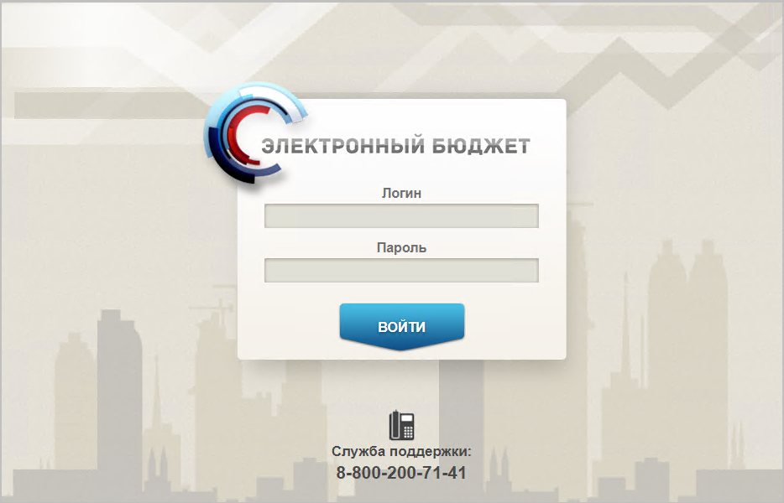
1. Страница авторизации
- В открывшемся окне (см. рис. 1) указать имя пользователя и пароль. Нажать кнопку «Войти».
После прохождения авторизации откроется главная страница Личного кабинета пользователя, пример внешнего вида которой представлен на рисунке 2.
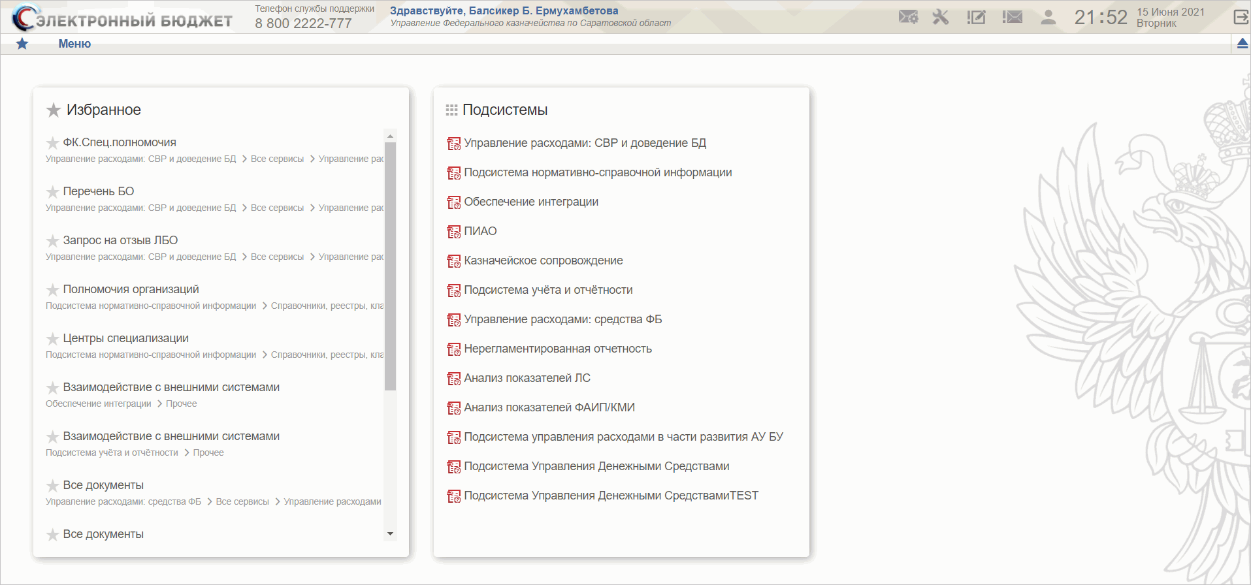
2. Главная страница веб-портала
Подробные сведения о Личном кабинете пользователя приведены в документе «Руководство работников (представителей) участников системы «Электронный бюджет» по работе с подсистемой (компонентом, модулем)» на подсистему обеспечения интеграции подсистем (компонентов, модулей) государственной интегрированной информационной системы управления общественными финансами «Электронный бюджет», оператором которых является Федеральное казначейство.

Описание интерфейса, управляющих элементов и сообщений Компонента ДО ПУР ЭБ
Для работы с Подсистемой «Управление расходами» пользователю необходимо войти в личный кабинет пользователя в интернет-браузере Mozilla Firefox версии 52.0 или выше.
Для просмотра перечня доступных документов пользователю необходимо нажать пункт «Меню» и слева на панели выбрать вкладку «Управление расходами», после чего на интерфейсе отобразится перечень доступных документов в подсистеме «Управление расходами» (рис. 3).
Активировать нужный рабочий интерфейс можно, выбрав соответствующий пункт меню (например, списковая форма «Все документы») и щелкнув по нему левой кнопкой мыши (рис. 4).

Навигация
Раздел «Меню» (далее – Меню) служит для выбора вида деятельности. В Меню представлен список всех соответствующих подсистем. При выборе в Меню какой-либо подсистемы в рабочей области отображается перечень доступных типов документов (рис. 3).
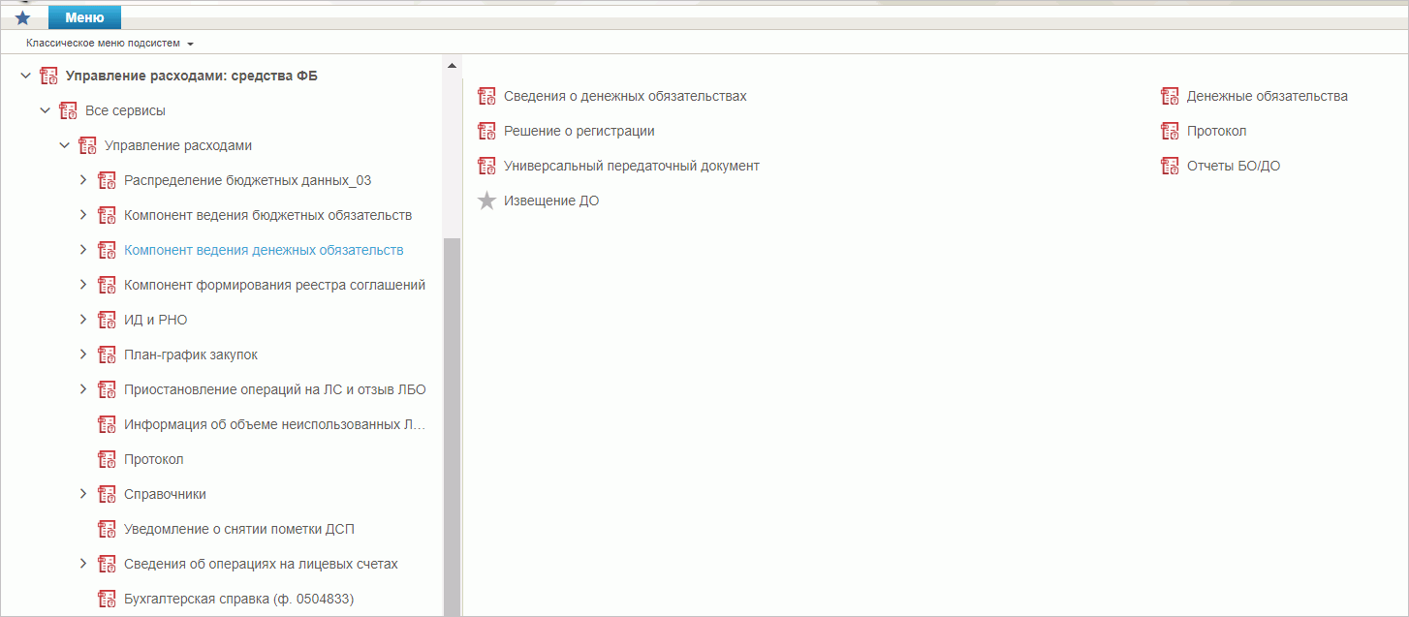
3. Раздел «Меню»
Для перехода к списковой форме документов определенного вида необходимо выполнить следующие действия:
- На панели «Меню» выбрать подсистему: «Управление расходами: средства ФБ».
- Далее, перемещаясь по дереву навигации, перейти к искомому виду документов. Например, перейти по пути «Управление расходами: средства ФБ – Все сервисы – Управление расходами – Компонент ведения денежных обязательств – Сведения о денежных обязательствах» и в рабочей области выбрать пункт «Все документы» (рис. 4). Откроется списковая форма всех документов «Сведения о денежных обязательствах» (рис. 5).
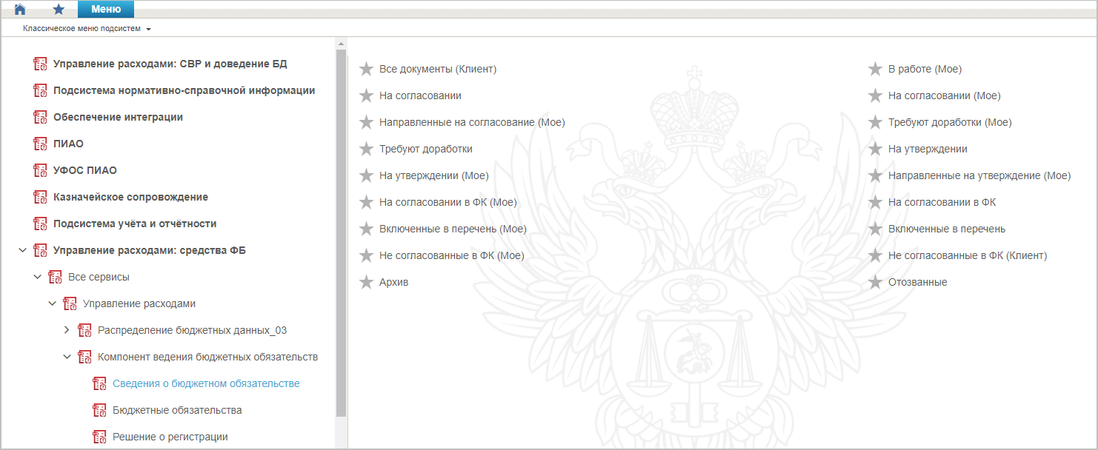
4. Переход к списковой форме документов

Списковая форма
Списковая форма содержит перечень экземпляров документов данного типа, доступных пользователю (рис. 5). Набор полей списковой формы зависит от атрибутов формируемых документов и может быть различным, в зависимости от выбранного справочника или документа.
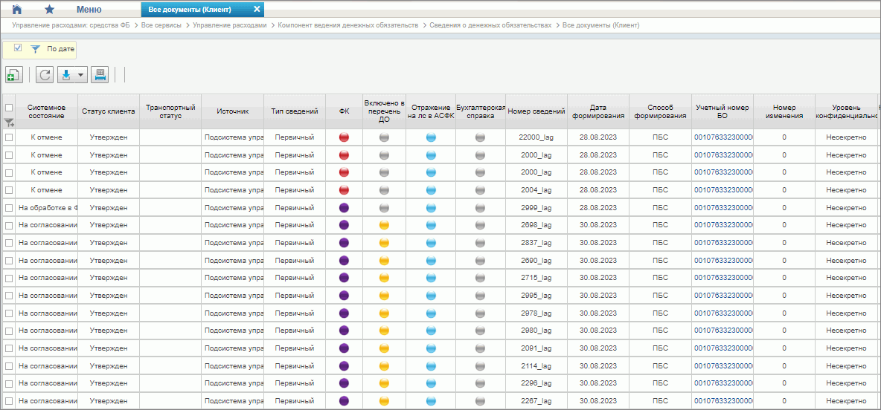
5. Списковая форма документов «Сведения о ДО»
Набор отображаемых столбцов в табличной части можно изменить, используя инструмент настройки списка. Для этого нужно нажать правой кнопкой мыши на шапке таблицы списковой формы и в открывшемся списке выбрать опцию «Выбор колонок» (рис. 6).
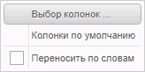
6. Меню действий с колонками
Появится окно с перечнем колонок: те реквизиты, рядом с которыми стоит галочка, отображаются в списковой форме. На рисунке 7 приведен пример выбора колонок для списковой формы всех документов «Сведения о ДО».
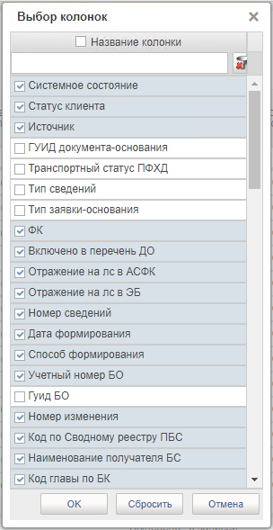
7. Окно «Выбор колонок» для выбора колонок СФ «Сведения о ДО»

Фильтр-папки
Для более оперативной работы в дереве навигации вкладки «Формуляры» реализованы «Фильтр-папки», которые позволяют фильтровать документы по различным условиям (рис. 4). Для документа «Сведения о ДО» фильтрация по папкам выполняется по условиям, описанным в таблице 4.
4. Фильтр-папки документа «Сведения о ДО»
Наименование папки | Условия фильтрации
Все документы (Клиент) | Отображаются все актуальные экземпляры документов «Сведения о ДО»
В работе (Мое) | Отображаются экземпляры документов в статусе «Черновик», ответственным исполнителем в которых является текущий пользователь
На согласовании | Отображаются экземпляры документов в статусе «На согласовании»
На согласовании (Мое) | Отображаются экземпляры документов в статусе «На согласовании», ответственным за согласование которых на текущем этапе в соответствии с порядком согласования является текущий пользователь
Направленные на согласование (Мое) | Отображаются экземпляры документов в статусе «На согласовании», созданные текущим пользователем
Требуют доработки (Мое) | Отображаются экземпляры документов в статусе «Требует доработки», ответственным исполнителем в которых является текущий пользователь
Требуют доработки | Отображаются экземпляры документов в статусе «Требует доработки»
На утверждении | Отображаются экземпляры документов в статусе «На утверждении»
На утверждении (Мое) | Отображаются экземпляры документов в статусе «На утверждении», ответственным за утверждение которых является текущий пользователь
Направленные на утверждение (Мое) | Отображаются экземпляры документов в статусе «На утверждении», созданные текущим пользователем
На согласовании в ФК (Мое) | Отображаются экземпляры документов в статусе «Утвержден» и созданные текущим пользователем
На согласовании в ФК | Отображаются экземпляры документов в статусе «На согласовании в ФК»
Включенные в перечень (Мое) | Отображаются экземпляры документов, созданные текущим пользователем, включенные в Перечень ДО
Включенные в перечень | Отображаются экземпляры документов, включенные в Перечень ДО
Не согласованные в ФК (Мое) | Отображаются экземпляры документов, созданные текущим пользователем и получившие отказ в согласовании в ФК
Не согласованные в ФК (Клиент) | Отображаются экземпляры документов, получившие отказ в согласовании в ФК
Архив | Отображаются все экземпляры документов, в том числе неактуальные
Отозванные | Отображаются экземпляры документов в статусе «Отозван»

Панель инструментов
На панели инструментов списковой формы находится набор функций (кнопок), вызывающих доступные действия над экземплярами документов, и элементы настройки формы. Описание кнопок панели инструментов представлено в таблице 5.
5. Описание функциональных кнопок
Вид кнопки на интерфейсе | Значение кнопки (действия, функции)
 | Создать новый документ – при нажатии на кнопку открывается окно с активными полями для ввода данных
 | Открыть документ на редактирование – при нажатии на кнопку открывается окно для просмотра введенных данных
 | Открыть документ на просмотр – при нажатии на кнопку открывается окно для просмотра введенных данных без возможности редактирования
 | Создать копию документа – создать новый документ с данными, скопированными из выбранного документа
 | Удаление – удаление документа из Системы.  В корзину – удаление документа в корзину
 | Обновить список документов – обновление списка документов на интерфейсе
 | Печать документа
 | Печать списка – вывод на печать выбранных документов
 | Проверка подписи – вывод информации о наличии подписи и ее характеристиках
 | Пользовательский фильтр – вызывает окно для задания параметров поиска по документам
 | Применить фильтр
 | Сбросить фильтр (находится справа от элемента «Пользовательский фильтр»)
 | Экспорт – выгрузка документа в формате текстового файла или XML-файла в утвержденных форматах ТФО
 | Импорт – загрузка файла в текстовом формате в Систему в утвержденных форматах ТФО
 | Копия с вложениями – создать новый документ с данными, скопированными из выбранного документа
 | Подписать – наложение на документ электронной подписи
 | Удаление подписи – удаление наложенной ранее на документ электронной подписи
 | «Направить на согласование» – при нажатии на кнопку открывается диалоговое окно заполнения сведений по согласующим и утверждающим документ пользователям
 | «Согласовать» – при нажатии на кнопку открывается диалоговое окно с вариантами решения.  «Утвердить» – при нажатии на кнопку открывается диалоговое окно с вариантами решения.  «Взять в работу» – при нажатии на кнопку документ на статусе «Не согласован» переводится в статус «Черновик»
 | Редактировать лист согласования – при нажатии на кнопку открывается окно для указания Согласующего и Утверждающего
 | Настройки списковой формы – при нажатии на кнопку открывается окно для задания параметров списковой формы
 | Отключение контроля авансового ДО – при нажатии на кнопку открывается окно для заполнения причины понижения контроля
 | Включить контроль авансового ДО – при нажатии на кнопку запускается операция включения контроля авансового ДО

Формирование и ведение справочников
В подсистеме «Управления расходами» при формировании документа «Сведения о ДО» используются данные следующих справочников, которые ведутся Подсистемой НСИ:
- централизованные:
- справочник «Лицевые счета»;
- справочник «ЕГРЮЛ»;
- справочник «ТОФК»;
- справочник «Бюджеты»;
- справочник «Сводный реестр»;
- справочник «Расходы (КБК)»;
- общероссийские:
- справочник «Таблица соответствия кодов ОКАТО кодам ОКТМО»;
- справочник «ОКВ»;
- справочник «ОКАТО-ОКТМО»;
- отраслевые:
- справочник «Федеральные адресные инвестиционные программы ФАИП».
Для автоматического заполнения формуляра «Лист согласования Сведений о ДО» используется справочник «Шаблон листа согласования», который ведется самостоятельно пользователями.

Заполнение справочника «Шаблон листа согласования»
Для начала работы со справочником «Шаблон листа согласования» необходимо выполнить следующие действия:
- Выбрать пункт меню «Шаблон листа согласования» (Навигатор – Управление расходами: средства ФБ (или СВР и доведение БД) – Справочники – Шаблон листа согласования).
- Нажать кнопку (Создать новый документ). Откроется визуальная форма экземпляра формуляра «Шаблон листа согласования» с возможностью ее редактирования (рис. 8, 9).
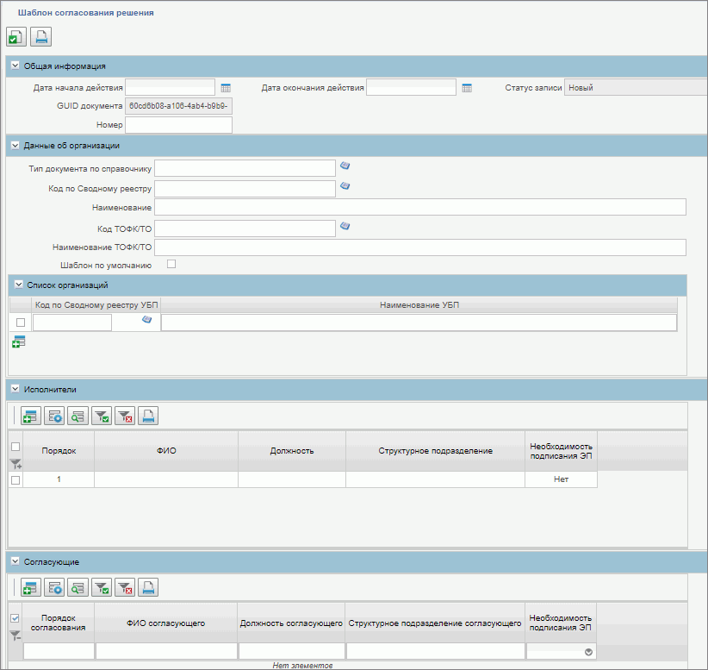
8. Визуальная форма экземпляра формуляра «Шаблон листа согласования» (часть 1)
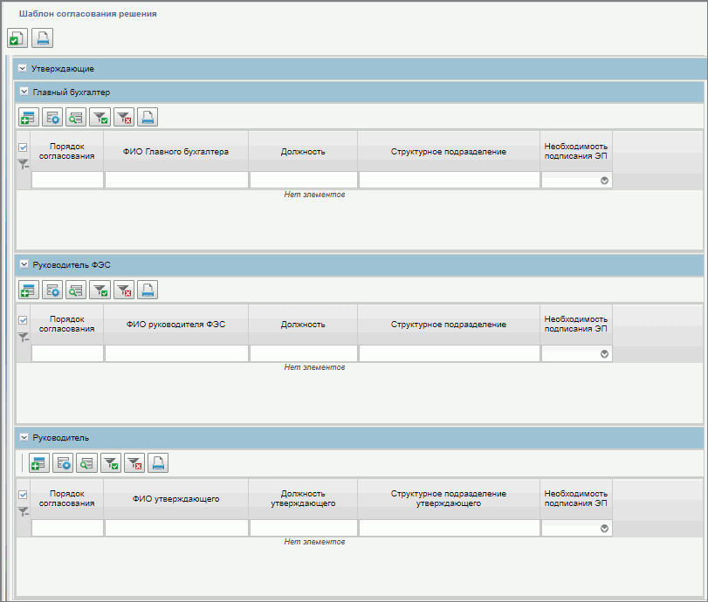
9. Визуальная форма экземпляра формуляра «Шаблон листа согласования» (часть 2)
- В открывшейся визуальной форме экземпляра формуляра «Шаблон листа согласования» необходимо вручную заполнить реквизиты, приведённые в таблице 6. Реквизиты, не указанные в таблице, заполняются автоматически.
6. Описание полей формуляра «Шаблон листа согласования»
Наименование реквизита | Описание реквизита
Блок «Общая информация»
Дата начала действия | Выбор из календаря или автоматическое заполнение текущей датой
Номер | Указывается вручную
Блок реквизитов в табличной части «Данные об организации»
Тип документа по справочнику | Выбор значения из справочника «Типы документов
Код по Сводному реестру | Указывается код по Сводному реестру. Заполняется вручную выбором актуальной записи из справочника «Сводный реестр» из реквизита «Код организации»
Наименование | Вручную указывается наименование текущего ШЛС
Группа рискоемкости | Выбор из списка значений «1 – особой важности», «2 – высокий», «3 – средний», «4 – низкий»
Специализация | Указывается код специализации. Заполняется выбором актуальной записи из справочника «Перечень специализаций»
Код ТОФК/ТО | Не заполняется
Шаблон по умолчанию | Чекбокс. В положении «Да» (вкл.) устанавливает данный ШЛС как шаблон по умолчанию
Блок «Исполнители»
Порядок | Указывается очередность исполнения от 1 по порядку. При параллельном исполнении указываются одинаковые цифры, при последовательном цифры по порядку
ФИО | Выбор из списка справочника «Организационно-штатная структура»
Необходимость подписания ЭП | Указывается необходимость подписания ЭП пользователя (выбор из значений «Да»/«Нет»)
Блок «Согласующие»
Порядок согласования | Указывается очередность согласования от 1 по порядку. При параллельном согласовании указываются одинаковые цифры, при последовательном цифры по порядку
ФИО согласующего | Выбор из списка справочника «Организационно-штатная структура»
Необходимость подписания ЭП | Указывается необходимость подписания ЭП пользователя (выбор из значений «Да»/«Нет»)
Блок «Утверждающие»
Табличная часть «Главный бухгалтер»
Порядок согласования | Указывается очередность согласования от 1 по порядку. При параллельном согласовании указываются одинаковые цифры, при последовательном цифры по порядку
ФИО Главного бухгалтера | Выбор из списка справочника «Организационно-штатная структура»
Необходимость подписания ЭП | Указывается необходимость подписания ЭП пользователя (выбор из значений «Да»/«Нет»)
Табличная часть «Руководитель ФЭС»
Порядок согласования | Указывается очередность согласования от 1 по порядку. При параллельном согласовании указываются одинаковые цифры, при последовательном цифры по порядку
ФИО руководителя ФЭС | Выбор из списка справочника «Организационно-штатная структура»
Необходимость подписания ЭП | Указывается необходимость подписания ЭП пользователя (выбор из значений «Да»/«Нет»)
Табличная часть «Руководитель»
Порядок согласования | Указывается очередность согласования от 1 по порядку. При параллельном согласовании указываются одинаковые цифры, при последовательном цифры по порядку
ФИО утверждающего | Выбор из списка справочника «Организационно-штатная структура»
Необходимость подписания ЭП | Указывается необходимость подписания ЭП пользователя (выбор из значений «Да»/«Нет»)
- При необходимости в разделах «Исполнители», «Согласующие», «Утверждающие» добавить в табличную часть строки для указания пользователей, имеющих на это права. После добавления пользователя в табличную часть в нужном формуляре заполнится вкладка «Лист согласования».
Примечание. В случае если в организации отсутствует главный бухгалтер (организации с неполным составом утверждающих), то руководитель, помимо утверждающего, должен получить роль главного бухгалтера. Допустимые для главного бухгалтера роли перечислены в табличной части «Описание набора ЭП» справочника «Типы документов» (для типа документа, на который создается шаблон).
- Существуют последовательные и параллельные процессы исполнения/согласования/утверждения.
Последовательное согласование необходимо в случае, если нескольким пользователям нужно выполнить операцию по исполнению/согласованию/утверждению друг за другом. Для этого в поле «Порядок согласования» указывают цифры по порядку, например «1, 2, 3» в зависимости от количества пользователей.
Процесс параллельного исполнения/согласования/утверждения необходим в случае:
- если у нескольких пользователей есть возможность в исполнении/согласовании/утверждении, но при этом выполнять данную функцию должен один;
- если один из пользователей отсутствует, например, в отпуске.
В поле «Порядок согласования» указываются одинаковые цифры, например, «1, 1, 1» в зависимости от количества пользователей. В этом случае последовательный характер процессов исполнения/согласования/утверждения отсутствует и операции выполняются независимо друг от друга.
- Для проверки документа нажать кнопку («Проверить документ»).
- После прохождения всех контролей необходимо сохранить экземпляр формуляра «Шаблон листа согласования», нажав на кнопку «Сохранить» окна «Результаты проверки».
- Далее необходимо закрыть экземпляр формуляра «Шаблон листа согласования», нажав на кнопку («Закрыть окно редактирования») в верхнем правом углу.
- Можно также воспользоваться кнопкой («Сохранить изменения и закрыть окно») или кнопкой («Сохранить изменения») и кнопкой («Закрыть окно редактирования»).

Использование сохраненных записей справочника «Шаблон листа согласования»
При создании новых документов, используемых при ведении денежных обязательств для настройки листа согласования можно воспользоваться сохраненными записями справочника «Шаблон листа согласования». Для этого необходимо на вкладке «Лист согласования» в верхнем левом углу нажать на активную ссылку . Для выбора будут доступны шаблоны, в которых исполнителем указан текущий пользователь.

Общие справочники
Общие справочники, приведенные в данном разделе в качестве обзорной информации, доступны пользователям ПУР ЭБ исключительно для просмотра.
Для просмотра справочников необходимо выполнить следующие действия:
- На панели «Меню» выбрать ветку «Управление расходами: СВР и доведение БД – Все сервисы» или «Управление расходами: средства ФБ – Все сервисы – Управление расходами».
- Далее перемещаясь по дереву навигации развернуть ветку «Справочники» (рис. 10).
- Выбрать нужный справочник из списка доступных. Список доступных справочников может меняться в зависимости от пользовательских настроек.
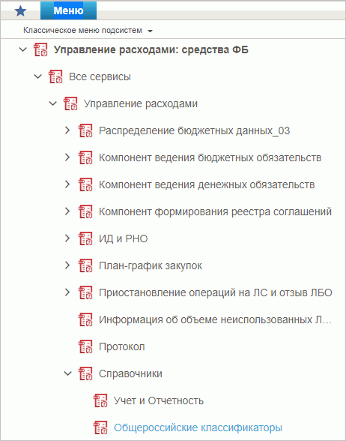
10. Пункт меню «Справочники»
Перечень справочников, присутствующих в списке:
- Учет и Отчетность:
- Структуры документов для учета;
- Справочник отчетов по ЛС;
- Настройка запросов к ПУиО;
- Перечень показателей состояния лицевого счета;
- Показатели состояния лицевого счета;
- Общероссийские классификаторы:
- Общероссийский классификатор территорий муниципальных образований (ОКТМО);
- Общероссийский классификатор стран мира (ОКСМ);
- Общероссийский классификатор единиц измерения (ОКЕИ);
- Общероссийский классификатор валют (ОКВ);
- Таблица соответствия КБК;
- ГРБС, необслуживающиеся в ЭБ;
- Шаблон листа согласования (ТОФК);
- Шаблон листа согласования (Клиент);
- Виды НПА (Законодательные и иные правовые акты, определяющие расходные обязательства РФ);
- Объекты капитальных вложений (ОКВ/ОКС);
- Коды глав (ведомств);
- Коды видов расходов;
- Коды по ФКР;
- Коды целей субсидий/субвенций;
- Коды направлений расходов;
- Коды по КЦСР;
- Коды бюджетной классификации (КБК);
- Коды бюджетной классификации Расходы (КБК);
- Коды бюджетной классификации Доходы (КБК);
- Единый государственный реестр юридических лиц (ЕГРЮЛ);
- Сводный реестр;
- Лицевые счета;
- ТОФК;
- Бюджеты;
- Таблица соответствия кодов ОКАТО кодам ОКТМО;
- Таблица соответствия Видов Типам;
- Виды соглашений МФ;
- Схема кооперации;
- Группировка показателей ЛС;
- Календарь;
- КБК Виды источников 2.0;
- Типы документов;
- Типы контролей;
- Сферы бюджетного планирования;
- Департаменты МФ РФ;
- Виды специальных указаний;
- БА, ЛБО за счет целевых иностранных кредитов и перечень ПНО;
- Виды дополнительной информации для внесения в роспись;
- Виды изменений СБР;
- Виды оснований для внесения изменений в Роспись (По вопросу);
- Аналитические коды;
- Количество лет бюджетного планирования;
- Иерархия КБК;
- Перечень кодов мероприятий по информатизации;
- Взаимодействие с внешними системами;
- Период действия ПОФР;
- КБК Источники;
- Контрольные сроки обработки документов;
- Центр компетенции;
- Связи документов;
- Список организаций, которым не доступны функции формирования документов в ЕИС;
- Соответствие групп расходов и допустимых авансовых платежей;
- Перечни;
- Перечень НПА;
- Соответствие типов БС и ЛС;
- Банковские счета ФК;
- Российские Банки;
- Соответствие центров специализации и расчётных центров;
- Соответствие банковского счёта ТОФК (40116) организации, включённой в Сводный реестр;
- Банковские карты;
- Основания платежа;
- Статусы плательщика;
- Рекомендованный уровень конфиденциальности;
- Правила определения группы рискоемкости;
- Разделы лицевого счета;
- Национальные (федеральные) проекты;
- Реестр приостанавливаемых операций;
- Аналитические коды доходов и источников;
- Виды деятельности (источники средств);
- Символы кассовой отчетности;
- Книга регистрации казначейских счетов;
- Перечень специализаций;
- Соответствия кодов видов расходов кодам видов выплат на банковские карты „Мир” физических лиц;
- Коды субсидий НУБП;
- Перечень внешних систем;
- Условия ранжирования документов;
- Склонения валютных единиц;
- Курсы валют.

Справочник «Структуры документов для учета»
- На панели «Меню» выбрать ветку «Управление расходами: СВР и доведение БД – Все сервисы» или «Управление расходами: средства ФБ – Все сервисы – Управление расходами».
- Далее перемещаясь по дереву навигации развернуть ветку «Справочники – Учет и Отчетность».
- Выбрать справочник «Структуры документов для учета» (рис. 11).
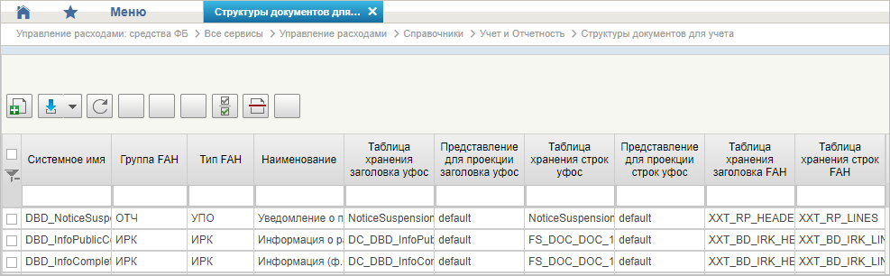
11. Справочник «Структуры документов для учета»
Перечень полей списковой формы, присутствующих в справочнике по умолчанию:
- Системное имя;
- Группа FAH;
- Тип FAH;
- Наименование;
- Таблица хранения заголовка уфос;
- Представление для проекции заголовка уфос;
- Таблица хранения строк уфос;
- Представление для проекции строк уфос;
- Таблица хранения заголовка FAH;
- Таблица хранения строк FAH.

Справочник «Справочник отчетов по ЛС»
- На панели «Меню» выбрать ветку «Управление расходами: СВР и доведение БД – Все сервисы» или «Управление расходами: средства ФБ – Все сервисы – Управление расходами».
- Далее перемещаясь по дереву навигации развернуть ветку «Справочники – Учет и Отчетность».
- Выбрать справочник «Справочник отчетов по ЛС» (рис. 12).
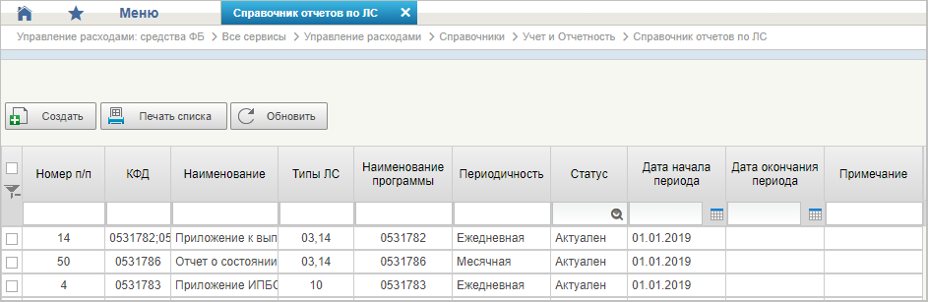
12. Справочник «Справочник отчетов по ЛС»
Перечень полей, присутствующих в справочнике по умолчанию:
- Номер п/п;
- КФД;
- Наименование;
- Типы ЛС;
- Наименование программы;
- Периодичность;
- Статус;
- Дата начала периода;
- Дата окончания периода;
- Примечание.

Справочник «Настройка запросов к ПУиО»
- На панели «Меню» выбрать ветку «Управление расходами: СВР и доведение БД – Все сервисы» или «Управление расходами: средства ФБ – Все сервисы – Управление расходами».
- Далее перемещаясь по дереву навигации развернуть ветку «Справочники – Учет и Отчетность».
- Выбрать справочник «Настройка запросов к ПУиО» (рис. 13).
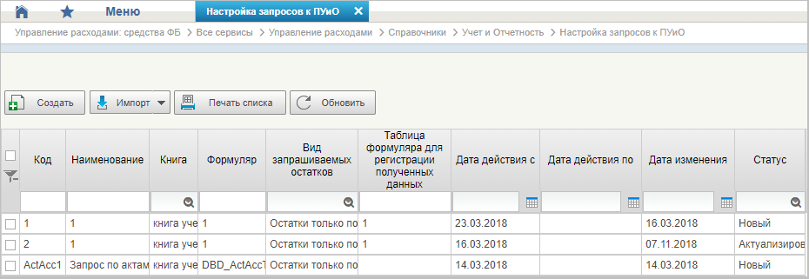
13. Справочник «Настройка запросов к ПУиО»
Перечень полей, присутствующих в справочнике по умолчанию:
- Код;
- Наименование;
- Книга;
- Формуляр;
- Вид запрашиваемых остатков;
- Таблица формуляров для регистрации полученных данных;
- Дата действия с;
- Дата действия по;
- Дата изменения.

Справочник «Перечень показателей состояния лицевого счета»
- На панели «Меню» выбрать ветку «Управление расходами: СВР и доведение БД – Все сервисы» или «Управление расходами: средства ФБ – Все сервисы – Управление расходами».
- Далее перемещаясь по дереву навигации развернуть ветку «Справочники – Учет и Отчетность».
- Выбрать справочник «Перечень показателей состояния лицевого счета» (рис. 14).
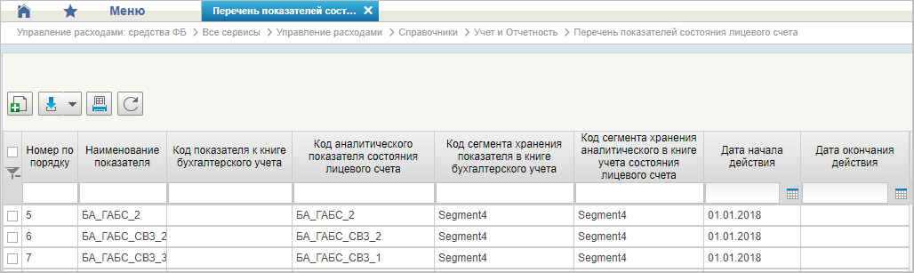
14. Справочник «Перечень показателей состояния лицевого счета»
Перечень полей, присутствующих в справочнике по умолчанию:
- Номер по порядку;
- Наименование показателя;
- Код показателя к книге бухгалтерского учета;
- Код аналитического показателя состояния лицевого счета;
- Код сегмента хранения показателя в книге бухгалтерского учета;
- Код сегмента хранения аналитического в книге учета состояния лицевого счета;
- Книга учета;
- Системное наименование книги учета;
- Статус;
- Дата начала действия;
- Дата окончания действия;
- Примечание.

Справочник «Показатели состояния лицевого счета»
- На панели «Меню» выбрать ветку «Управление расходами: СВР и доведение БД – Все сервисы» или «Управление расходами: средства ФБ – Все сервисы – Управление расходами».
- Далее перемещаясь по дереву навигации развернуть ветку «Справочники – Учет и Отчетность».
- Выбрать справочник «Показатели состояния лицевого счета» (рис. 15).
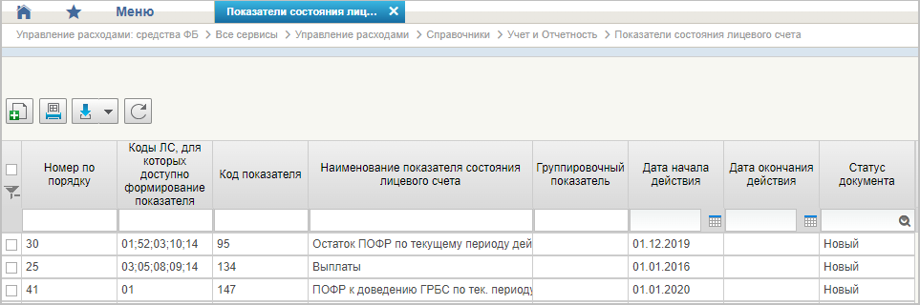
15. Справочник «Показатели состояния лицевого счета»
Перечень полей, присутствующих в справочнике по умолчанию:
- Номер по порядку;
- Коды ЛС, для которых доступно формирование показателя;
- Код показателя;
- Наименование показателя состояния лицевого счета;
- Группировочный показатель;
- Дата начала действия;
- Дата окончания действия;
- Статус.

Справочник «Общероссийский классификатор территорий муниципальных образований (ОКТМО)»
- На панели «Меню» выбрать ветку «Управление расходами: СВР и доведение БД – Все сервисы» или «Управление расходами: средства ФБ – Все сервисы – Управление расходами».
- Далее перемещаясь по дереву навигации развернуть ветку «Справочники – Общероссийские классификаторы».
- Выбрать справочник «Общероссийский классификатор территорий муниципальных образований (ОКТМО)» (рис. 16).
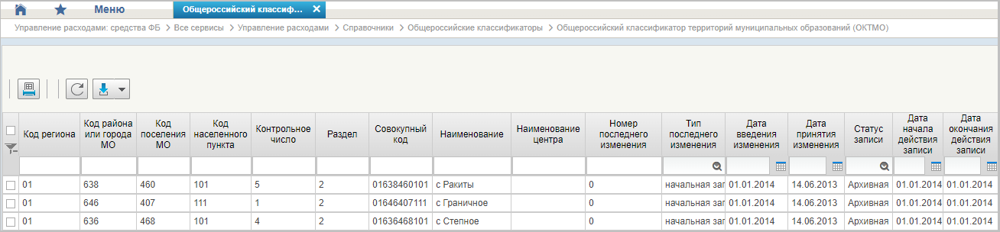
16. Справочник «Общероссийский классификатор территорий муниципальных образований (ОКТМО)»
Перечень полей, присутствующих в справочнике по умолчанию:
- Код региона;
- Код района или города МО;
- Код поселения МО;
- Код населенного пункта;
- Контрольное число;
- Раздел;
- Совокупный код;
- Наименование;
- Наименование центра;
- Номер последнего изменения;
- Тип последнего изменения;
- Дата введения изменения;
- Дата принятия изменения;
- Статус записи;
- Дата начала действия записи;
- Дата окончания действия записи.

Справочник «Общероссийский классификатор стран мира (ОКСМ)»
- На панели «Меню» выбрать ветку «Управление расходами: СВР и доведение БД – Все сервисы» или «Управление расходами: средства ФБ – Все сервисы – Управление расходами».
- Далее перемещаясь по дереву навигации развернуть ветку «Справочники – Общероссийские классификаторы».
- Выбрать справочник «Общероссийский классификатор стран мира (ОКСМ)» (рис. 17).
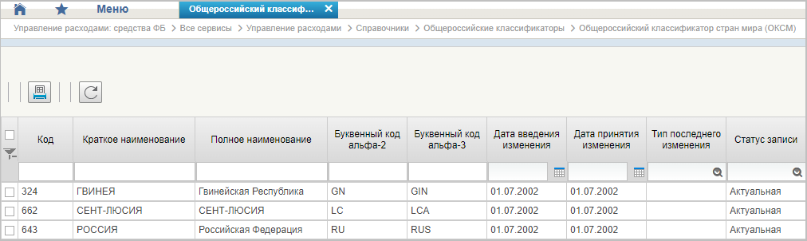
17. Справочник «Общероссийский классификатор стран мира (ОКСМ)»
Перечень полей, присутствующих в справочнике по умолчанию:
- Код;
- Краткое наименование;
- Полное наименование;
- Буквенный код альфа-2;
- Буквенный код альфа-3;
- Дата введения изменения;
- Дата принятия изменения;
- Тип последнего изменения;
- Статус записи.

Справочник «Общероссийский классификатор единиц измерения (ОКЕИ)»
- На панели «Меню» выбрать ветку «Управление расходами: СВР и доведение БД – Все сервисы» или «Управление расходами: средства ФБ – Все сервисы – Управление расходами».
- Далее перемещаясь по дереву навигации развернуть ветку «Справочники – Общероссийские классификаторы».
- Выбрать справочник «Общероссийский классификатор единиц измерения (ОКЕИ)» (рис. 18).
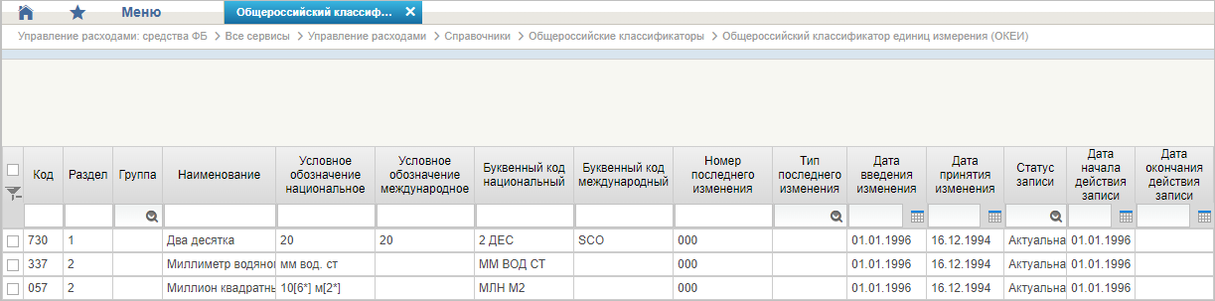
18. Справочник «Общероссийский классификатор единиц измерения (ОКЕИ)»
Перечень полей, присутствующих в справочнике по умолчанию:
- Код;
- Раздел;
- Группа;
- Наименование;
- Условное обозначение национальное;
- Условное обозначение международное;
- Буквенный код национальный;
- Буквенный код международный;
- Номер последнего изменения;
- Тип последнего изменения;
- Дата введения изменения;
- Дата принятия изменения;
- Статус записи;
- Дата начала действия записи;
- Дата окончания действия записи.

Справочник «Общероссийский классификатор валют (ОКВ)»
- На панели «Меню» выбрать ветку «Управление расходами: СВР и доведение БД – Все сервисы» или «Управление расходами: средства ФБ – Все сервисы – Управление расходами».
- Далее перемещаясь по дереву навигации развернуть ветку «Справочники – Общероссийские классификаторы».
- Выбрать справочник «Общероссийский классификатор валют (ОКВ)» (рис. 19).
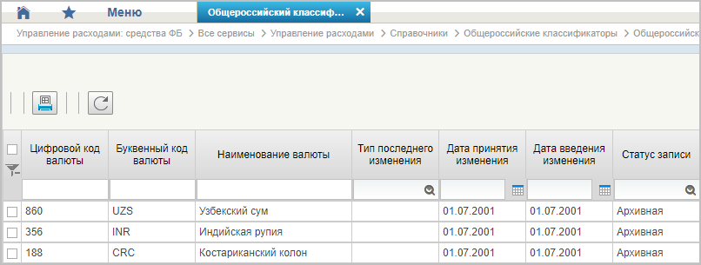
19. Справочник «Общероссийский классификатор валют (ОКВ)»
Перечень полей, присутствующих в справочнике по умолчанию:
- Цифровой код валюты;
- Буквенный код валюты;
- Наименование валюты;
- Тип последнего изменения;
- Дата принятия изменения;
- Дата введения изменения;
- Статус записи.

Справочник «Таблица соответствия КБК»
- На панели «Меню» выбрать ветку «Управление расходами: СВР и доведение БД – Все сервисы» или «Управление расходами: средства ФБ – Все сервисы – Управление расходами».
- Далее перемещаясь по дереву навигации, развернуть ветку «Справочники».
- В рабочей области выбрать справочник «Таблица соответствия КБК» (рис. 20).
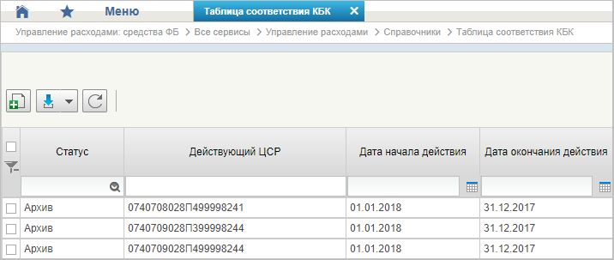
20. Справочник «Таблица соответствия КБК»
Перечень полей, присутствующих в справочнике по умолчанию:
- Статус;
- Действующий ЦСР;
- Дата начала действия;
- Дата окончания действия.

Справочник «ГРБС, необслуживающиеся в ЭБ»
- На панели «Меню» выбрать ветку «Управление расходами: СВР и доведение БД – Все сервисы» или «Управление расходами: средства ФБ – Все сервисы – Управление расходами».
- Далее перемещаясь по дереву навигации, развернуть ветку «Справочники».
- Выбрать справочник «ГРБС, необслуживающиеся в ЭБ» (рис. 21).
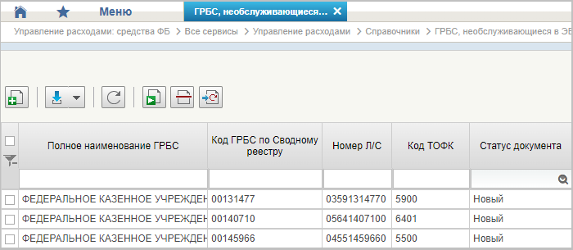
21. Справочник «ГРБС, необслуживающиеся в ЭБ»
Перечень полей, присутствующих в справочнике по умолчанию:
- Полное наименование ГРБС;
- Код ГРБС по Сводному реестру;
- Номер Л/С;
- Код ТОФК;
- Статус документа.

Справочник «Виды НПА (Законодательные и иные правовые акты, определяющие расходные обязательства РФ)»
- На панели «Меню» выбрать ветку «Управление расходами: СВР и доведение БД – Все сервисы» или «Управление расходами: средства ФБ – Все сервисы – Управление расходами».
- Далее перемещаясь по дереву навигации, развернуть ветку «Справочники».
- Выбрать справочник «Виды НПА (Законодательные и иные правовые акты, определяющие расходные обязательства РФ)» (рис. 22).
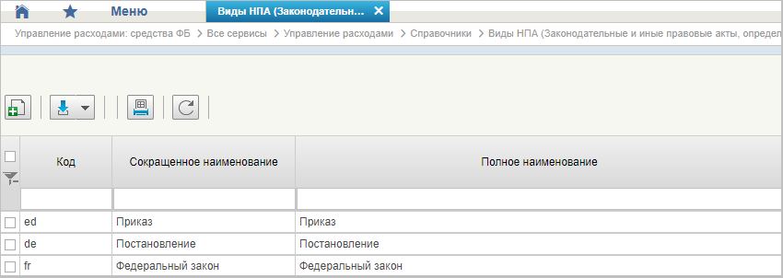
22. Справочник «Виды НПА (Законодательные и иные правовые акты, определяющие расходные обязательства РФ)»
Перечень полей, присутствующих в справочнике по умолчанию:
- Код;
- Сокращенное наименование;
- Полное наименование.

Справочник «Объекты капитальных вложений (ОКВ/ОКС)»
- На панели «Меню» выбрать ветку «Управление расходами: СВР и доведение БД – Все сервисы» или «Управление расходами: средства ФБ – Все сервисы – Управление расходами».
- Далее перемещаясь по дереву навигации, развернуть ветку «Справочники».
- Выбрать справочник «Объекты капитальных вложений (ОКВ/ОКС)» (рис. 23).
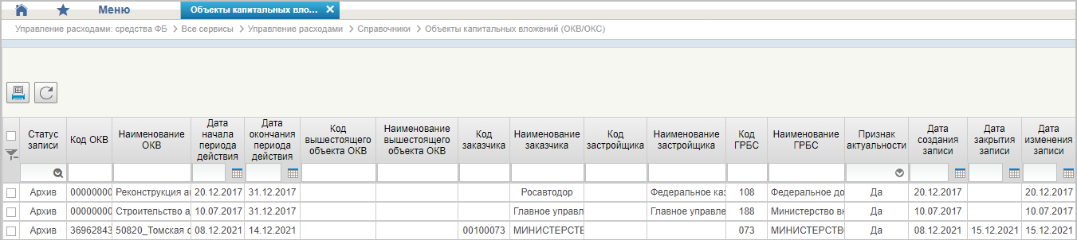
23. Справочник «Объекты капитальных вложений (ОКВ/ОКС)
Перечень полей, присутствующих в справочнике по умолчанию:
- Статус записи;
- Код ОКВ;
- Наименование ОКВ;
- Дата начала периода действия;
- Дата окончания периода действия;
- Код вышестоящего объекта ОКВ;
- Наименование вышестоящего объекта ОКВ;
- Код заказчика;
- Наименование заказчика;
- Код застройщика;
- Наименование застройщика;
- Код ГРБС;
- Наименование ГРБС;
- Признак актуальности;
- Дата создания записи;
- Дата закрытия записи;
- Дата изменения записи.

Справочник «Коды глав (ведомств)»
- На панели «Меню» выбрать ветку «Управление расходами: СВР и доведение БД – Все сервисы» или «Управление расходами: средства ФБ – Все сервисы – Управление расходами».
- Далее перемещаясь по дереву навигации, развернуть ветку «Справочники».
- Выбрать справочник «Коды глав (ведомств)» (рис. 24).
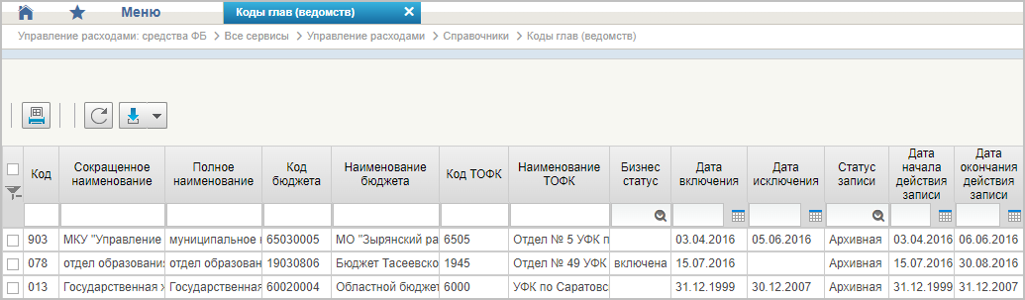
24. Справочник «Коды глав (ведомств)»
Перечень полей, присутствующих в справочнике по умолчанию:
- Код;
- Сокращенное наименование;
- Полное наименование;
- Код бюджета;
- Наименование бюджета;
- Код ТОФК;
- Наименование ТОФК;
- Бизнес статус;
- Дата включения;
- Дата исключения;
- Статус записи;
- Дата начала действия записи;
- Дата окончания действия записи.

Справочник «Коды видов расходов»
- На панели «Меню» выбрать ветку «Управление расходами: СВР и доведение БД – Все сервисы» или «Управление расходами: средства ФБ – Все сервисы – Управление расходами».
- Далее перемещаясь по дереву навигации, развернуть ветку «Справочники».
- Выбрать справочник «Коды видов расходов» (рис. 25).
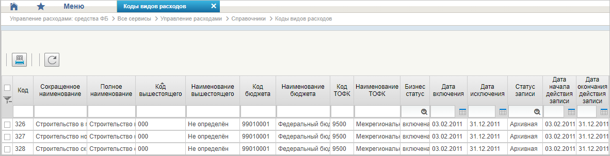
25. Справочник «Коды видов расходов»
Перечень полей, присутствующих в справочнике по умолчанию:
- Код;
- Сокращенное наименование;
- Полное наименование;
- Код вышестоящего;
- Наименование вышестоящего;
- Код бюджета;
- Наименование бюджета;
- Код ТОФК;
- Наименование ТОФК;
- Бизнес статус;
- Дата включения;
- Дата исключения;
- Статус записи;
- Дата начала действия записи;
- Дата окончания действия записи.

Справочник «Коды по ФКР»
- На панели «Меню» выбрать ветку «Управление расходами: СВР и доведение БД – Все сервисы» или «Управление расходами: средства ФБ – Все сервисы – Управление расходами».
- Далее перемещаясь по дереву навигации, развернуть ветку «Справочники».
- Выбрать справочник «Коды по ФКР» (рис. 26).
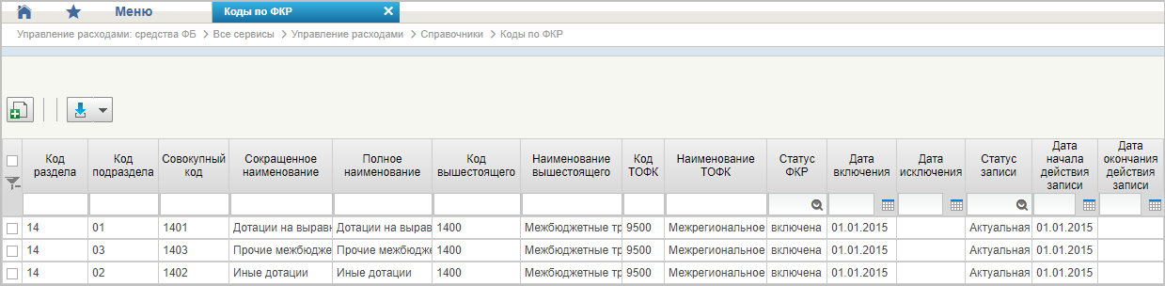
26. Справочник «Коды по ФКР»
Перечень полей, присутствующих в справочнике по умолчанию:
- Код раздела;
- Код подраздела;
- Совокупный код;
- Сокращенное наименование;
- Полное наименование;
- Код вышестоящего;
- Наименование вышестоящего;
- Код ТОФК;
- Наименование ТОФК;
- Статус ФКР;
- Дата включения;
- Дата исключения;
- Статус записи;
- Дата начала действия записи;
- Дата окончания действия записи.

Справочник «Коды целей субсидий/субвенций»
- На панели «Меню» выбрать ветку «Управление расходами: СВР и доведение БД – Все сервисы» или «Управление расходами: средства ФБ – Все сервисы – Управление расходами».
- Далее перемещаясь по дереву навигации, развернуть ветку «Справочники».
- Выбрать справочник «Коды целей субсидий/субвенций» (рис. 27).
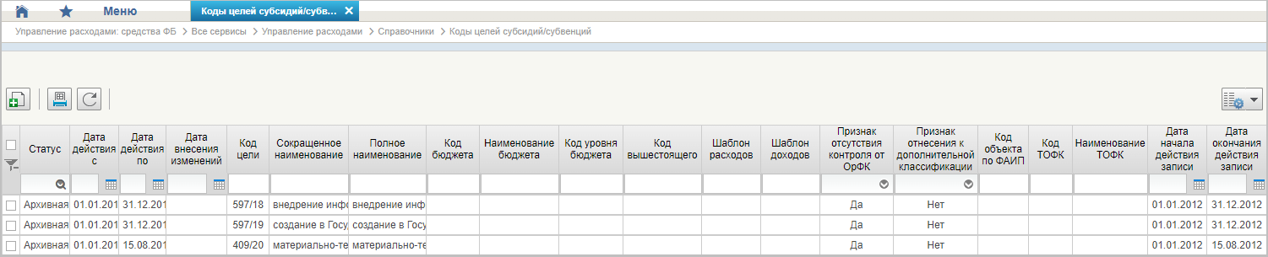
27. Справочник «Коды целей субсидий/субвенций»
Перечень полей, присутствующих в справочнике по умолчанию:
- Статус;
- Дата действия с;
- Дата действия по;
- Дата внесения изменений;
- Код цели;
- Сокращенное наименование;
- Полное наименование;
- Код бюджета;
- Наименование бюджета;
- Код уровня бюджета;
- Код вышестоящего;
- Шаблон расходов;
- Шаблон доходов;
- Признак отсутствия контроля от ОрФК;
- Признак отнесения к дополнительной классификации;
- Код объекта по ФАИП;
- ТОФК;
- Наименование ТОФК;
- Дата начала действия записи;
- Дата окончания действия записи.

Справочник «Коды направлений расходов»
- На панели «Меню» выбрать ветку «Управление расходами: СВР и доведение БД – Все сервисы» или «Управление расходами: средства ФБ – Все сервисы – Управление расходами».
- Далее перемещаясь по дереву навигации, развернуть ветку «Справочники».
- Выбрать справочник «Коды направлений расходов» (рис. 28).
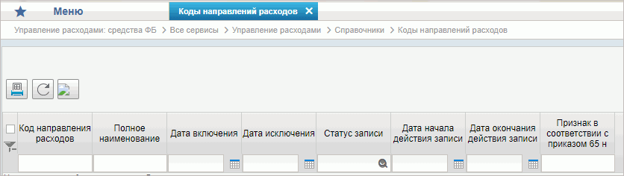
28. Справочник «Коды направлений расходов»
Перечень полей, присутствующих в справочнике по умолчанию:
- Код направления расходов;
- Полное наименование;
- Дата включения;
- Дата исключения;
- Статус записи;
- Дата начала действия записи;
- Дата окончания действия записи;
- Признак в соответствии с приказом 65н.

Справочник «Коды по КЦСР»
- На панели «Меню» выбрать ветку «Управление расходами: СВР и доведение БД – Все сервисы» или «Управление расходами: средства ФБ – Все сервисы – Управление расходами».
- Далее перемещаясь по дереву навигации, развернуть ветку «Справочники».
- Выбрать справочник «Коды по КЦСР» (рис. 29).
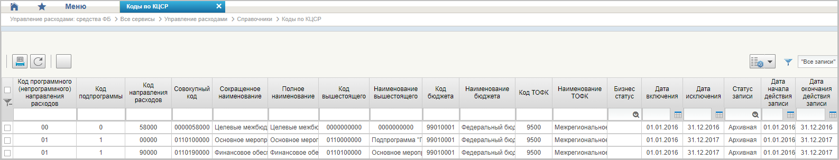
29. Справочник «Коды по КЦСР»
Перечень полей, присутствующих в справочнике по умолчанию:
- Код программного (непрограммного) направления расходов;
- Код подпрограммы;
- Код направления расходов;
- Совокупный код;
- Сокращенное наименование;
- Полное наименование;
- Код вышестоящего;
- Наименование вышестоящего;
- Код бюджета;
- Наименование бюджета;
- ТОФК;
- Наименование ТОФК;
- Бизнес статус;
- Дата включения;
- Дата исключения;
- Статус записи;
- Дата начала действия записи;
- Дата окончания действия записи.

Справочник «Коды бюджетной классификации (КБК)»
- На панели «Меню» выбрать ветку «Управление расходами: СВР и доведение БД – Все сервисы» или «Управление расходами: средства ФБ – Все сервисы – Управление расходами».
- Далее перемещаясь по дереву навигации, развернуть ветку «Справочники».
- Выбрать справочник «Коды бюджетной классификации (КБК)» (рис. 30).
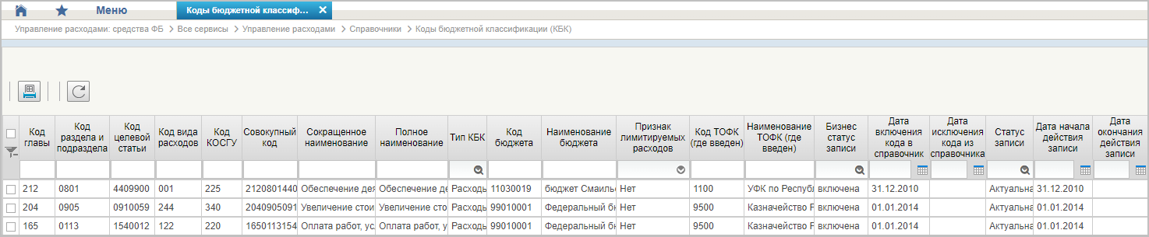
30. Справочник «Коды бюджетной классификации (КБК)»
Перечень полей, присутствующих в справочнике по умолчанию:
- Код главы;
- Код раздела и подраздела;
- Код целевой статьи;
- Код вида расходов;
- Код КОСГУ;
- Совокупный код;
- Сокращенное наименование;
- Полное наименование;
- Тип КБК;
- Код бюджета;
- Наименование бюджета;
- Признак лимитируемых расходов;
- Код ТОФК (где введен);
- Наименование ТОФК (где введен);
- Бизнес статус записи;
- Дата включения кода в справочник;
- Дата исключения кода из справочника;
- Статус записи;
- Дата начала действия записи;
- Дата окончания действия записи.

Справочник «Коды бюджетной классификации Расходы (КБК)»
- На панели «Меню» выбрать ветку «Управление расходами: СВР и доведение БД – Все сервисы» или «Управление расходами: средства ФБ – Все сервисы – Управление расходами».
- Далее перемещаясь по дереву навигации, развернуть ветку «Справочники».
- Выбрать справочник «Коды бюджетной классификации Расходы (КБК)» (рис. 31).
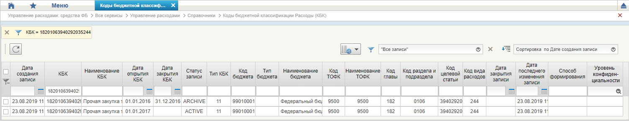
31. Справочник «Коды бюджетной классификации Расходы (КБК)»
Перечень полей, присутствующих в справочнике по умолчанию:
- Дата создания записи;
- КБК;
- Наименование КБК;
- Дата открытия КБК;
- Дата закрытия КБК;
- Статус записи;
- Тип КБК;
- Код бюджета;
- Тип бюджета;
- Наименование бюджета;
- Код ТОФК;
- Наименование ТОФК;
- Код главы;
- Код раздела и подраздела;
- Код целевой статьи;
- Код вида расходов;
- Дата закрытия записи;
- Дата последнего изменения записи;
- Способ формирования;
- Уровень конфиденциальности.

Справочник «Коды бюджетной классификации Доходы (КБК)»
- На панели «Меню» выбрать ветку «Управление расходами: СВР и доведение БД – Все сервисы» или «Управление расходами: средства ФБ – Все сервисы – Управление расходами».
- Далее перемещаясь по дереву навигации, развернуть ветку «Справочники».
- Выбрать справочник «Коды бюджетной классификации Доходы (КБК)» (рис. 32).
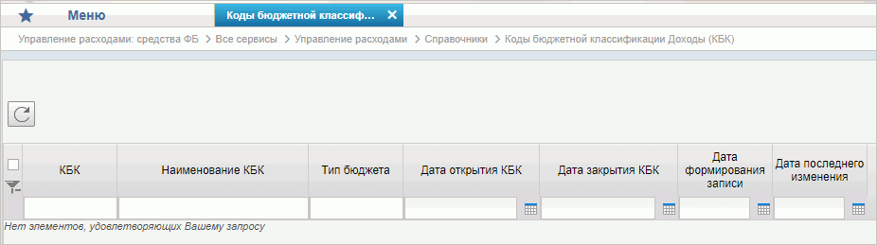
32. Справочник «Коды бюджетной классификации Доходы (КБК)»
Перечень полей, присутствующих в справочнике по умолчанию:
- КБК;
- Наименование КБК;
- Тип бюджета;
- Дата открытия КБК;
- Дата закрытия КБК;
- Дата формирования записи;
- Дата последнего изменения.

Справочник «Единый государственный реестр юридических лиц (ЕГРЮЛ)»
- На панели «Меню» выбрать ветку «Управление расходами: СВР и доведение БД – Все сервисы» или «Управление расходами: средства ФБ – Все сервисы – Управление расходами».
- Далее перемещаясь по дереву навигации, развернуть ветку «Справочники».
- Выбрать справочник «Единый государственный реестр юридических лиц (ЕГРЮЛ)» (рис. 33).
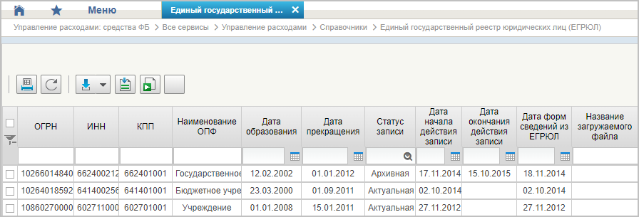
33. Справочник «Единый государственный реестр юридических лиц (ЕГРЮЛ)»
Перечень полей, присутствующих в справочнике по умолчанию:
- ОГРН;
- ИНН;
- КПП;
- Наименование ОПФ;
- Дата образования;
- Дата прекращения;
- Статус записи;
- Дата начала действия записи;
- Дата окончания действия записи;
- Дата форм сведений из ЕГРЮЛ;
- Название загружаемого файла.

Справочник «Сводный реестр»
- На панели «Меню» выбрать ветку «Управление расходами: СВР и доведение БД – Все сервисы» или «Управление расходами: средства ФБ – Все сервисы – Управление расходами».
- Далее перемещаясь по дереву навигации, развернуть ветку «Справочники».
- Выбрать справочник «Сводный реестр» (рис. 34).
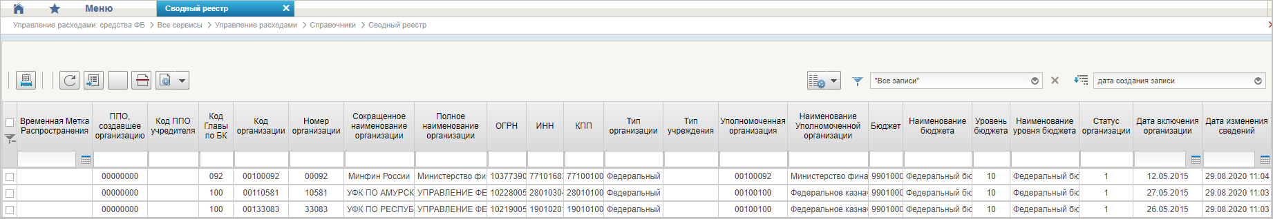
34. Справочник «Сводный реестр»
Перечень полей, присутствующих в справочнике по умолчанию:
- Временная Метка Распространения;
- ППО, создавшее организацию;
- Код ППО учредителя;
- Код Главы по БК;
- Код организации;
- Номер организации;
- Сокращенное наименование организации;
- Полное наименование организации;
- ОГРН;
- ИНН;
- КПП;
- Тип организации;
- Тип учреждения;
- Уполномоченная организация;
- Наименование уполномоченной организации;
- Бюджет;
- Наименование бюджета;
- Уровень бюджета;
- Наименование уровня бюджета;
- Статус организации;
- Дата включения организации;
- Дата изменения сведений;
- Дата исключения;
- Дата прекращения деятельности;
- Уникальный номер реестровой записи;
- Статус записи;
- Заявка на включение организации;
- Заявка на изменение сведений;
- Заявка на включение организации (GUID);
- Заявка на изменение сведений (GUID);
- Код ОрФК обслуживания;
- Дата начала действия записи;
- Организация находится в процессе реорганизации. Мероприятие 2;
- Организация находится в процессе реорганизации. Мероприятие 3;
- Организация находится в процессе реорганизации. Мероприятие 4;
- Не подлежит размещению Интернет;
- Опубликовано на ЕПБС;
- Опубликовано на ОС ГМУ.
Примечание. При формировании СБО организацией, передавшей полномочия ПБС важно, чтобы в справочнике для данной организации были указаны счета по л/с с кодом 14. В противном случае система выдаст предупреждение «У организации <код по СвР> отсутствуют лицевые счета по переданным полномочиям».
Работа с записями данного справочника ведется в Подсистеме НСИ ЭБ и описана в документе «Руководство работников (представителей) участников системы «Электронный бюджет» по работе с подсистемой (компонентом, модулем)» на модуль формирования и ведения реестра участников бюджетного процесса, а также юридических лиц, не являющихся участниками бюджетного процесса, подсистема ведения нормативной справочной информации» государственной интегрированной информационной системы управления общественными финансами «Электронный бюджет».

Справочник «Лицевые счета»
- На панели «Меню» выбрать ветку «Управление расходами: СВР и доведение БД – Все сервисы» или «Управление расходами: средства ФБ – Все сервисы – Управление расходами».
- Далее перемещаясь по дереву навигации, развернуть ветку «Справочники».
- Выбрать справочник «Лицевые счета» (рис. 35).
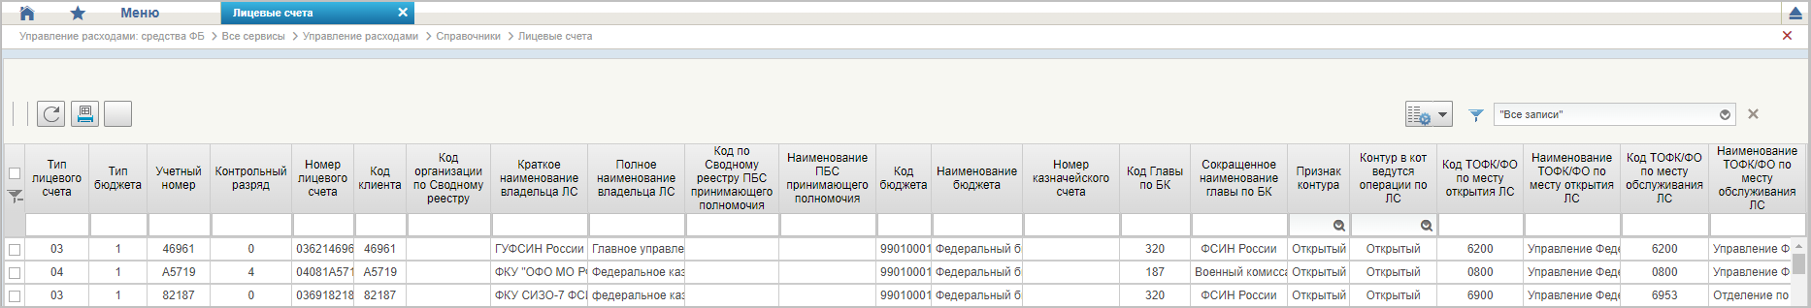
35. Справочник «Лицевые счета»
Перечень полей, присутствующих в справочнике по умолчанию:
- Тип лицевого счета;
- Регион ТОФК открытия;
- Тип бюджета;
- Учетный номер;
- Контрольный разряд;
- Номер лицевого счета;
- Код клиента;
- Код организации по Сводному реестру;
- Краткое наименование владельца ЛС;
- Полное наименование владельца ЛС;
- Код по Сводному реестру ПБС принимающего полномочия;
- Наименование ПБС принимающего полномочия;
- Код бюджета;
- Наименование бюджета;
- Номер казначейского счета;
- Код Главы по БК;
- Сокращенное наименование главы по БК;
- Признак контура;
- Контур в кот ведутся операции по ЛС;
- Код ТОФК/ТО по месту открытия ЛС;
- Наименование ТОФК/ТО по месту открытия ЛС;
- Код ТОФК/ТО по месту обслуживания ЛС;
- Наименование ТОФК/ТО по месту обслуживания ЛС;
- Код ТОФК по месту нахождения клиента;
- Наименование ТОФК по месту нахождения клиента;
- Обслуживается в Фин. органе;
- Бизнес статус записи;
- Дата открытия;
- Дата закрытия;
- Статус записи;
- Дата начала действия записи;
- Дата окончания действия записи;
- Признак ПИМ;
- Код системы.
Примечание. При формировании СБО организацией, передавшей полномочия ПБС важно, чтобы в справочнике для данной организации (код организации по СвР) были указаны счета по л/с с кодом 14. В противном случае документ будет переведен на статус «К отмене».
Работа с записями данного справочника ведется в Подсистеме НСИ ЭБ и описана в документе «Руководство работников (представителей) участников системы «Электронный бюджет» по работе с подсистемой (компонентом, модулем)» на модуль ведения лицевых счетов подсистемы ведения нормативной справочной информации государственной интегрированной информационной системы управления общественными финансами «Электронный бюджет».

Справочник «ТОФК»
- На панели «Меню» выбрать ветку «Управление расходами: СВР и доведение БД – Все сервисы» или «Управление расходами: средства ФБ – Все сервисы – Управление расходами».
- Далее перемещаясь по дереву навигации, развернуть ветку «Справочники».
- Выбрать справочник «ТОФК» (рис. 36).
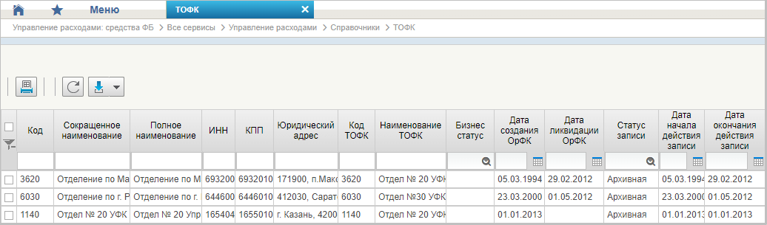
36. Справочник «ТОФК»
Перечень полей, присутствующих в справочнике по умолчанию:
- Код;
- Сокращенное наименование;
- Полное наименование;
- ИНН;
- КПП;
- Юридический адрес;
- Код ТОФК;
- Наименование ТОФК;
- Бизнес статус;
- Дата создания ОрФК;
- Дата ликвидации ОрФК;
- Статус записи;
- Дата начала действия записи;
- Дата окончания действия записи.

Справочник «Бюджеты»
- На панели «Меню» выбрать ветку «Управление расходами: СВР и доведение БД – Все сервисы» или «Управление расходами: средства ФБ – Все сервисы – Управление расходами».
- Далее перемещаясь по дереву навигации, развернуть ветку «Справочники».
- Выбрать справочник «Бюджеты» (рис. 37).
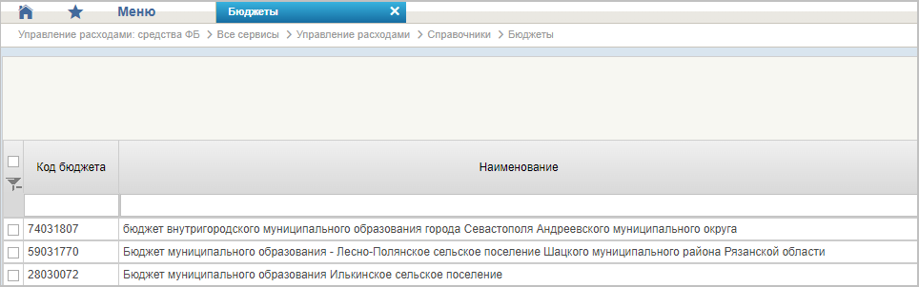
37. Справочник «Бюджеты»
Перечень полей, присутствующих в справочнике по умолчанию:
- Код бюджета;
- Наименование.

Справочник «Таблица соответствия кодов ОКАТО кодам ОКТМО»
- На панели «Меню» выбрать ветку «Управление расходами: СВР и доведение БД – Все сервисы» или «Управление расходами: средства ФБ – Все сервисы – Управление расходами».
- Далее перемещаясь по дереву навигации, развернуть ветку «Справочники».
- Выбрать справочник «Таблица соответствия кодов ОКАТО кодам ОКТМО» (рис. 38).
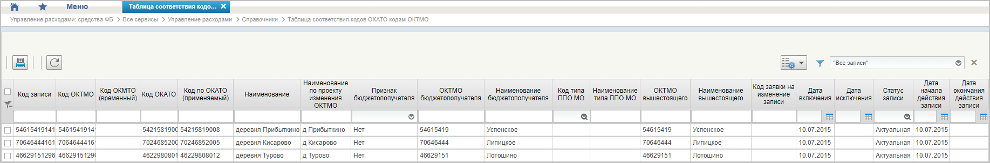
38. Справочник «Таблица соответствия кодов ОКАТО кодам ОКТМО»
Перечень полей, присутствующих в справочнике по умолчанию:
- Код записи;
- Код ОКТМО;
- Код ОКТМО (временный);
- Код ОКАТО;
- Код по ОКАТО (применяемый);
- Наименование;
- Наименование по проекту изменения ОКТМО;
- Признак бюджетополучателя;
- ОКТМО бюджетополучателя;
- Наименование бюджетополучателя;
- Код типа ППО МО;
- Наименование типа ППО МО;
- ОКТМО вышестоящего;
- Наименование вышестоящего;
- Код заявки на изменение записи;
- Дата включения;
- Дата исключения;
- Статус записи;
- Дата начала действия записи;
- Дата окончания действия записи.

Справочник «Таблица соответствия Видов Типам»
- На панели «Меню» выбрать ветку «Управление расходами: СВР и доведение БД – Все сервисы» или «Управление расходами: средства ФБ – Все сервисы – Управление расходами».
- Далее перемещаясь по дереву навигации, развернуть ветку «Справочники».
- Выбрать справочник «Таблица соответствия Видов Типам» (рис. 39).
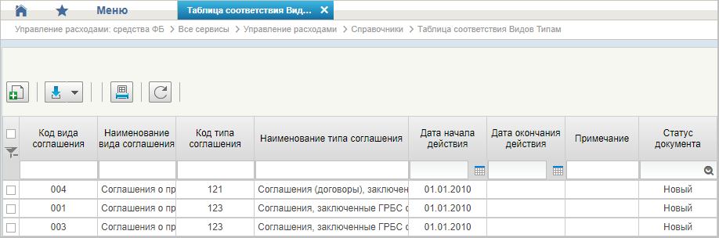
39. Справочник «Таблица соответствия Видов Типам»
Перечень полей, присутствующих в справочнике по умолчанию:
- Код вида соглашения;
- Наименование вида соглашения;
- Код типа соглашения;
- Наименование типа соглашения;
- Дата начала действия;
- Дата окончания действия;
- Примечание;
- Статус документа.

Справочник «Виды соглашений МФ»
- На панели «Меню» выбрать ветку «Управление расходами: СВР и доведение БД – Все сервисы» или «Управление расходами: средства ФБ – Все сервисы – Управление расходами».
- Далее перемещаясь по дереву навигации, развернуть ветку «Справочники».
- Выбрать справочник «Виды соглашений МФ» (рис. 40).
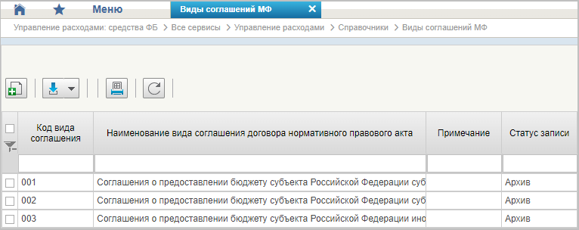
40. Справочник «Виды соглашений МФ»
Перечень полей, присутствующих в справочнике по умолчанию:
- Код вида соглашения;
- Наименование вида соглашения (договора)/НПА;
- Примечание;
- Статус записи.

Справочник «Схема кооперации»
- На панели «Меню» выбрать ветку «Управление расходами: СВР и доведение БД – Все сервисы» или «Управление расходами: средства ФБ – Все сервисы – Управление расходами».
- Далее перемещаясь по дереву навигации, развернуть ветку «Справочники».
- Выбрать справочник «Схема кооперации» (рис. 41)
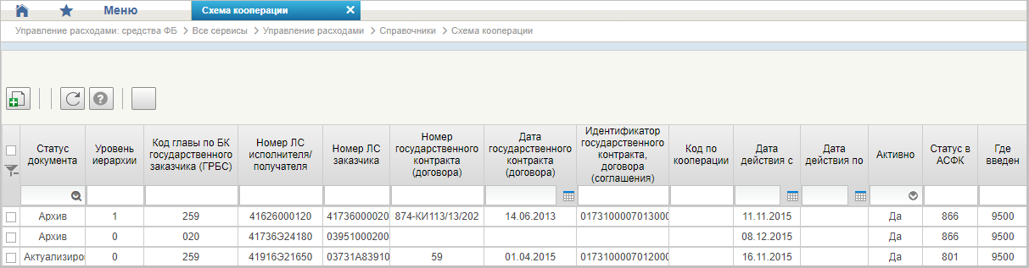
41. Справочник «Схема кооперации»
Перечень полей, присутствующих в справочнике по умолчанию:
- Статус документа;
- Уровень иерархии;
- Код главы по БК государственного заказчика (ГРБС);
- Номер ЛС исполнителя/получателя;
- Номер ЛС заказчика;
- Номер государственного контракта (договора);
- Дата государственного контракта (договора);
- Идентификатор государственного контракта, договора (соглашения);
- Год по кооперации;
- Дата действия с;
- Дата действия по;
- Активно;
- Статус в АСФК;
- Где введен.

Справочник «Группировка показателей ЛС»
- На панели «Меню» выбрать ветку «Управление расходами: СВР и доведение БД – Все сервисы» или «Управление расходами: средства ФБ – Все сервисы – Управление расходами».
- Далее перемещаясь по дереву навигации, развернуть ветку «Справочники».
- Выбрать справочник «Группировка показателей ЛС» (рис. 42).
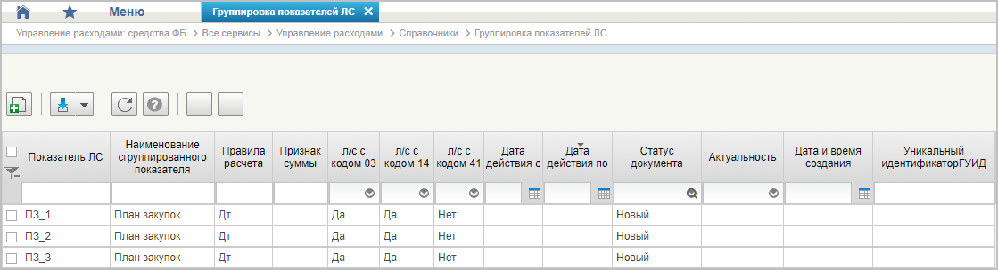
42. Справочник «Группировка показателей ЛС»
Перечень полей, присутствующих в справочнике по умолчанию:
- Показатель ЛС;
- Наименование сгруппированного показателя;
- Правила расчета;
- Признак суммы;
- л/с с кодом 03;
- л/с с кодом 14;
- л/с с кодом 41;
- Дата действия с;
- Дата действия по;
- Статус документа;
- Актуальность;
- Дата и время создания;
- Уникальный идентификатор (ГУИД).

Справочник «Календарь»
- На панели «Меню» выбрать ветку «Управление расходами: СВР и доведение БД – Все сервисы» или «Управление расходами: средства ФБ – Все сервисы – Управление расходами».
- Далее перемещаясь по дереву навигации, развернуть ветку «Справочники».
- Выбрать справочник «Календарь» (рис. 43).
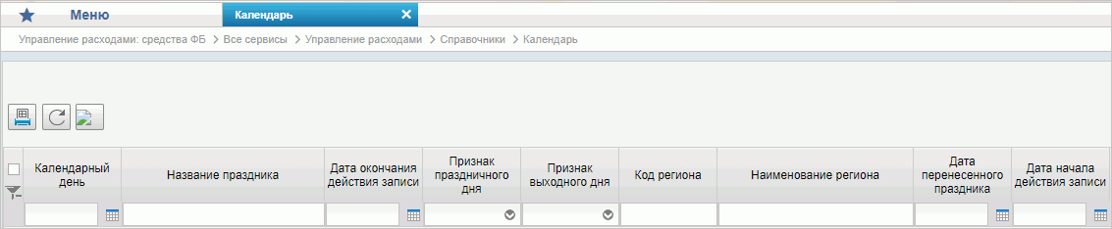
43. Справочник «Календарь»
Перечень полей, присутствующих в справочнике по умолчанию:
- Календарный день;
- Название праздника;
- Дата окончания действия записи;
- Признак праздничного дня;
- Признак выходного дня;
- Код региона;
- Наименование региона;
- Дата перенесенного праздника;
- Дата начала действия записи.

Справочник «КБК Виды источников 2.0»
- На панели «Меню» выбрать ветку «Управление расходами: СВР и доведение БД – Все сервисы» или «Управление расходами: средства ФБ – Все сервисы – Управление расходами».
- Далее перемещаясь по дереву навигации, развернуть ветку «Справочники».
- Выбрать справочник «КБК Виды источников 2.0» (рис. 44).
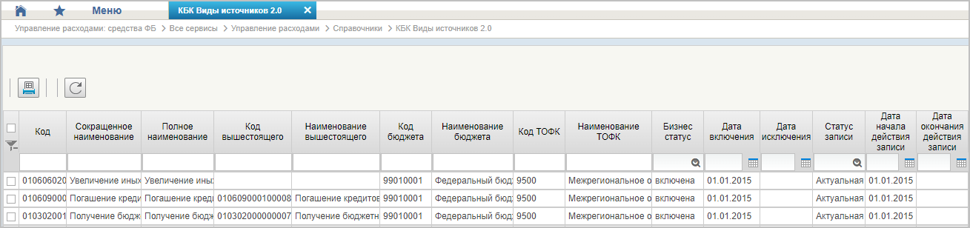
44. Справочник «КБК Виды источников 2.0»
Перечень полей, присутствующих в справочнике по умолчанию:
- Код;
- Сокращенное наименование;
- Полное наименование;
- Код вышестоящего;
- Наименование вышестоящего;
- Код бюджета;
- Наименование бюджета;
- Код ТОФК;
- Наименование ТОФК;
- Бизнес статус;
- Дата включения;
- Дата исключения;
- Статус записи;
- Дата начала действия записи;
- Дата окончания действия записи.

Справочник «Типы документов»
- На панели «Меню» выбрать ветку «Управление расходами: СВР и доведение БД – Все сервисы» или «Управление расходами: средства ФБ – Все сервисы – Управление расходами».
- Далее перемещаясь по дереву навигации, развернуть ветку «Справочники».
- Выбрать справочник «Типы документов» (рис. 45).
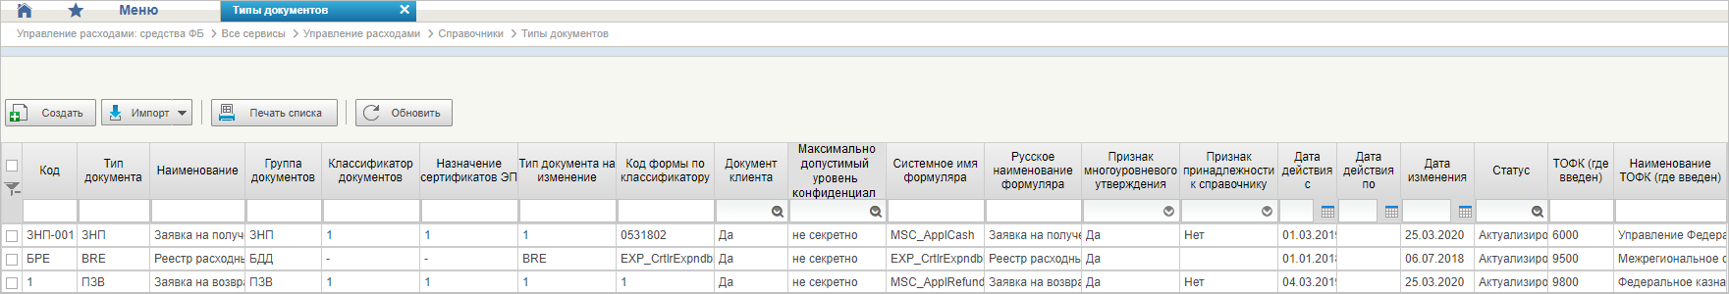
45. Справочник «Типы документов»
Перечень полей, присутствующих в справочнике по умолчанию:
- Код;
- Тип документа;
- Наименование;
- Группа документов;
- Классификатор документов;
- Назначение сертификатов ЭП;
- Тип документа на изменение;
- Код формы по классификатору;
- Документ клиента;
- Максимально допустимый уровень конфиденциальности;
- Системное имя формуляра;
- Русское наименование формуляра;
- Признак многоуровневого утверждения;
- Признак принадлежности к справочнику;
- Дата действия с;
- Дата действия по;
- Дата изменения;
- Статус;
- ТОФК (где введен);
- Наименование ТОФК (где введен).

Справочник «Типы контролей»
- На панели «Меню» выбрать ветку «Управление расходами: СВР и доведение БД – Все сервисы» или «Управление расходами: средства ФБ – Все сервисы – Управление расходами».
- Далее перемещаясь по дереву навигации, развернуть ветку «Справочники».
- Выбрать справочник «Типы контролей» (рис. 46).
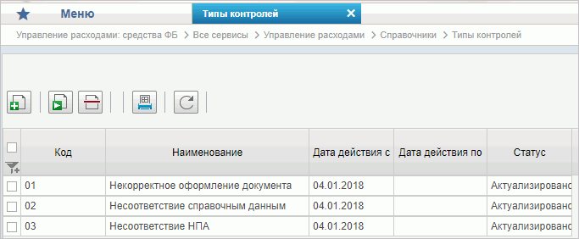
46. Справочник «Типы контролей»
Перечень полей, присутствующих в справочнике по умолчанию:
- Код;
- Наименование;
- Дата действия с;
- Дата действия по;
- Статус.

Справочник «Сферы бюджетного планирования»
- На панели «Меню» выбрать ветку «Управление расходами: СВР и доведение БД – Все сервисы» или «Управление расходами: средства ФБ – Все сервисы – Управление расходами».
- Далее перемещаясь по дереву навигации, развернуть ветку «Справочники».
- Выбрать справочник «Сферы бюджетного планирования» (рис. 47).
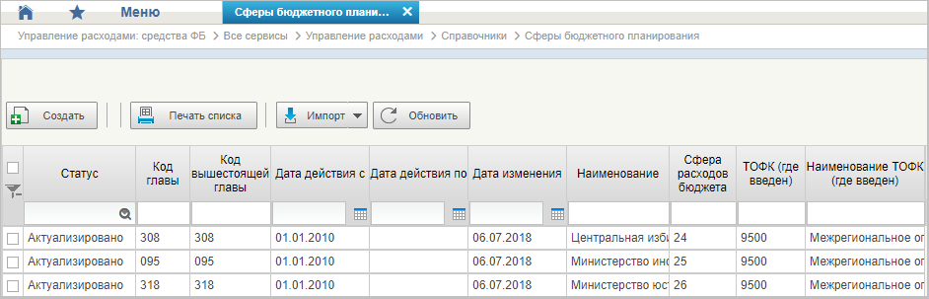
47. Справочник «Сферы бюджетного планирования»
Перечень полей, присутствующих в справочнике по умолчанию:
- Статус;
- Код главы;
- Код вышестоящей главы;
- Дата действия с;
- Дата действия по;
- Дата изменения;
- Наименование;
- Сфера расходов бюджета;
- ТОФК (где введен);
- Наименование ТОФК (где введен).

Справочник «Департаменты МФ РФ»
- На панели «Меню» выбрать ветку «Управление расходами: СВР и доведение БД – Все сервисы» или «Управление расходами: средства ФБ – Все сервисы – Управление расходами».
- Далее перемещаясь по дереву навигации, развернуть ветку «Справочники».
- Выбрать справочник «Департаменты МФ РФ» (рис. 48).
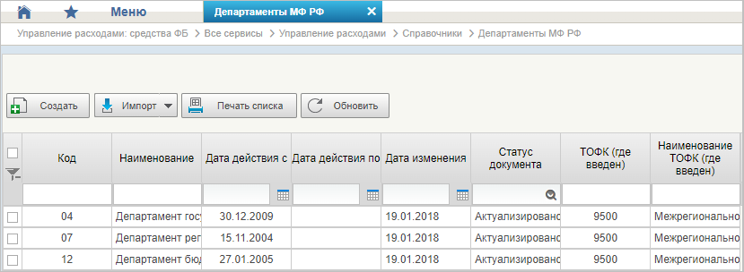
48. Справочник «Департаменты МФ РФ»
Перечень полей, присутствующих в справочнике по умолчанию:
- Код;
- Наименование;
- Дата действия с;
- Дата действия по;
- Дата изменения;
- Статус документа;
- ТОФК (где введен);
- Наименование ТОФК (где введен).

Справочник «Виды специальных указаний»
- На панели «Меню» выбрать ветку «Управление расходами: СВР и доведение БД – Все сервисы» или «Управление расходами: средства ФБ – Все сервисы – Управление расходами».
- Далее перемещаясь по дереву навигации, развернуть ветку «Справочники».
- Выбрать справочник «Виды специальных указаний» (рис. 49).
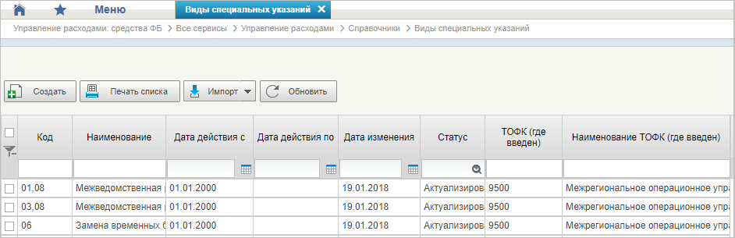
49. Справочник «Виды специальных указаний»
Перечень полей, присутствующих в справочнике по умолчанию:
- Код;
- Наименование;
- Дата действия с;
- Дата действия по;
- Дата изменения;
- Статус;
- ТОФК (где введен);
- Наименование ТОФК (где введен).

Справочник «БА, ЛБО за счет лицевых иностранных кредитов и перечень ПНО»
- На панели «Меню» выбрать ветку «Управление расходами: СВР и доведение БД – Все сервисы» или «Управление расходами: средства ФБ – Все сервисы – Управление расходами».
- Далее перемещаясь по дереву навигации, развернуть ветку «Справочники».
- Выбрать справочник «БА, ЛБО за счет лицевых иностранных кредитов и перечень ПНО» (рис. 50).
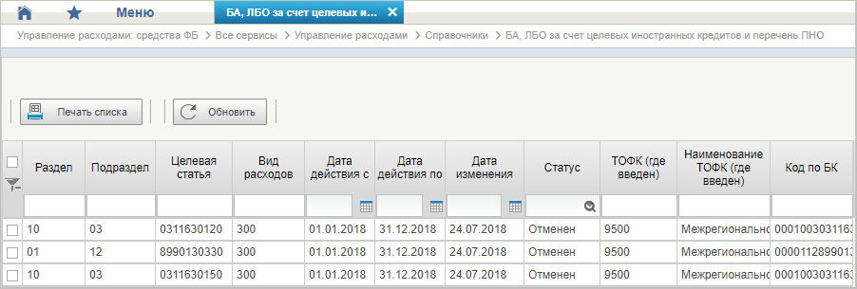
50. Справочник «БА, ЛБО за счет лицевых иностранных кредитов и перечень ПНО»
Перечень полей, присутствующих в справочнике по умолчанию:
- Раздел;
- Подраздел;
- Целевая статья;
- Вид расходов;
- Дата действия с;
- Дата действия по;
- Дата изменения;
- Статус;
- ТОФК (где введен);
- Наименование ТОФК (где введен);
- Код по БК.

Справочник «Виды дополнительной информации для внесения в роспись»
- На панели «Меню» выбрать ветку «Управление расходами: СВР и доведение БД – Все сервисы» или «Управление расходами: средства ФБ – Все сервисы – Управление расходами».
- Далее перемещаясь по дереву навигации, развернуть ветку «Справочники».
- Выбрать справочник «Виды дополнительной информации для внесения в роспись» (рис. 51).
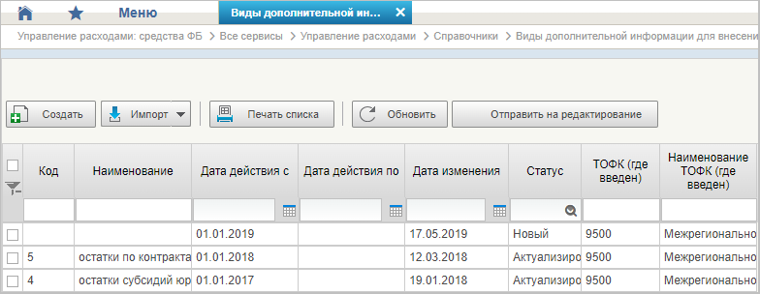
51. Справочник «Виды дополнительной информации для внесения в роспись»
Перечень полей, присутствующих в справочнике по умолчанию:
- Код;
- Наименование;
- Дата действия с;
- Дата действия по;
- Дата изменения;
- Статус;
- ТОФК (где введен);
- Наименование ТОФК (где введен).

Справочник «Виды изменений СБР»
- На панели «Меню» выбрать ветку «Управление расходами: СВР и доведение БД – Все сервисы» или «Управление расходами: средства ФБ – Все сервисы – Управление расходами».
- Далее перемещаясь по дереву навигации, развернуть ветку «Справочники».
- Выбрать справочник «Виды изменений СБР» (рис. 52).
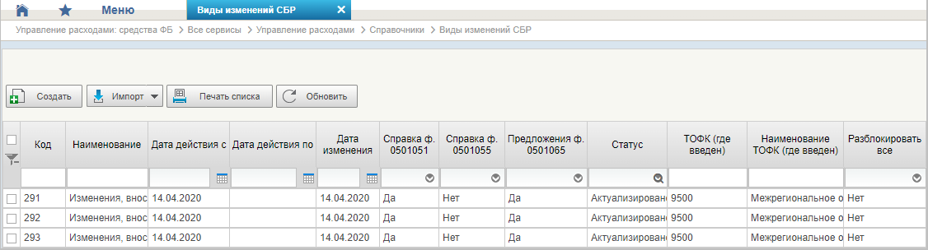
52. Справочник «Виды изменений СБР»
Перечень полей, присутствующих в справочнике по умолчанию:
- Код;
- Наименование;
- Дата действия с;
- Дата действия по;
- Дата изменения;
- Справка ф. 0501051;
- Справка ф. 0501055;
- Предложения ф. 0501065;
- Статус;
- ТОФК (где введен);
- Наименование ТОФК (где введен);
- Разблокировать все.

Справочник «Виды оснований для внесения изменений в Роспись (По вопросу)»
- На панели «Меню» выбрать ветку «Управление расходами: СВР и доведение БД – Все сервисы» или «Управление расходами: средства ФБ – Все сервисы – Управление расходами».
- Далее перемещаясь по дереву навигации, развернуть ветку «Справочники».
- Выбрать справочник «Виды оснований для внесения изменений в Роспись (По вопросу)» (рис. 53).
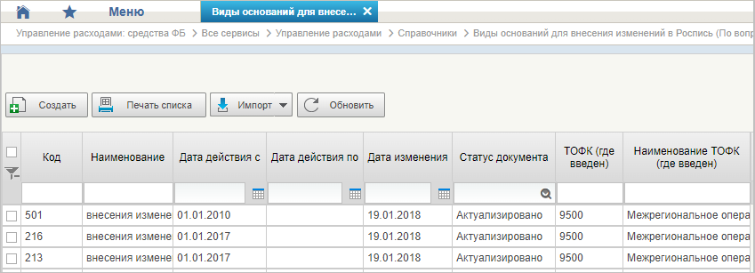
53. Справочник «Виды оснований для внесения изменений в Роспись (По вопросу)»
Перечень полей, присутствующих в справочнике по умолчанию:
- Код;
- Наименование;
- Дата действия с;
- Дата действия по;
- Дата изменения;
- Статус документа;
- ТОФК (где введен);
- Наименование ТОФК (где введен).

Справочник «Аналитические коды»
- На панели «Меню» выбрать ветку «Управление расходами: СВР и доведение БД – Все сервисы» или «Управление расходами: средства ФБ – Все сервисы – Управление расходами».
- Далее перемещаясь по дереву навигации, развернуть ветку «Справочники».
- Выбрать справочник «Аналитические коды» (рис. 54).
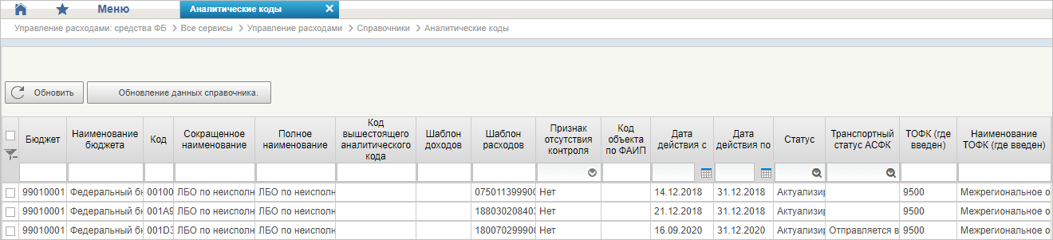
54. Справочник «Аналитические коды»
Перечень полей, присутствующих в справочнике по умолчанию:
- Бюджет;
- Наименование бюджета;
- Код;
- Сокращенное наименование;
- Полное наименование;
- Код вышестоящего аналитического кода;
- Шаблон доходов;
- Шаблон расходов;
- Признак отсутствия контроля;
- Код объекта по ФАИП;
- Дата действия с;
- Дата действия по;
- Статус;
- Транспортный статус АСФК;
- ТОФК (где введен);
- Наименование ТОФК (где введен).

Справочник «Количество лет бюджетного планирования»
- На панели «Меню» выбрать ветку «Управление расходами: СВР и доведение БД – Все сервисы» или «Управление расходами: средства ФБ – Все сервисы – Управление расходами».
- Далее перемещаясь по дереву навигации, развернуть ветку «Справочники».
- Выбрать справочник «Количество лет бюджетного планирования» (рис. 55).
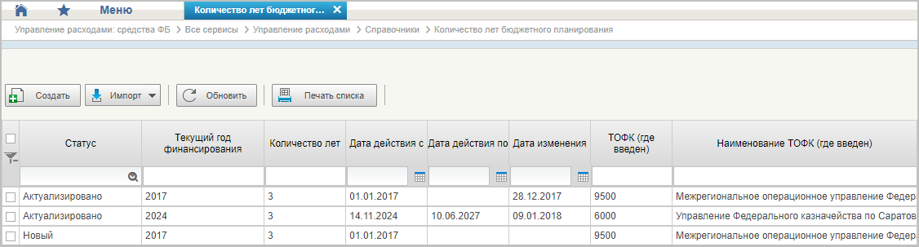
55. Справочник «Количество лет бюджетного планирования»
Перечень полей, присутствующих в справочнике по умолчанию:
- Статус;
- Текущий год финансирования;
- Количество лет;
- Дата действия с;
- Дата действия по;
- Дата изменения;
- ТОФК (где введен);
- Наименование ТОФК (где введен).

Справочник «Иерархия КБК»
- На панели «Меню» выбрать ветку «Управление расходами: СВР и доведение БД – Все сервисы» или «Управление расходами: средства ФБ – Все сервисы – Управление расходами».
- Далее перемещаясь по дереву навигации, развернуть ветку «Справочники».
- Выбрать справочник «Иерархия КБК» (рис. 56).
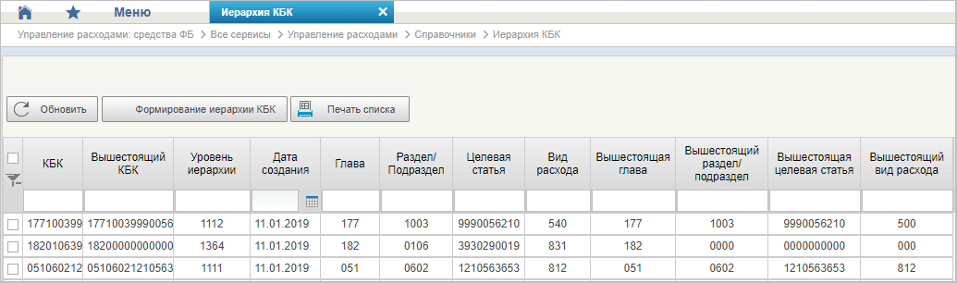
56. Справочник «Иерархия КБК»
Перечень полей, присутствующих в справочнике по умолчанию:
- КБК;
- Вышестоящий КБК;
- Уровень иерархии;
- Дата создания;
- Глава;
- Раздел/Подраздел;
- Целевая статья;
- Вид расхода;
- Вышестоящая глава;
- Вышестоящий раздел/подраздел;
- Вышестоящая целевая статья;
- Вышестоящий вид расхода.

Справочник «Перечень кодов мероприятий по информатизации»
- На панели «Меню» выбрать ветку «Управление расходами: СВР и доведение БД – Все сервисы» или «Управление расходами: средства ФБ – Все сервисы – Управление расходами».
- Далее перемещаясь по дереву навигации, развернуть ветку «Справочники».
- Выбрать справочник «Перечень кодов мероприятий по информатизации» (рис. 57).
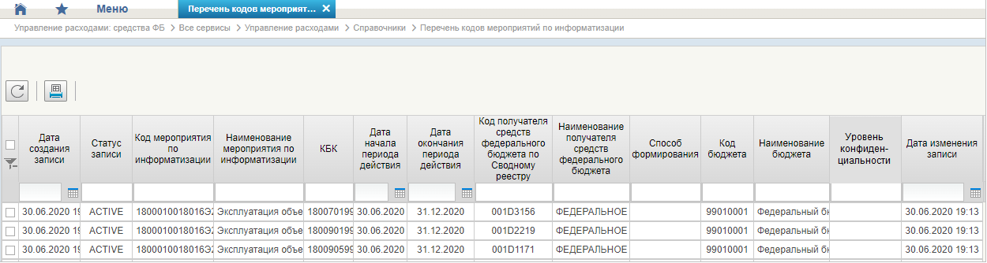
57. Справочник «Перечень кодов мероприятий по информатизации»
Перечень полей, присутствующих в справочнике по умолчанию:
- Дата создания записи;
- Статус записи
- Код мероприятия по информатизации;
- Наименование мероприятия по информатизации;
- КБК;
- Дата начала периода действия;
- Дата окончания периода действия;
- Код получателя средств федерального бюджета по Сводному реестру;
- Наименование получателя средств федерального бюджета;
- Способ формирования;
- Код бюджета;
- Наименование бюджета;
- Уровень конфиденциальности;
- Дата изменения записи.

Справочник «Взаимодействие с внешними системами»
- На панели «Меню» выбрать ветку «Управление расходами: СВР и доведение БД – Все сервисы» или «Управление расходами: средства ФБ – Все сервисы – Управление расходами».
- Далее перемещаясь по дереву навигации, развернуть ветку «Справочники».
- Выбрать справочник «Взаимодействие с внешними системами» (рис. 58).
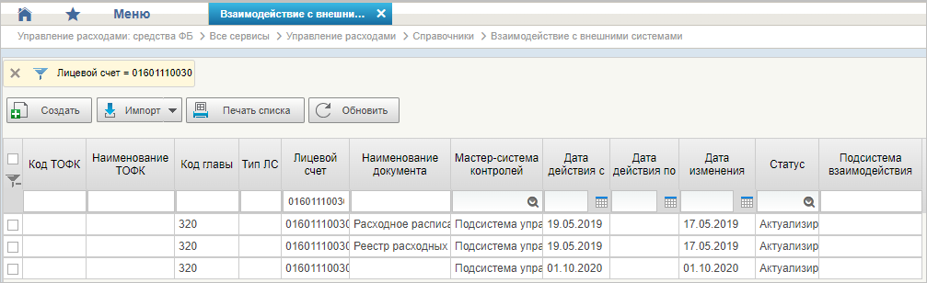
58. Справочник «Взаимодействие с внешними системами»
Перечень полей, присутствующих в справочнике по умолчанию:
- Код ТОФК;
- Наименование ТОФК;
- Код главы;
- Тип ЛС;
- Лицевой счет;
- Наименование документа;
- Мастер-система контролей;
- Дата действия с;
- Дата действия по;
- Дата изменения;
- Статус;
- Подсистема взаимодействия.

Справочник «Период действия ПОФР»
- На панели «Меню» выбрать ветку «Управление расходами: СВР и доведение БД – Все сервисы» или «Управление расходами: средства ФБ – Все сервисы – Управление расходами».
- Далее перемещаясь по дереву навигации, развернуть ветку «Справочники».
- Выбрать справочник «Период действия ПОФР» (рис. 59).
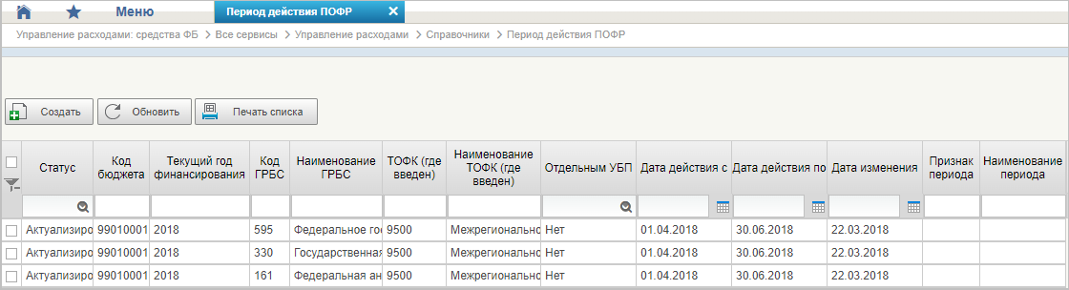
59. Справочник «Период действия ПОФР»
Перечень полей, присутствующих в справочнике по умолчанию:
- Статус;
- Код бюджета;
- Текущий год финансирования;
- Код ГРБС;
- Наименование ГРБС;
- ТОФК (где введен);
- Наименование ТОФК (где введен);
- Отдельным УБП;
- Дата действия с;
- Дата действия по;
- Дата изменения;
- Признак периода;
- Наименование периода.

Справочник «КБК Источники»
- На панели «Меню» выбрать ветку «Управление расходами: СВР и доведение БД – Все сервисы» или «Управление расходами: средства ФБ – Все сервисы – Управление расходами».
- Далее перемещаясь по дереву навигации, развернуть ветку «Справочники».
- Выбрать справочник «КБК Источники» (рис. 60).
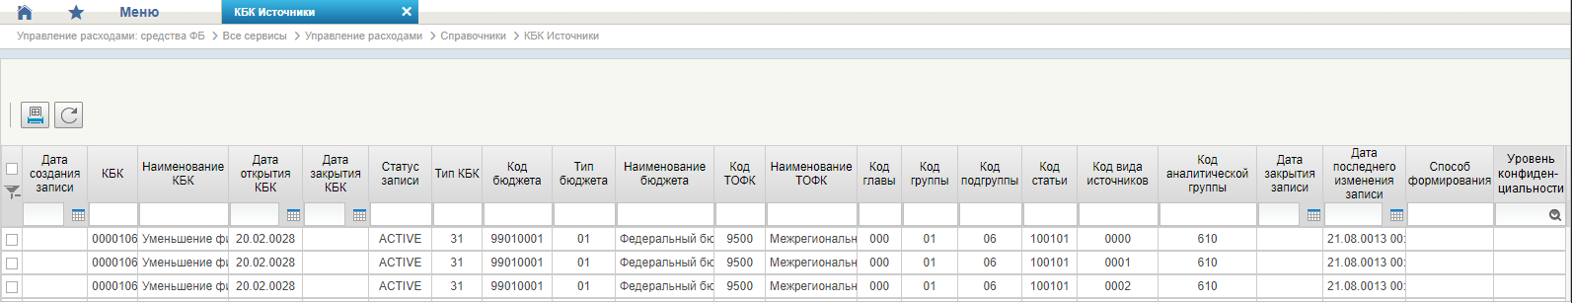
60. Справочник «КБК Источники»
Перечень полей, присутствующих в справочнике по умолчанию:
- Дата создания записи;
- КБК;
- Наименование КБК;
- Дата открытия КБК;
- Дата закрытия КБК;
- Статус записи;
- Тип КБК;
- Код бюджета;
- Тип бюджета;
- Наименование бюджета;
- Код ТОФК;
- Наименование ТОФК;
- Код главы;
- Код группы;
- Код подгруппы;
- Код статьи;
- Код вида источников;
- Код аналитической группы;
- Дата закрытия записи;
- Дата последнего изменения записи;
- Способ формирования;
- Уровень конфиденциальности.

Справочник «Контрольные сроки обработки документов»
- На панели «Меню» выбрать ветку «Управление расходами: СВР и доведение БД – Все сервисы» или «Управление расходами: средства ФБ – Все сервисы – Управление расходами».
- Далее перемещаясь по дереву навигации, развернуть ветку «Справочники».
- Выбрать справочник «Контрольные сроки обработки документов» (рис. 61).
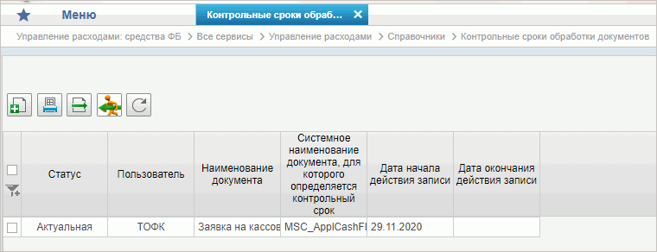
61. Справочник «Контрольные сроки обработки документов»
Перечень полей, присутствующих в справочнике по умолчанию:
- Статус;
- Пользователь;
- Наименование документа;
- Системное наименование документа, для которого определяется контрольный срок;
- Дата начала действия записи;
- Дата окончания действия записи.

Справочник «Центр компетенции»
- На панели «Меню» выбрать ветку «Управление расходами: СВР и доведение БД – Все сервисы» или «Управление расходами: средства ФБ – Все сервисы – Управление расходами».
- Далее перемещаясь по дереву навигации, развернуть ветку «Справочники».
- Выбрать справочник «Центр компетенции» (рис. 62).
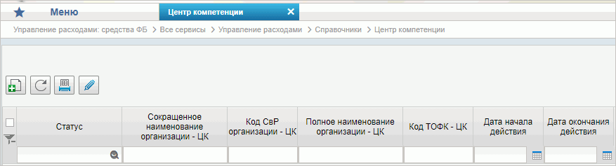
62. Справочник «Центр компетенции»
Перечень полей, присутствующих в справочнике по умолчанию:
- Статус;
- Сокращенное наименование организации – ЦК;
- Код СвР организации – ЦК;
- Полное наименование организации – ЦК;
- Код ТОФК – ЦК;
- Дата начала действия;
- Дата окончания действия.

Справочник «Связи документов»
- На панели «Меню» выбрать ветку «Управление расходами: СВР и доведение БД – Все сервисы» или «Управление расходами: средства ФБ – Все сервисы – Управление расходами».
- Далее перемещаясь по дереву навигации, развернуть ветку «Справочники».
- Выбрать справочник «Связи документов» (рис. 63).
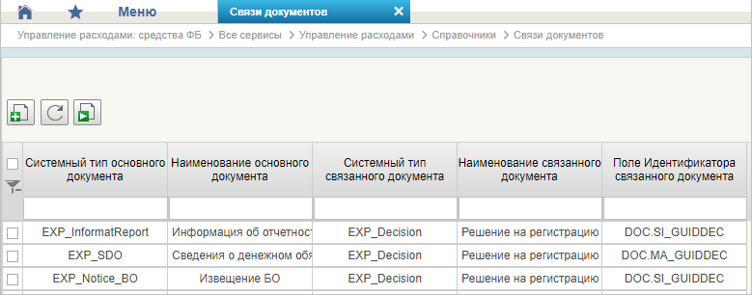
63. Справочник «Связи документов»
Перечень полей, присутствующих в справочнике по умолчанию:
- Системный тип основного документа;
- Наименование основного документа;
- Системный тип связанного документа;
- Наименование связанного документа;
- Поле Идентификатора связанного документа.

Справочник «Список организаций, которым не доступны функции формирования документов в ЕИС»
- На панели «Меню» выбрать ветку «Управление расходами: СВР и доведение БД – Все сервисы» или «Управление расходами: средства ФБ – Все сервисы – Управление расходами».
- Далее перемещаясь по дереву навигации, развернуть ветку «Справочники».
- Выбрать справочник «Список организаций, которым не доступны функции формирования документов в ЕИС» (рис. 64).
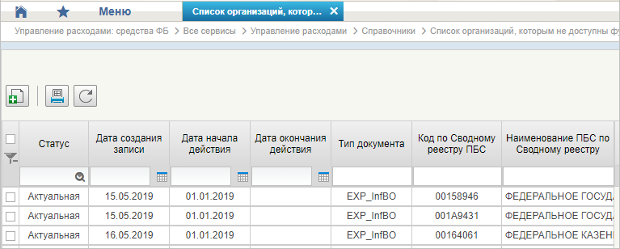
64. Справочник «Список организаций, которым не доступны функции формирования документов в ЕИС»
Перечень полей, присутствующих в справочнике по умолчанию:
- Статус;
- Дата создания записи;
- Дата начала действия;
- Дата окончания действия;
- Тип документа;
- Код по Сводному реестру ПБС;
- Наименование ПБС по Сводному реестру.

Справочник «Соответствие групп расходов и допустимых авансовых платежей»
- На панели «Меню» выбрать ветку «Управление расходами: СВР и доведение БД – Все сервисы» или «Управление расходами: средства ФБ – Все сервисы – Управление расходами».
- Далее перемещаясь по дереву навигации, развернуть ветку «Справочники».
- Выбрать справочник «Соответствие групп расходов и допустимых авансовых платежей» (рис. 65).
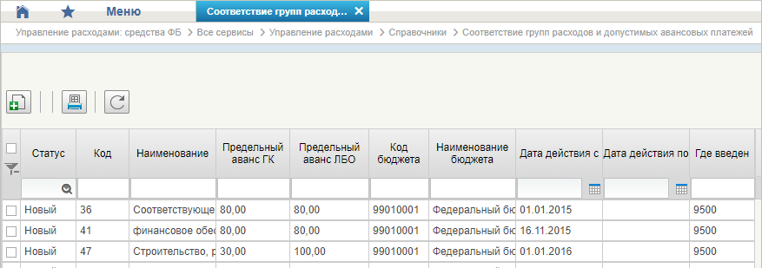
65. Справочник «Соответствие групп расходов и допустимых авансовых платежей»
Перечень полей, присутствующих в справочнике по умолчанию:
- Статус;
- Код;
- Наименование;
- Предельный аванс ГК;
- Предельный аванс ЛБО;
- Код бюджета;
- Наименование бюджета;
- Дата действия с;
- Дата действия по;
- Где введен.

Справочник «Перечни»
- На панели «Меню» выбрать ветку «Управление расходами: СВР и доведение БД – Все сервисы» или «Управление расходами: средства ФБ – Все сервисы – Управление расходами».
- Далее перемещаясь по дереву навигации, развернуть ветку «Справочники».
- Выбрать справочник «Перечни» (рис. 66).
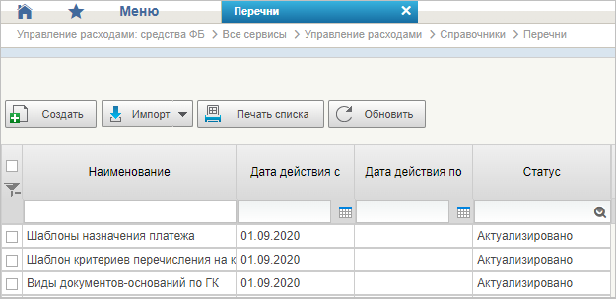
66. Справочник «Перечни»
Перечень полей, присутствующих в справочнике по умолчанию:
- Наименование;
- Дата действия с;
- Дата действия по;
- Статус.

Справочник «Перечень НПА»
- На панели «Меню» выбрать ветку «Управление расходами: СВР и доведение БД – Все сервисы» или «Управление расходами: средства ФБ – Все сервисы – Управление расходами».
- Далее перемещаясь по дереву навигации, развернуть ветку «Справочники».
- Выбрать справочник «Перечень НПА» (рис. 67).
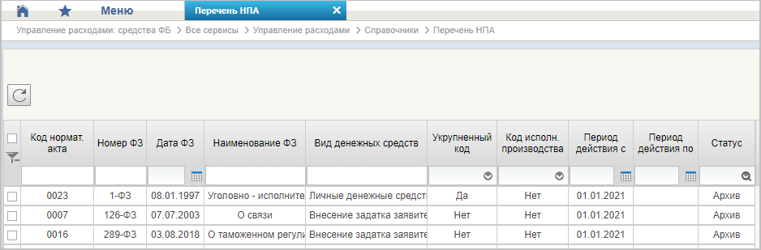
67. Справочник «Перечень НПА»
Перечень полей, присутствующих в справочнике по умолчанию:
- Код нормат. акта;
- Номер ФЗ;
- Дата ФЗ;
- Наименование ФЗ;
- Вид денежных средств;
- Укрупненный код;
- Код исполн. производства;
- Период действия с;
- Период действия по;
- Статус.

Справочник «Соответствие типов БС и ЛС»
- На панели «Меню» выбрать ветку «Управление расходами: СВР и доведение БД – Все сервисы» или «Управление расходами: средства ФБ – Все сервисы – Управление расходами».
- Далее перемещаясь по дереву навигации, развернуть ветку «Справочники».
- Выбрать справочник «Соответствие типов БС и ЛС» (рис. 68).
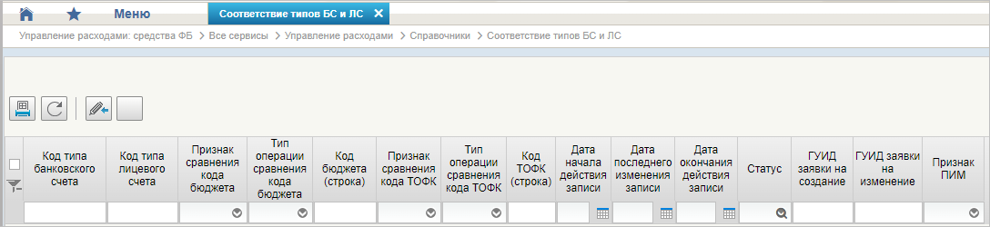
68. Справочник «Соответствие типов БС и ЛС»
Перечень полей, присутствующих в справочнике по умолчанию:
- Код типа банковского счета;
- Код типа лицевого счета;
- Признак сравнения кода бюджета;
- Тип операции сравнения кода бюджета;
- Код бюджета (строка);
- Признак сравнения кода ТОФК;
- Тип операции сравнения кода ТОФК;
- Код ТОФК (строка);
- Дата начала действия записи;
- Дата последнего изменения записи;
- Дата окончания действия записи;
- Статус;
- ГУИД заявки на создание;
- ГУИД заявки на изменение;
- Признак ПИМ.

Справочник «Банковские счета ФК»
- На панели «Меню» выбрать ветку «Управление расходами: СВР и доведение БД – Все сервисы» или «Управление расходами: средства ФБ – Все сервисы – Управление расходами».
- Далее перемещаясь по дереву навигации, развернуть ветку «Справочники».
- Выбрать справочник «Банковские счета ФК» (рис. 69).
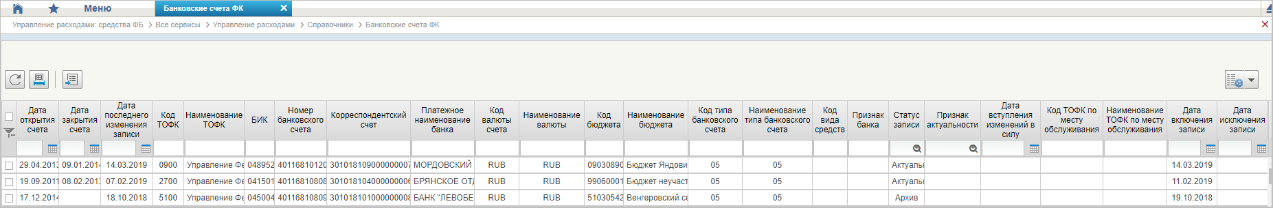
69. Справочник «Банковские счета ФК»
Перечень полей, присутствующих в справочнике по умолчанию:
- Дата открытия счета;
- Дата закрытия счета;
- Дата последнего изменения записи;
- Код ТОФК;
- Наименование ТОФК;
- БИК;
- Номер банковского счета;
- Корреспондентский счет;
- Платежное наименование банка;
- Код валюты счета;
- Наименование валюты;
- Код бюджета;
- Наименование бюджета;
- Код типа банковского счета;
- Наименование типа банковского счета;
- Код вида средств;
- Признак банка;
- Статус записи;
- Признак актуальности;
- Дата вступления изменений в силу;
- Код ТОФК по месту обслуживания;
- Наименование ТОФК по месту обслуживания;
- Дата включения записи;
- Дата исключения записи.

Справочник «Российские Банки»
- На панели «Меню» выбрать ветку «Управление расходами: СВР и доведение БД – Все сервисы» или «Управление расходами: средства ФБ – Все сервисы – Управление расходами».
- Далее перемещаясь по дереву навигации, развернуть ветку «Справочники».
- Выбрать справочник «Российские Банки» (рис. 70).
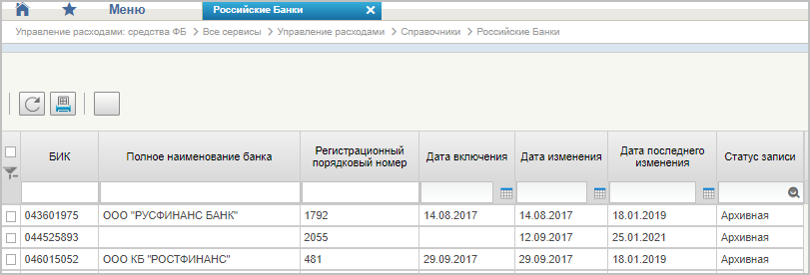
70. Справочник «Российские Банки»
Перечень полей, присутствующих в справочнике по умолчанию:
- БИК;
- Полное наименование банка;
- Регистрационный порядковый номер;
- Дата включения;
- Дата исключения;
- Дата последнего изменения;
- Статус записи.

Справочник «Соответствие центров специализации и расчетных центров»
- На панели «Меню» выбрать ветку «Управление расходами: СВР и доведение БД – Все сервисы» или «Управление расходами: средства ФБ – Все сервисы – Управление расходами».
- Далее перемещаясь по дереву навигации, развернуть ветку «Справочники».
- Выбрать справочник «Соответствие центров специализации и расчетных центров» (рис. 71).
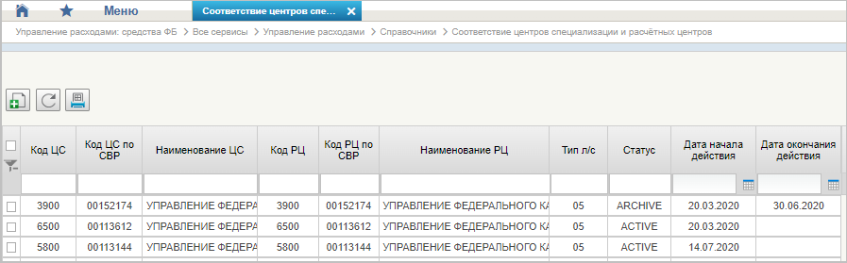
71. Справочник «Соответствие центров специализации и расчетных центров»
Перечень полей, присутствующих в справочнике по умолчанию:
- Код ЦС;
- Код ЦС по СВР;
- Наименование ЦС;
- Код РЦ;
- Код РЦ по СВР;
- Наименование РЦ;
- Тип л/с;
- Статус;
- Дата начала действия;
- Дата окончания действия.

Справочник «Составы управлений Федерального Казначейства»
- На панели «Меню» выбрать ветку «Управление расходами: СВР и доведение БД – Все сервисы» или «Управление расходами: средства ФБ – Все сервисы – Управление расходами».
- Далее перемещаясь по дереву навигации, развернуть ветку «Справочники».
- Выбрать справочник «Составы управлений Федерального Казначейства» (рис. 72).
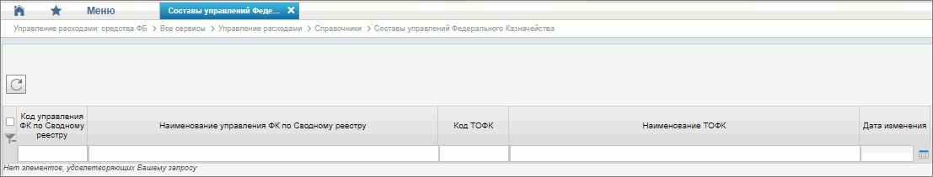
72. Справочник «Составы управлений Федерального Казначейства»
Перечень полей, присутствующих в справочнике по умолчанию:
- Код управления ФК по Сводному реестру;
- Наименование управления ФК по Сводному реестру;
- Код ТОФК;
- Наименование ТОФК;
- Дата изменения.

Справочник «Соответствие банковского счета ТОФК (40116) организации, включенной в Сводный реестр»
- На панели «Меню» выбрать ветку «Управление расходами: СВР и доведение БД – Все сервисы» или «Управление расходами: средства ФБ – Все сервисы – Управление расходами».
- Далее перемещаясь по дереву навигации, развернуть ветку «Справочники».
- Выбрать справочник «Соответствие банковского счета ТОФК (40116) организации, включенной в Сводный реестр» (рис. 73).
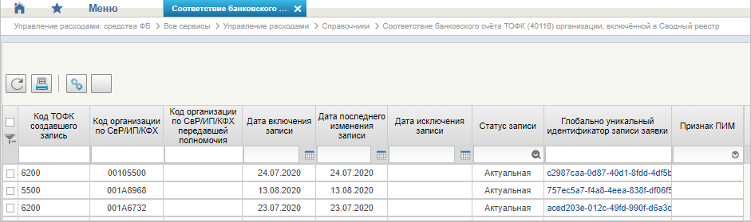
73. Справочник «Соответствие банковского счета ТОФК (40116) организации, включенной в Сводный реестр»
Перечень полей, присутствующих в справочнике по умолчанию:
- Код ТОФК создавшего запись;
- Код организации по СвР/ИП/КФХ;
- Код организации по СвР/ИП/КФХ передавшей полномочия;
- Дата включения записи;
- Дата последнего изменения записи;
- Дата исключения записи;
- Статус записи;
- Глобально уникальный идентификатор записи заявки;
- Признак ПИМ.

Справочник «Банковские карты»
- На панели «Меню» выбрать ветку «Управление расходами: СВР и доведение БД – Все сервисы» или «Управление расходами: средства ФБ – Все сервисы – Управление расходами».
- Далее перемещаясь по дереву навигации, развернуть ветку «Справочники».
- Выбрать справочник «Банковские карты» (рис. 74).
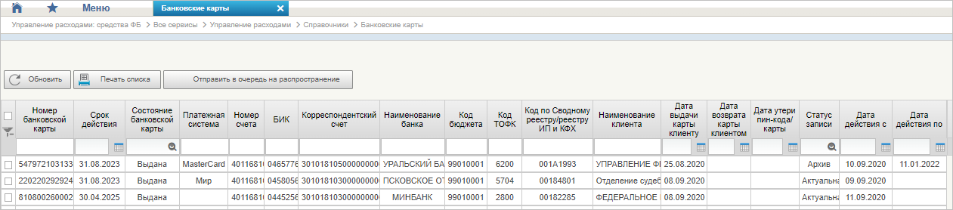
74. Справочник «Банковские карты»
Перечень полей, присутствующих в справочнике по умолчанию:
- Номер банковской карты;
- Срок действия;
- Состояние банковской карты;
- Платежная система;
- Номер счета;
- БИК;
- Корреспондентский счет;
- Наименование банка;
- Код бюджета;
- Код ТОФК;
- Код по Сводному реестру/реестру ИП и КФХ;
- Наименование клиента;
- Дата выдачи карты клиенту;
- Дата возврата карты клиентом;
- Дата утери пин-кода/карты;
- Статус записи;
- Дата действия с;
- Дата действия по.

Справочник «Основания платежа»
- На панели «Меню» выбрать ветку «Управление расходами: СВР и доведение БД – Все сервисы» или «Управление расходами: средства ФБ – Все сервисы – Управление расходами».
- Далее перемещаясь по дереву навигации, развернуть ветку «Справочники».
- Выбрать справочник «Основания платежа» (рис. 75).
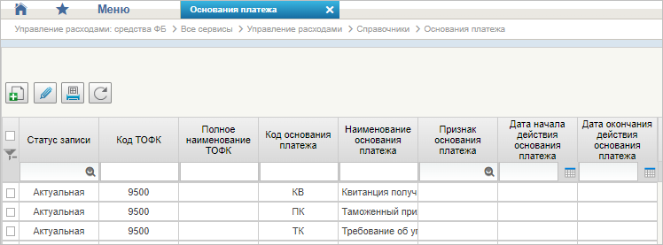
75. Справочник «Основания платежа»
Перечень полей, присутствующих в справочнике по умолчанию:
- Статус записи;
- Код ТОФК;
- Полное наименование ТОФК;
- Код основания платежа;
- Наименование основания платежа;
- Признак основания платежа;
- Дата начала действия основания платежа;
- Дата окончания действия основания платежа.

Справочник «Статусы плательщика»
- На панели «Меню» выбрать ветку «Управление расходами: СВР и доведение БД – Все сервисы» или «Управление расходами: средства ФБ – Все сервисы – Управление расходами».
- Далее перемещаясь по дереву навигации, развернуть ветку «Справочники».
- Выбрать справочник «Статусы плательщика» (рис. 76).
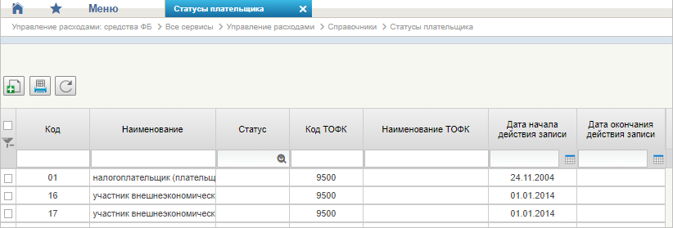
76. Справочник «Статусы плательщика»
Перечень полей, присутствующих в справочнике по умолчанию:
- Код;
- Наименование;
- Статус;
- Код ТОФК;
- Наименование ТОФК;
- Дата начала действия записи;
- Дата окончания действия записи.

Справочник «Рекомендованный уровень конфиденциальности»
- На панели «Меню» выбрать ветку «Управление расходами: СВР и доведение БД – Все сервисы» или «Управление расходами: средства ФБ – Все сервисы – Управление расходами».
- Далее перемещаясь по дереву навигации, развернуть ветку «Справочники».
- Выбрать справочник «Рекомендованный уровень конфиденциальности» (рис. 77).
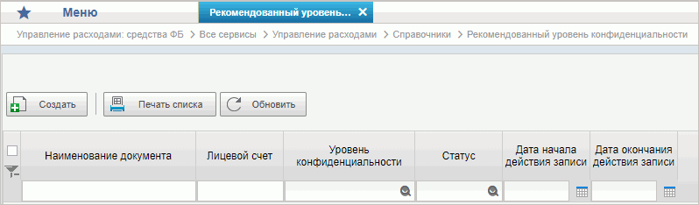
77. Справочник «Рекомендованный уровень конфиденциальности»
Перечень полей, присутствующих в справочнике по умолчанию:
- Наименование документа;
- Лицевой счет;
- Уровень конфиденциальности;
- Статус;
- Дата начала действия записи;
- Дата окончания действия записи.

Справочник «Правила определения группы рискоемкости»
- На панели «Меню» выбрать ветку «Управление расходами: СВР и доведение БД – Все сервисы» или «Управление расходами: средства ФБ – Все сервисы – Управление расходами».
- Далее перемещаясь по дереву навигации, развернуть ветку «Справочники».
- Выбрать справочник «Правила определения группы рискоемкости» (рис. 78).
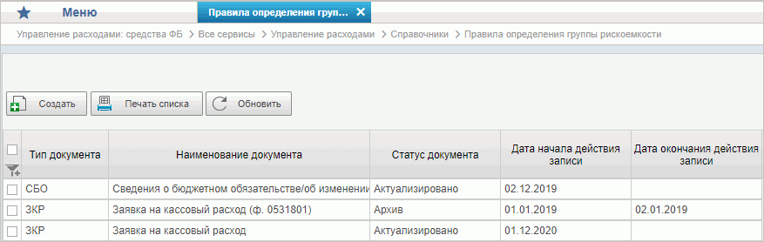
78. Справочник «Правила определения группы рискоемкости»
Перечень полей, присутствующих в справочнике по умолчанию:
- Тип документа;
- Наименование документа;
- Статус документа;
- Дата начала действия записи;
- Дата окончания действия записи.

Справочник «Разделы лицевого счета»
- На панели «Меню» выбрать ветку «Управление расходами: СВР и доведение БД – Все сервисы» или «Управление расходами: средства ФБ – Все сервисы – Управление расходами».
- Далее перемещаясь по дереву навигации, развернуть ветку «Справочники».
- Выбрать справочник «Разделы лицевого счета» (рис. 79).
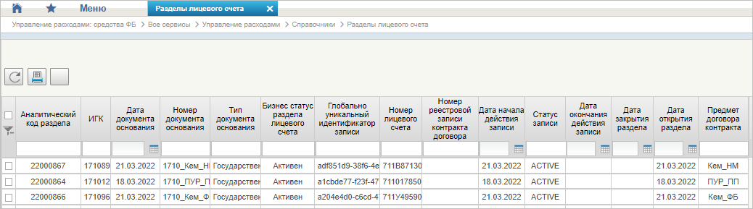
79. Справочник «Разделы лицевого счета»
Перечень полей, присутствующих в справочнике по умолчанию:
- Аналитический код раздела;
- ИГК;
- Дата документа-основания;
- Номер документа-основания;
- Тип документа-основания;
- Бизнес-статус раздела лицевого счета;
- Глобально уникальный идентификатор записи;
- Номер лицевого счета;
- Номер реестровой записи контракта договора;
- Дата начала действия записи;
- Статус записи;
- Дата окончания действия записи;
- Дата закрытия раздела;
- Дата открытия раздела;
- Предмет договора контракта.

Справочник «Национальные (федеральные) проекты»
- На панели «Меню» выбрать ветку «Управление расходами: СВР и доведение БД – Все сервисы» или «Управление расходами: средства ФБ – Все сервисы – Управление расходами».
- Далее перемещаясь по дереву навигации, развернуть ветку «Справочники».
- Выбрать справочник «Национальные (федеральные) проекты» (рис. 80).
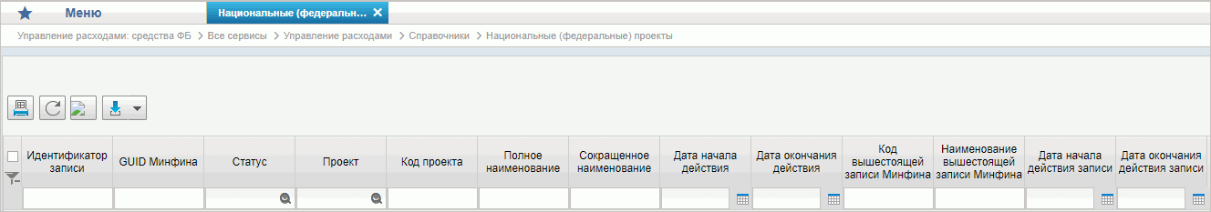
80. Справочник «Национальные (федеральные) проекты»
Перечень полей, присутствующих в справочнике по умолчанию:
- Идентификатор записи;
- GUID Минфина;
- Статус;
- Проект;
- Код проекта;
- Полное наименование;
- Сокращенное наименование;
- Дата начала действия;
- Дата окончания действия;
- Код вышестоящей записи Минфина;
- Наименование вышестоящей записи Минфина;
- Дата начала действия записи;
- Дата окончания действия записи.

Справочник «Реестр приостанавливаемых операций»
- На панели «Меню» выбрать ветку «Управление расходами: СВР и доведение БД – Все сервисы» или «Управление расходами: средства ФБ – Все сервисы – Управление расходами».
- Далее перемещаясь по дереву навигации, развернуть ветку «Справочники».
- Выбрать справочник «Реестр приостанавливаемых операций» (рис. 81).
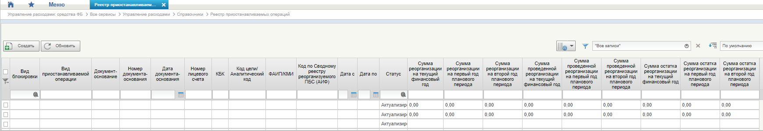
81. Справочник «Реестр приостанавливаемых операций»
Перечень полей, присутствующих в справочнике по умолчанию:
- Вид блокировки;
- Вид приостанавливаемой операции;
- Документ-основание;
- Номер документа-основания;
- Дата документа-основания;
- Номер лицевого счета;
- КБК;
- Код цели/Аналитический код;
- ФАИП/КМИ;
- Код по Сводному реестру реорганизуемого ПБС (АИФ);
- Дата с;
- Дата по;
- Статус;
- Сумма реорганизации на текущий финансовый год;
- Сумма реорганизации на первый год планового периода;
- Сумма реорганизации на второй год планового периода;
- Сумма проведенной реорганизации на текущий финансовый год;
- Сумма проведенной реорганизации на первый год планового периода;
- Сумма проведенной реорганизации на второй год планового периода;
- Сумма остатка реорганизации на текущий финансовый год;
- Сумма остатка реорганизации на первый год планового периода;
- Сумма остатка реорганизации на второй год планового периода.

Справочник «Аналитические коды поступлений и источников»
- На панели «Меню» выбрать ветку «Управление расходами: СВР и доведение БД – Все сервисы» или «Управление расходами: средства ФБ – Все сервисы – Управление расходами».
- Далее перемещаясь по дереву навигации, развернуть ветку «Справочники».
- Выбрать справочник «Аналитические коды поступлений и источников» (рис. 82).
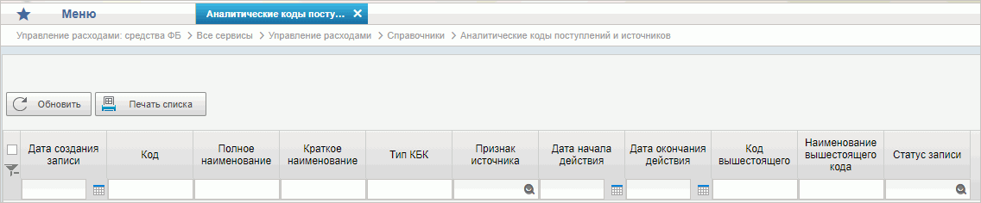
82. Справочник «Аналитические коды поступлений и источников»
Перечень полей, присутствующих в справочнике по умолчанию:
- Дата создания записи;
- Код;
- Полное наименование;
- Краткое наименование;
- Тип КБК;
- Признак источника;
- Дата начала действия;
- Дата окончания действия;
- Код вышестоящего;
- Наименование вышестоящего кода;
- Статус записи.

Справочник «Виды деятельности (источники средств)»
- На панели «Меню» выбрать ветку «Управление расходами: СВР и доведение БД – Все сервисы» или «Управление расходами: средства ФБ – Все сервисы – Управление расходами».
- Далее перемещаясь по дереву навигации, развернуть ветку «Справочники».
- Выбрать справочник «Виды деятельности (источники средств)» (рис. 83).
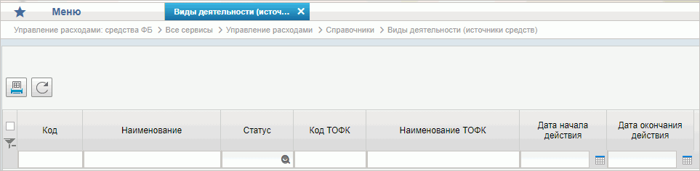
83. Справочник «Виды деятельности (источники средств)»
Перечень полей, присутствующих в справочнике по умолчанию:
- Код;
- Наименование;
- Статус;
- Код ТОФК;
- Наименование ТОФК;
- Дата начала действия;
- Дата окончания действия.

Справочник «Символы кассовой отчетности»
- На панели «Меню» выбрать ветку «Управление расходами: СВР и доведение БД – Все сервисы» или «Управление расходами: средства ФБ – Все сервисы – Управление расходами».
- Далее перемещаясь по дереву навигации, развернуть ветку «Справочники».
- Выбрать справочник «Символы кассовой отчетности» (рис. 84).
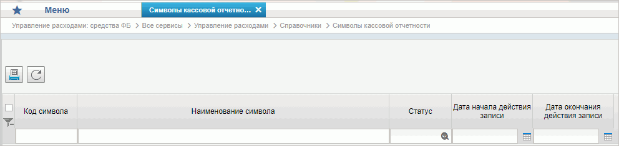
84. Справочник «Символы кассовой отчетности»
Перечень полей, присутствующих в справочнике по умолчанию:
- Код символа;
- Наименование символа;
- Статус;
- Дата начала действия записи;
- Дата окончания действия записи.

Справочник «Книга регистрации казначейских счетов»
- На панели «Меню» выбрать ветку «Управление расходами: СВР и доведение БД – Все сервисы» или «Управление расходами: средства ФБ – Все сервисы – Управление расходами».
- Далее перемещаясь по дереву навигации, развернуть ветку «Справочники».
- Выбрать справочник «Книга регистрации казначейских счетов» (рис. 85).
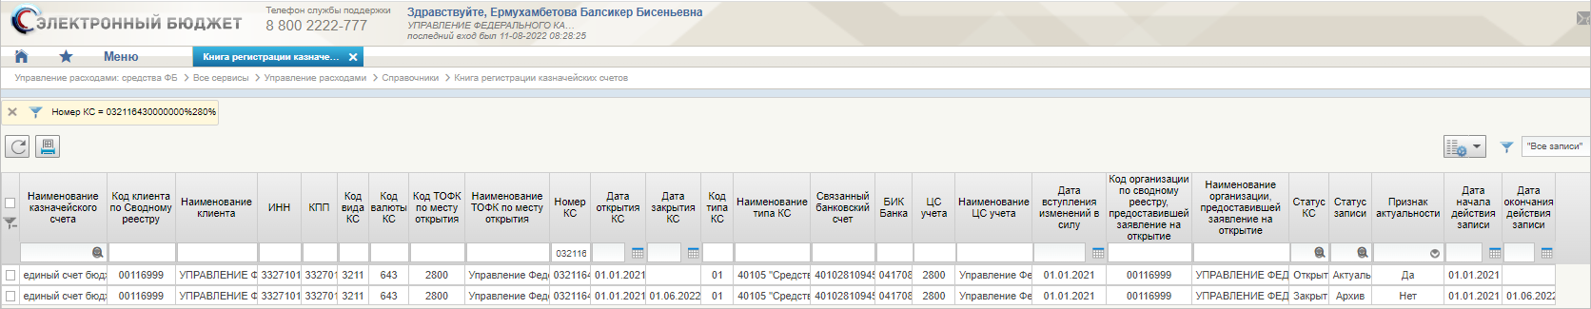
85. Справочник «Книга регистрации казначейских счетов»
Перечень полей, присутствующих в справочнике по умолчанию:
- Наименование казначейского счета;
- Код клиента по Сводному реестру;
- Наименование клиента;
- ИНН;
- КПП;
- Код вида КС;
- Код валюты КС;
- Код ТОФК по месту открытия;
- Наименование ТОФК по месту открытия;
- Номер КС;
- Дата открытия КС;
- Дата закрытия КС;
- Код типа КС;
- Наименование типа КС;
- Связанный банковский счет;
- БИК банка;
- ЦС учета;
- Наименование ЦС учета;
- Дата вступления изменений в силу;
- Код организации по сводному реестру, предоставившей заявление на открытие;
- Наименование организации, предоставившей заявление на открытие;
- Статус КС;
- Статус записи;
- Признак актуальности
- Дата начала действия записи;
- Дата окончания действия записи.

Справочник «Перечень специализаций»
- На панели «Меню» выбрать ветку «Управление расходами: СВР и доведение БД – Все сервисы» или «Управление расходами: средства ФБ – Все сервисы – Управление расходами».
- Далее перемещаясь по дереву навигации, развернуть ветку «Справочники».
- Выбрать справочник «Перечень специализаций» (рис. 86).
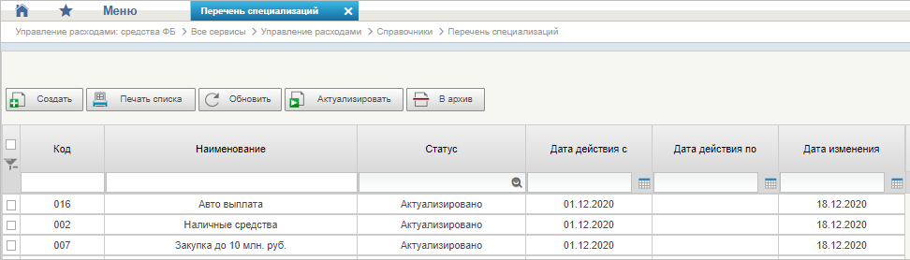
86. Справочник «Перечень специализаций»
Перечень полей, присутствующих в справочнике по умолчанию:
- Код;
- Наименование;
- Статус;
- Дата действия с;
- Дата действия по;
- Дата изменения.

Справочник «Соответствие кодов видов расходов кодам видов выплат на банковские карты «Мир» физических лиц»
- На панели «Меню» выбрать ветку «Управление расходами: СВР и доведение БД – Все сервисы» или «Управление расходами: средства ФБ – Все сервисы – Управление расходами».
- Далее перемещаясь по дереву навигации, развернуть ветку «Справочники».
- Выбрать справочник «Соответствие кодов видов расходов кодам видов выплат на банковские карты «Мир» физических лиц» (рис. 87).
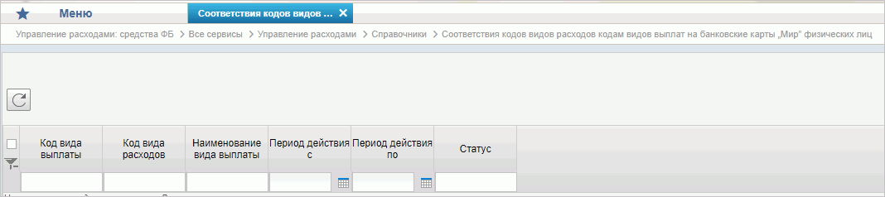
87. Справочник «Соответствие кодов видов расходов кодам видов выплат на банковские карты «Мир» физических лиц»
Перечень полей, присутствующих в справочнике по умолчанию:
- Код вида выплаты;
- Код вида расходов;
- Наименование вида выплаты;
- Период действия с;
- Период действия по;
- Статус.

Справочник «Коды субсидий НУБП»
- На панели «Меню» выбрать ветку «Управление расходами: СВР и доведение БД – Все сервисы» или «Управление расходами: средства ФБ – Все сервисы – Управление расходами».
- Далее перемещаясь по дереву навигации, развернуть ветку «Справочники».
- Выбрать справочник «Коды субсидий НУБП» (рис. 88).
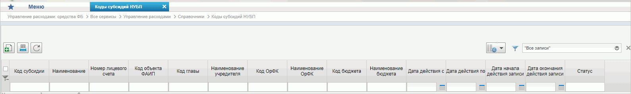
88. Справочник «Коды субсидий НУБП»
Перечень полей, присутствующих в справочнике по умолчанию:
- Код субсидии;
- Наименование;
- Номер лицевого счета;
- Код объекта по ФАИП;
- Код главы;
- Наименование учредителя;
- Код ОрФК;
- Наименование ОрФК;
- Код бюджета;
- Наименование бюджета;
- Дата действия с;
- Дата действия по;
- Дата начала действия записи;
- Дата окончания действия записи;
- Статус.

Справочник «Перечень внешних систем»
- На панели «Меню» выбрать «Управление расходами: средства ФБ».
- Далее перемещаясь по дереву навигации, развернуть ветку «Справочники».
- Выбрать справочник «Перечень внешних систем» (рис. 89).
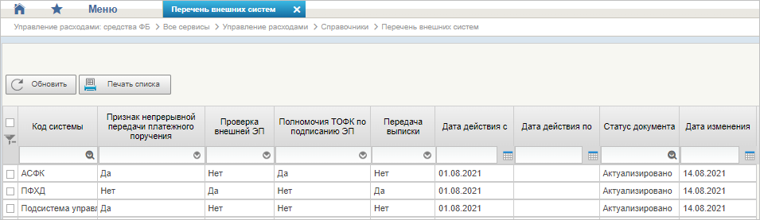
89. Справочник «Перечень внешних систем»
Перечень полей, присутствующих в справочнике по умолчанию:
- Код системы;
- Признак непрерывной передачи платежного поручения;
- Проверка внешней ЭП;
- Полномочия ТОФК по подписанию ЭП;
- Передача выписки;
- Дата действия с;
- Дата действия по;
- Статус документа;
- Дата изменения.

Справочник «Условия ранжирования документов»
- На панели «Меню» выбрать ветку «Управление расходами: СВР и доведение БД – Все сервисы» или «Управление расходами: средства ФБ – Все сервисы – Управление расходами».
- Далее перемещаясь по дереву навигации, развернуть ветку «Справочники».
- Выбрать справочник «Условия ранжирования документов» (рис. 90).
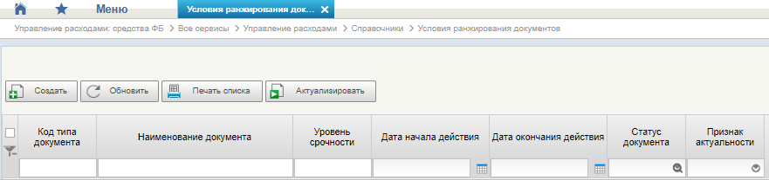
90. Справочник «Условия ранжирования документов»
Перечень полей, присутствующих в справочнике по умолчанию:
- Код типа документа;
- Наименование документа;
- Уровень срочности;
- Дата начала действия;
- Дата окончания действия;
- Статус документа;
- Признак актуальности.

Справочник «Склонения валютных единиц»
- На панели «Меню» выбрать ветку «Управление расходами: СВР и доведение БД – Все сервисы» или «Управление расходами: средства ФБ – Все сервисы – Управление расходами».
- Далее перемещаясь по дереву навигации, развернуть ветку «Справочники».
- Выбрать справочник «Склонения валютных единиц» (рис. 91).
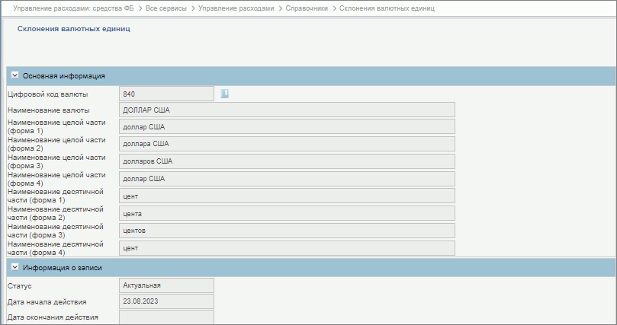
91. Справочник «Склонения валютных единиц»
Перечень полей, присутствующий в справочнике по умолчанию:
- раздел «Основная информация»:
- «Цифровой код валюты»;
- «Наименование валюты»;
- «Наименование целой части (форма 1/2/3/4)»
- «Наименование десятичной части (форма 1/2/3/4)»;
- раздел «Информация о записи»:
- «Статус»;
- «Дата начала действия»;
- «Дата окончания действия».

Справочник «Курсы валют»
- На панели «Меню» выбрать ветку «Управление расходами: СВР и доведение БД – Все сервисы» или «Управление расходами: средства ФБ – Все сервисы – Управление расходами».
- Далее перемещаясь по дереву навигации, развернуть ветку «Справочники».
- Выбрать справочник «Курсы валют» (рис. 92).
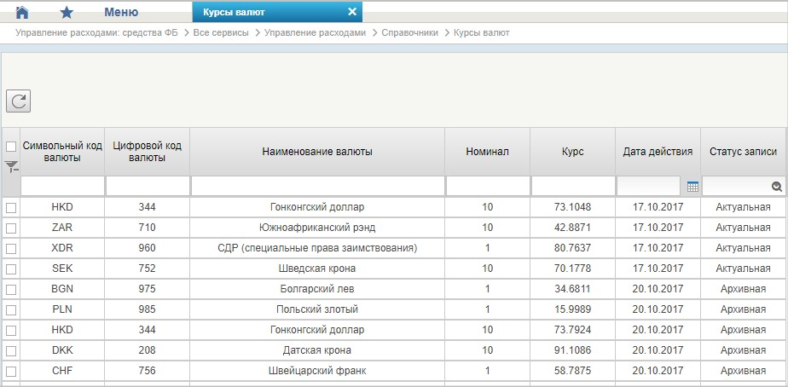
92. Справочник «Курсы валют»
Перечень полей, присутствующий в справочнике по умолчанию:
- Символьный код валюты;
- Цифровой код валюты;
- Наименование валюты;
- Номинал;
- Курс;
- Дата действия;
- Статус записи.

Формуляр «Сведения о ДО»

Создание клиентом в Компоненте ДО ПУР ЭБ экземпляра формуляра «Сведения о ДО»

Условия выполнения операции
Для выполнения операции необходимо соблюдение следующих условий:
- в ПУР ЭБ заполнен справочник «Книга регистрации казначейских счетов»;
- дата обработки документа больше и равна дате начала действия функциональности СКП;
- наличие у пользователя соответствующих полномочий;
- в Подсистеме настроено многоуровневое согласование документа «Сведения о ДО»;
- в Подсистеме существует документ «Бюджетное обязательство» в статусе «Актуален», по которому создается документ «Сведения о ДО»;
- заполнены справочники для обеспечения корректной работы Системы
- есть пользователи, привязанные к организации ПБС, с ролями:
- БО.001 Клиент.Ввод данных СБО (ПБС);
- БО.002 Клиент.Согласование данных СБО (ПБС);
- БО.003 Клиент.Утверждение СБО (ПБС).

Последовательность действий
Для формирования документа «Сведения о ДО» необходимо выполнить следующие действия:
- Выбрать подсистему «Управление расходами: средства ФБ» и развернуть ветку «Все сервисы – Управление расходами – Компонент ведения денежных обязательств – Сведения о денежных обязательствах – Все документы (Клиент)» (см. рис. 4).
- Создать экземпляр формуляра «Сведения о денежных обязательствах» с типом «Первичный» одним из следующих возможных способов (статус «Новый»):
  - Нажатием кнопки «Создать новый документ» со списковой формы (п. 5.4.1.2.1).
  - Копированием (с вложениями или без) (п. 5.4.1.2.2).
  - Импортом (п. 5.4.1.2.3).
  - Из списковой формы ПБО (п. 5.4.1.2.4).
  - Из визуальной формы ПБО из вкладки «График платежей» (п. 5.4.1.2.5).
  - По кнопке «Создать новую версию документа» с панели инструментов (п. 5.4.1.2.6).

Создание СДО по кнопке «Создать новый документ»
- В СФ документа нажать кнопку (Создать новый документ) (рис. 93).
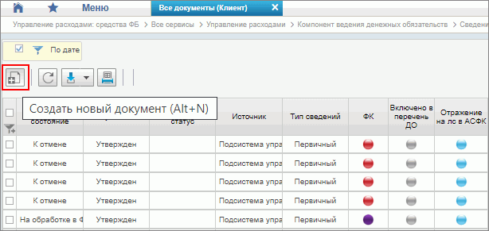
93. Создание нового документа «Сведения о ДО»
- На открывшейся ВФ документа нажать кнопку «Выбор записи из БО». Откроется список актуальных записей Перечня БО, из которого необходимо выбрать соответствующую запись для предзаполнения СДО.
- Дозаполнить остальные поля, в том числе:
  - Для создания документа с типом «Первичный» необходимо выбрать из выпадающего списка тип сведений «Первичный», затем нажать кнопку рядом с полем «Учетный номер БО» и выбрать из справочника «Бюджетное обязательство» БО, на которые создаются СДО.
  - Для создания документа с типом «Изменение» необходимо выбрать из выпадающего списка тип сведений «Изменение» и далее нажать кнопку рядом с полем «Тип сведений», выбрать из справочника «Денежное обязательство» запись, на которую необходимо создать изменение (рис. 94).
  - При заполнении полей документов, формируемых организациями по перенятым полномочиям, номер лицевого счета следует указывать с использованием кнопки «Выбрать 14 л/с». При нажатии кнопки организацией, имеющей лицевые счета по переданным полномочиям, откроется список табличных частей с 14 л/с справочника «Сводный реестр», где отображаются 14 л/с, полномочия по проведению операций на которые переданы данной организации.
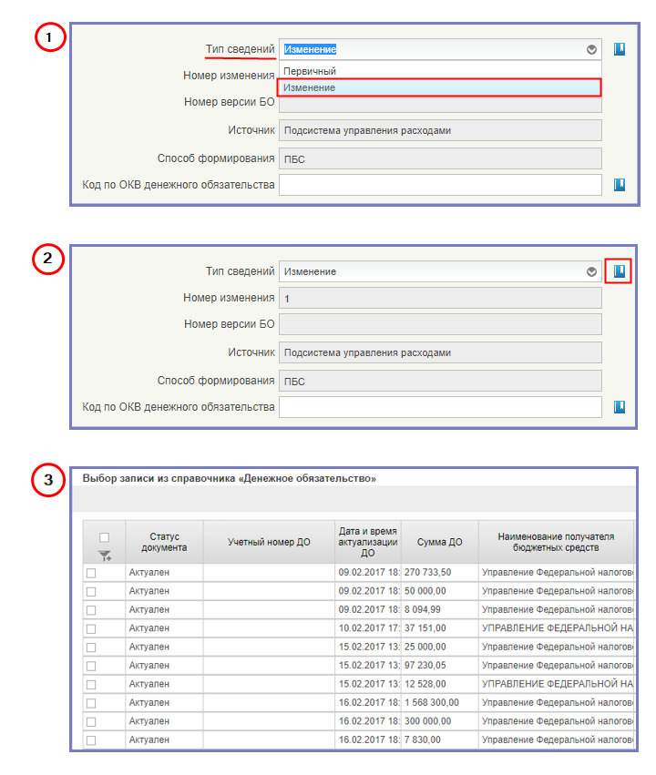
94. Создание нового документа «Сведения о соглашении и ДО» с типом «Изменение» по кнопке «Создать новый документ»

Создание СДО копированием
- В СФ документа нажать кнопку  (Копировать) (рис. 95).
- Выбрать пункт «Копировать документ с вложениями» или «Копировать документ без вложений».
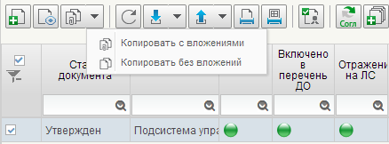
95. Создание нового документа «Сведения о ДО» копированием

Создание СДО импортом
- В СФ документа нажать кнопку  (Импорт) на панели инструментов.
- На экране появится окно загрузки файлов. Нажать кнопку (Загрузка) в нем.
- Выбрать нужный файл и нажать кнопку (Сохранить»).
- Запустится операция импорта файла. В случае успешной загрузки в правом нижнем углу экрана появится сообщение о том, что импорт файла выполнен успешно и откроется визуальная форма СДО с возможностью ее редактирования.

Создание СДО из списковой формы ПБО
- Выбрать подсистему «Управление расходами: средства ФБ» и развернуть ветку «Все сервисы – Управление расходами – Компонент ведения бюджетных обязательств – Бюджетные обязательства – Перечень БО» (рис. 96).
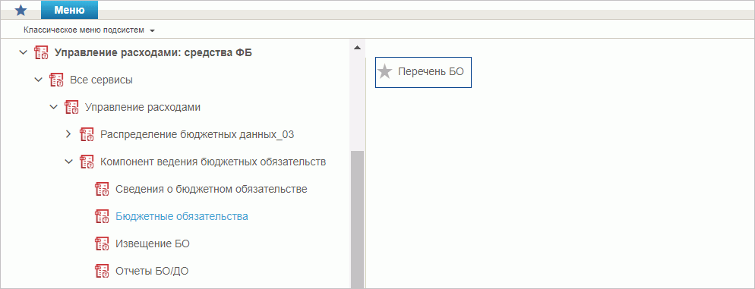
96. Пункт меню «Перечень БО»
- Выделить чекбоксом строку, содержащую документ «Бюджетное обязательство», на основании которого требуется создать документа «Сведения о ДО» (рис. 97).
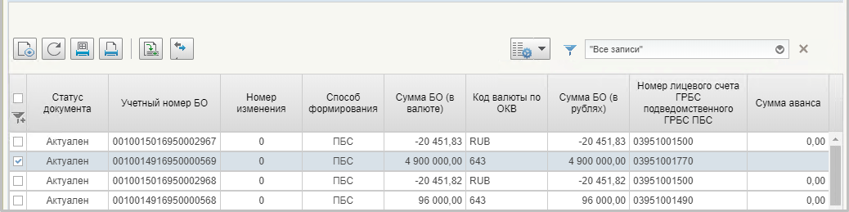
97. Создание документа «Сведения о ДО» из списковой формы Перечня БО
- Нажать кнопку  (Создать сведения о ДО) (рис. 98).
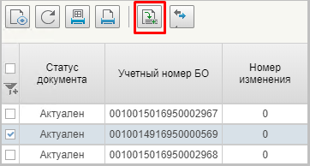
98. Создание документа «Сведения о ДО» из Перечня БО

Создание СДО из визуальной формы ПБО из Графика платежей
- Выбрать пункт меню «Бюджетные обязательства – Перечень БО».
- На списковой форме выбрать нужный документ и открыть его.
- Перейти на вкладку «График платежей».
- Из таблицы «График платежей» выбрать нужную строку и нажать кнопку «Создать сведения о ДО» .
- Откроется окно формуляра «Сведения о ДО» с реквизитами из формуляра «Перечень БО».

Создание СДО по кнопке «Создать новую версию документа»
Создание новой версии документа может потребоваться для документа, прошедшего или не прошедшего согласование в ФК.
Для создания новой версии документа необходимо выполнить следующие действия:
- Выбрать в пункте меню «Все документы (Клиент)» («Навигатор – Управление расходами: средства ФБ – Все сервисы – Управление расходами – Компонент ведения денежных обязательств – Сведения о денежных обязательствах») документ на статусе «Утвержден», в который необходимо внести изменения (рис. 99).
- Нажать кнопку («Создать новую версию документа»).
Будет создан новый формуляр на статусе «Новый». В документе будет проставлена связь с предыдущей версией формуляра. Для документа, созданного на основании формуляра, включённого в реестр, значение реквизита «Тип документа» будет установлено на «Изменение».
С формуляра предыдущей версии будет снят атрибут актуальности, неактуальная версия документа будет перенесена в архив. Актуальным документом будет новая версия формуляра.
- Внести вручную необходимые изменения.
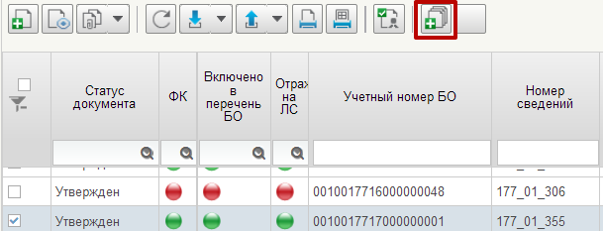
99. Создание СДО по кнопке «Создать новую версию документа»

Заполнение документа «Сведения о денежных обязательствах»
Вкладка «Сведения о ДО»
После создания нового документа, необходимо на визуальной форме (рис. 100) нажать кнопку выбора из «БО» и выбрать из перечня БО необходимую запись. На основании связанного документа «Бюджетное обязательство», автоматически заполнятся следующие реквизиты:
- в разделе «Основная информация»:
- «Статус документа»;
- «Тип сведений»;
- «Номер сведений»;
- «Номер изменения»;
- «Дата формирования сведений в системе»;
- «Учетный номер БО»;
- «Код валюты по ОКВ»;
- «Источник»;
- «Сформировано»;
- в разделе «Получатель бюджетных средств»:
- «Наименование бюджета»;
- «Код бюджета»;
- «Код по ОКТМО»;
- «Финансовый орган»;
- «Код по ОКПО финансового органа»;
- «Наименование ГРБС»;
- «Глава по БК»;
- «Получатель бюджетных средств»;
- «Код по Сводному реестру»;
- «Код ОКПО УБП»;
- «Номер лицевого счета»;
- «Наименование ТОФК»;
- «Код ТОФК».
Раздел «Реквизиты документа, подтверждающего возникновение денежного обязательства» заполняется пользователем вручную. Заполняются реквизиты:
- «Вид документа»;
- «Номер документа»;
- «Дата документа»;
- «Предмет по документу»;
- «Сумма в валюте выплаты»;
- «Признак платежа, требующего выплаты» - выбор из выпадающего списка «да/нет»;
- «Идентификатор этапа»;
- «Закупка товара, работы, услуги по государственному оборонному заказу» (чек-бокс).
- Раздел «Подписи» заполняется автоматически после подписания пользователем ПБС.
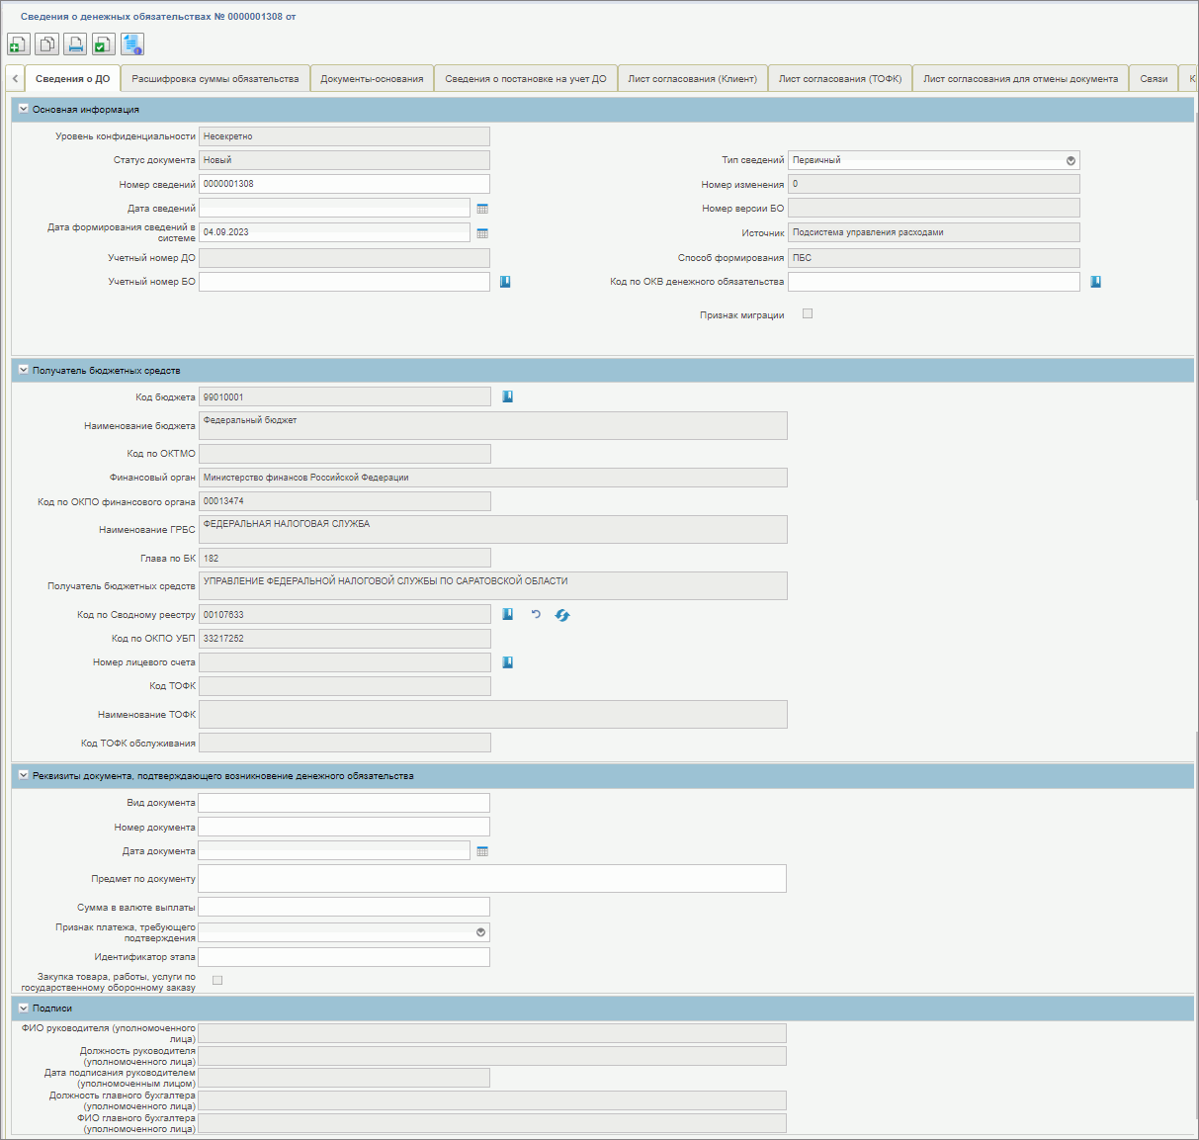
100. Экземпляр формуляра «Сведения о ДО», вкладка «Сведения о ДО»
Вкладка «Расшифровка суммы обязательства»
Описание реквизитов вкладки «Расшифровка суммы обязательства» (рис. 101) приведено в таблице 7.
7. Описание реквизитов вкладки «Расшифровка суммы обязательства»
Наименование поля | Описание правил заполнения поля
Код строки | Заполняется автоматически
Код ОКС (КМИ) | Заполняется путем выбора из значений, заполненных в экземпляре формуляра «Бюджетное обязательство». Выбор значения ограничивается значениями, выбранными ранее
Наименование ОКС (КМИ) | Заполняется автоматически после указания кода ОКС (КМИ)
Наименование вида средств | Заполняется путем выбора из возможных значений, заполненных в экземпляре формуляра «Бюджетное обязательство»
Код бюджетной классификации | Заполняется путем выбора из значений, заполненных в экземпляре формуляра «Бюджетное обязательство». Выбор значения ограничивается значениями, выбранными ранее
Аналитический код | Заполняется путем выбора из значений, заполненных в экземпляре формуляра «Бюджетное обязательство». Выбор значения ограничивается значениями, выбранными ранее
Сумма в валюте выплаты | Заполняется автоматически значением, указанным в экземпляре формуляра «Бюджетное обязательство». Значение может быть изменено пользователем
Код валюты | Заполняется автоматически на основании значения реквизита «Код валюты по ОКВ» раздела «Реквизиты документа-основания»
Сумма в рублевом эквиваленте по документу, подтверждающему возникновение денежного обязательства | Заполняется вручную
В т.ч. подтверждено сумм перечисленных платежей | Заполняется вручную
Итого сумма по документу, подтверждающему возникновение денежного обязательства. | Заполняется автоматически
Итого перечислено аванса по бюджетному обязательству | Заполняется автоматически
Предельный срок исполнения | Заполняется вручную
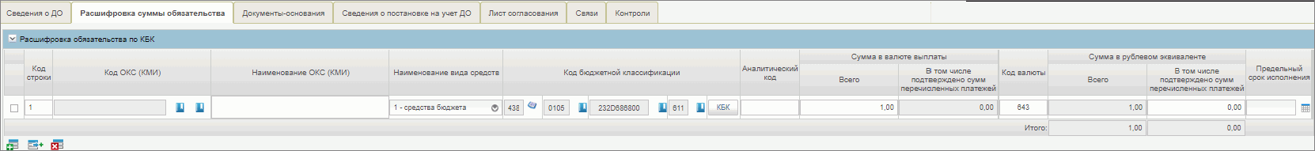
101. Экземпляр формуляра «Сведения о ДО», вкладка «Расшифровка суммы обязательства»
Вкладка «Документы-основания»
Описание реквизитов вкладки «Документы-основания» (рис. 102) приведено в таблице 8. Раздел «Дополнительные сведения по документу – основанию» отображается только если есть данные для отображения.
8. Описание реквизитов вкладки «Документы-основания»
Наименование поля | Описание правил заполнения поля
GUID | Уникальный идентификатор вложения
Тип вложения | Тип вложения
Файл | Наименование файла
Дата файла | Дата вложения файла
Размер | Размер файла
Комментарий | Комментарий к вложению
Раздел «Дополнительные сведения по документу – основанию» (отображается только если есть данные для отображения)
Блок «Общие сведения по документу-основанию»
Номер счета – фактуры | Указывается «Номер счета – фактуры». Заполняется значением соответствующего реквизита из полученного из ЕИС (ПУЗ) СДО
Дата счета – фактуры | Указывается «Дата счета – фактуры». Заполняется значением соответствующего реквизита из полученного из ЕИС (ПУЗ) СДО
Блок «Сведения о поставщике»
Наименование | Указывается «Наименование» организации поставщика. Заполняется значением соответствующего реквизита из полученного из ЕИС (ПУЗ) СДО
Фамилия | Указывается «Фамилия» поставщика. Заполняется значением соответствующего реквизита из полученного из ЕИС (ПУЗ) СДО
Имя | Указывается «Имя» поставщика. Заполняется значением соответствующего реквизита из полученного из ЕИС (ПУЗ) СДО
Отчество | Указывается «Отчество» поставщика. Заполняется значением соответствующего реквизита из полученного из ЕИС (ПУЗ) СДО
Признак ИП | Выставляется чек-бокс «Признак ИП». Заполняется значением соответствующего реквизита из полученного из ЕИС (ПУЗ) СДО. Если значение реквизита = да, то в чек-боксе выставляется галочка (активен), иначе чек-бокс – пустой
ИНН | Указывается «ИНН» поставщика. Заполняется значением соответствующего реквизита из полученного из ЕИС (ПУЗ) СДО
Аналог ИНН | Указывается «Аналог ИНН» поставщика. Заполняется значением соответствующего реквизита из полученного из ЕИС (ПУЗ) СДО. Заполняется только для иностранных поставщиков
КПП | Указывается «КПП» поставщика. Заполняется значением соответствующего реквизита из полученного из ЕИС (ПУЗ) СДО
Адрес | Указывается «Адрес» поставщика. Заполняется значением соответствующего реквизита из полученного из ЕИС (ПУЗ) СДО
Блок «Банковские реквизиты поставщика»
Номер лицевого счета ФК | Указывается «Номер ЛС ФК». Заполняется значением соответствующего реквизита из полученного из ЕИС (ПУЗ) СДО
Номер банковского счета | Указывается «Номер банковского счета» поставщика. Заполняется значением соответствующего реквизита из полученного из ЕИС (ПУЗ) СДО
Наименование банка (иной организации), в котором (-ой) открыт счет контрагенту | Указывается «Наименование банка (иной организации), в котором (-ой) открыт счет контрагенту». Заполняется значением соответствующего реквизита из полученного из ЕИС (ПУЗ) СДО
БИК банка | Указывается «БИК банка» контрагента (получателя субсидии, взыскателя). Заполняется значением соответствующего реквизита из полученного из ЕИС (ПУЗ) СДО
Корреспондентский счет банка | Указывается «Кор. Счет банка» контрагента (получателя субсидии, взыскателя). Заполняется значением соответствующего реквизита из полученного из ЕИС (ПУЗ) СДО
Блок «Сведения о товарах, работах, услугах (ТРУ)». Табличная часть
Идентификатор ТРУ в ГК | Указывается «Идентификатор ТРУ в ГК». Заполняется значением соответствующего реквизита из полученного из ЕИС (ПУЗ) СДО
Наименование работы, товара, услуги | Указывается «Наименование ТРУ». Заполняется значением соответствующего реквизита из полученного из ЕИС (ПУЗ) СДО
Код единицы измерения | Указывается «Код единицы измерения». Заполняется значением соответствующего реквизита из полученного из ЕИС (ПУЗ) СДО
Условное обозначение единицы измерения | Указывается «Условное обозначение единицы измерения». Заполняется значением соответствующего реквизита из полученного из ЕИС (ПУЗ) СДО
Цена за единицу | Указывается «Цена за единицу». Заполняется значением соответствующего реквизита из полученного из ЕИС (ПУЗ) СДО
Цена за единицу, без НДС | Указывается «Цена за единицу (без НДС)». Заполняется значением соответствующего реквизита из полученного из ЕИС (ПУЗ) СДО
Количество | Указывается «Количество». Заполняется значением соответствующего реквизита из полученного из ЕИС (ПУЗ) СДО
Сумма | Указывается «Сумма». Заполняется значением соответствующего реквизита из полученного из ЕИС (ПУЗ) СДО
Сумма, без НДС | Указывается «Сумма (без НДС)». Заполняется значением соответствующего реквизита из полученного из ЕИС (ПУЗ) СДО
Ставка НДС | Указывается «Ставка НДС». Заполняется значением соответствующего реквизита из полученного из ЕИС (ПУЗ) СДО.  Допустимые значения:  - 0 – 0%;  - 10 – 10%;  - 18 – 18%;  - 20 – 20%
Размер НДС | Указывается «Размер НДС». Заполняется значением соответствующего реквизита из полученного из ЕИС (ПУЗ) СДО
Итого | Указывается «Итого». Заполняется значением соответствующего реквизита из полученного из ЕИС (ПУЗ) СДО
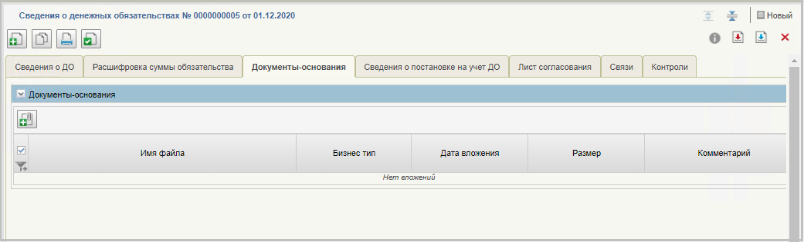
102. Экземпляр формуляра «Сведения о ДО», вкладка «Документы-основания»
Вкладка «Сведения о постановке на учет ДО»
Вкладка «Сведения о постановке на учет ДО» заполняется автоматически после утверждения решения по данному СДО и после получении из органа ФК номера зарегистрированного ДО (рис. 103).
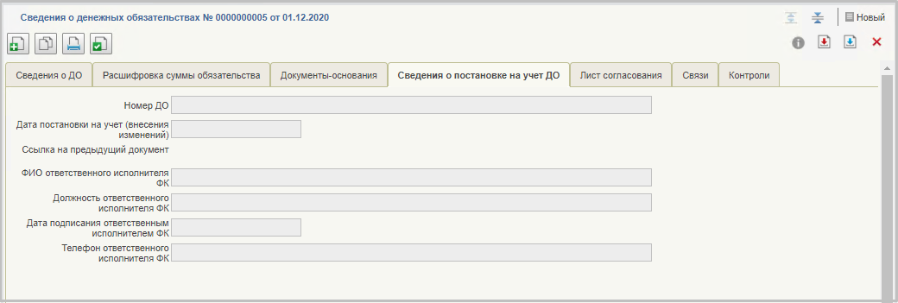
103. Экземпляр формуляра «Сведения о ДО», вкладка «Сведения о постановке на учет ДО»
Вкладка «Лист согласования»
Описание реквизитов вкладки «Лист согласования» (рисунок 104) приведено в таблице 9.
9. Описание полей документа «Сведения о ДО», вкладки «Лист согласования»
Наименование поля | Описание правил заполнения поля
Блок «Исполнитель»
Фамилия, Имя, Отчество | Заполняется автоматически
Должность | Заполняется автоматически
Дата заполнения | Заполняется автоматически
Блок «Согласующие»
Решение согласующего | Заполняется автоматически
Примечание | Заполняется автоматически
ФИО согласующего | Заполняется автоматически
Должность | Заполняется автоматически
Дата поступления на согласование | Заполняется автоматически
Дата согласования | Заполняется автоматически
Необходимость подписания ЭП | Заполняется автоматически
Блок «Утверждающие». Главный бухгалтер
ФИО главного бухгалтера | Заполняется автоматически
Должность главного бухгалтера | Заполняется автоматически
Дата поступления на утверждение | Заполняется автоматически
Дата утверждения | Заполняется автоматически
Примечание | Заполняется автоматически
Решение главного бухгалтера | Заполняется автоматически
Блок «Утверждающие». Руководитель
ФИО руководителя | Заполняется автоматически
Должность руководителя | Заполняется автоматически
Дата поступления | Заполняется автоматически
Дата утверждения | Заполняется автоматически
Примечание | Заполняется автоматически
Решение руководителя | Заполняется автоматически
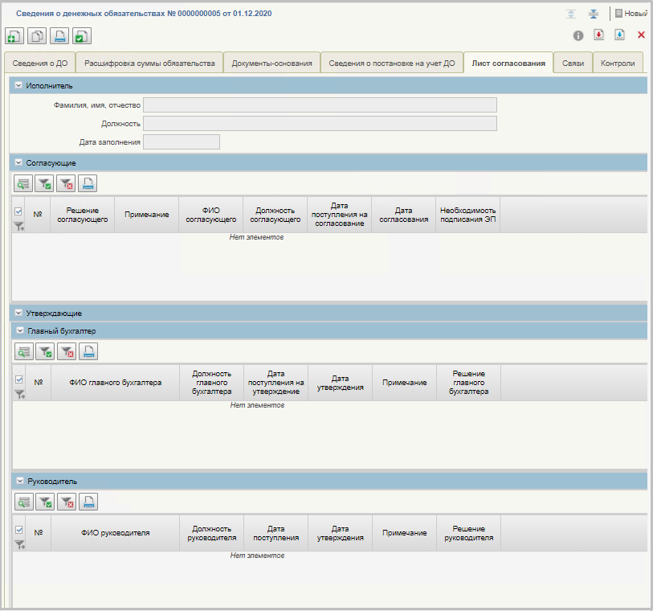
104. Экземпляр формуляра «Сведения о ДО», вкладка «Лист согласования»
- Для проверки документа нажать кнопку («Проверить документ»). Откроется окно с результатом прохождения контролей (рис. 105).
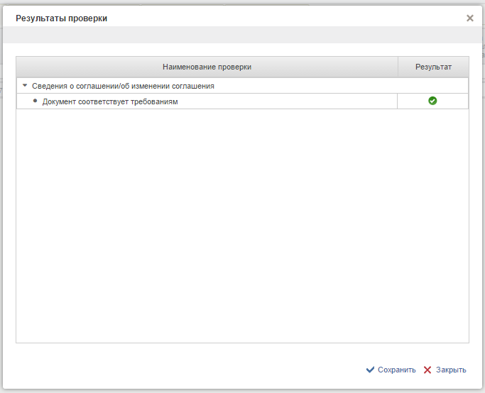
105. Окно «Результаты проверки»
- Для сохранения экземпляра формуляра «Сведения о ДО», в окне «Результаты проверки» нажать кнопку «Сохранить».
- Далее необходимо закрыть экземпляр формуляра «Сведения о ДО», нажав на кнопку (Закрыть окно редактирования) в верхнем правом углу.
В списковой форме появится созданный документ на статусе «Новый».
- Для включения/отключения контроля авансового ДО на СФ выбрать созданный документ «Сведения о денежном обязательстве», нажать на кнопку (Включить контроль авансового ДО) или (Отключение контроля авансового ДО). При нажатии на кнопку «Отключение контроля авансового ДО» появится диалоговое окно с подтверждением отключения контроля авансового ДО. После подтверждения операции появится диалоговое окно для заполнения основания понижения контроля (рис. 106).
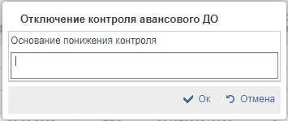
106. Диалоговое окно «Отключение контроля авансового ДО»
- Выделить созданный документ на статусе «Новый» и нажать кнопку (Направить на согласование).
- В открывшемся окне «Сформировать лист согласования» (рис. 107) заполнить сведения о согласующих и утверждающих лицах. Для этого с помощью кнопки выбрать соответствующие данные из списка возможных значений. Если задано несколько согласующих лиц, то необходимо установить порядок согласования. Для этого в поле «Порядок» требуется указать соответствующий порядку согласования номер.
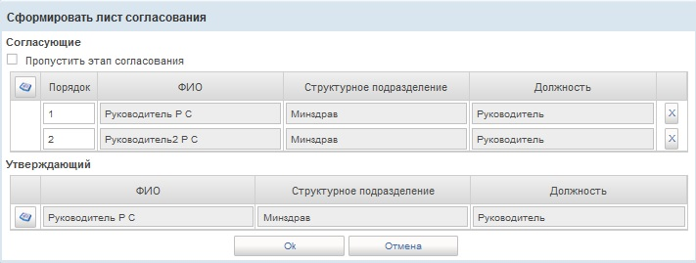
107. Окно «Сформировать лист согласования»
- В окне «Сформировать лист согласования» нажать кнопку «Ok».
В результате успешного выполнения операции документ перейдет на статус «На согласовании».

Редактирование листа согласования документа «Сведения о ДО»
Возможно редактирование листа согласования документа «Сведения о ДО».
Если необходимо изменить согласующего и/или утверждающего, то необходимо нажать кнопку  (Редактировать лист согласования).
Можно выполнить следующие действия:
- добавить согласующих, удалить согласующих, нажав кнопку , поменять порядок согласования, поставить чекбокс в поле «Пропустить этап согласования»;
- изменить утверждающего (удалить утверждающего нельзя, он обязательно должен быть).

Формирование запроса на проведение контролей в ручном режиме для документа «Сведения о ДО»
Для формирования и обработки запроса на проведение контролей в ручном режиме необходимо выполнить следующие действия:
- Выбрать необходимый СДО на статусе «К отмене ФК» на списковой форме документов или открыть визуальную форму документа на просмотр.
- На панели инструментов нажать на кнопку «Запросить проведение контролей документа в ручном режиме».
- В открывшемся окне «Запрос на проведение контролей в ручном режиме» из перечня контролей, по которым документ не прошел проверку, выбрать позиции для проведения в ручном режиме.
- В соответствующем поле указать причину проведения контроля в ручном режиме и сохранить запрос.
Запрос на отключение контролей автоматически направляется на согласование ответственными лицами на стороне Клиента, после чего будет направлен для утверждения в ЛК ТОФК. В связях настоящего СДО будет отображена ссылка на статус Запроса.
После утверждения Запроса в ЛК ТОФК СДО проходит повторную проверку с учетом отключения контролей.

Согласование документа «Сведения о ДО»

Условия выполнения операции
Для выполнения операции необходимо соблюдение следующих условий:
- в ПУР ЭБ заполнен справочник «Книга регистрации казначейских счетов»;
- дата обработки документа больше и равна дате начала действия функциональности СКП;
- наличие у пользователя соответствующих полномочий;
- в Подсистеме настроено многоуровневое согласование документа «Сведения о ДО»;
- в Подсистеме существует документ «Бюджетное обязательство» в статусе «Актуален», по которому создается документ «Сведения о ДО»;
- заполнены справочники для обеспечения корректной работы Системы
- есть пользователи, привязанные к организации ПБС, с ролями:
- БО.001 Клиент.Ввод данных СБО (ПБС);
- БО.002 Клиент.Согласование данных СБО (ПБС);
- БО.003 Клиент.Утверждение СБО (ПБС).

Последовательность действий
Для согласования направленного экземпляра формуляра «Сведения о ДО» пользователю, наделенному соответствующими полномочиями, необходимо выполнить следующие действия:
- Выбрать подсистему «Управление расходами: средства ФБ» и развернуть ветку «Все сервисы – Управление расходами – Компонент ведения денежных обязательств – Сведения о денежных обязательствах – На согласовании».
- Выбрать нужный документ в статусе «На согласовании».
- В случае положительного решения согласующему лицу необходимо нажать кнопку  (Согласовать).
- В открывшемся окне «Согласование» в поле «Комментарий» при необходимости указать дополнительную информацию и нажать кнопку «Согласовать» (рис. 108).
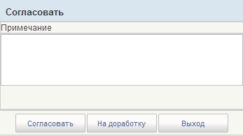
108. Окно «Согласовать»
- Закрыть открывшееся информационное окно нажатием кнопки «ОК» (рис. 109).
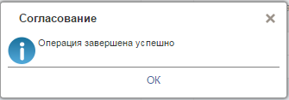
109. Информационное сообщение
В результате успешного выполнения операции документ перейдет на статус «На утверждении».

Утверждение документа «Сведения о ДО»

Условия выполнения операции
Для выполнения операции необходимо соблюдение следующих условий:
- в ПУР ЭБ заполнен справочник «Книга регистрации казначейских счетов»;
- дата обработки документа больше и равна дате начала действия функциональности СКП;
- наличие у пользователя соответствующих полномочий;
- в Подсистеме настроено многоуровневое согласование документа «Сведения о ДО»;
- в Подсистеме существует документ «Бюджетное обязательство» в статусе «Актуален», по которому создается документ «Сведения о ДО»;
- заполнены справочники для обеспечения корректной работы Системы
- есть пользователи, привязанные к организации ПБС, с ролями:
- БО.001 Клиент.Ввод данных СБО (ПБС);
- БО.002 Клиент.Согласование данных СБО (ПБС);
- БО.003 Клиент.Утверждение СБО (ПБС).

Последовательность действий
Для утверждения экземпляра формуляра «Сведения о ДО» утверждающему лицу необходимо выполнить следующие действия:
- Выбрать подсистему «Управление расходами: средства ФБ» и развернуть ветку «Все сервисы – Управление расходами – Компонент ведения денежных обязательств – Сведения о денежных обязательствах – На утверждении (Мое)».
- Выбрать нужный документ на статусе «На утверждении».
- В случае положительного решения руководителя по документу «Сведения о ДО» руководителю необходимо нажать кнопку (Утвердить).
- В открывшемся окне утверждения в поле «Примечание» указать дополнительную информацию и нажать кнопку «Утвердить» (рис. 110).
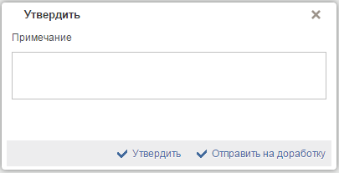
110. Окно «Утвердить»
- Выполнить подписание документа. Для этого необходимо в открывшемся окне «Документ на подпись» просмотреть подписываемый документ и нажать кнопку «Подписать» (рис. 111).
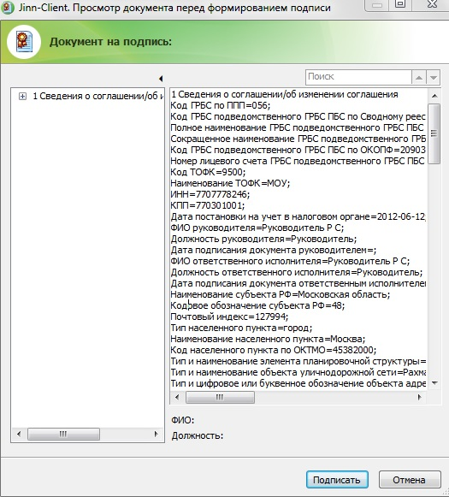
111. Окно «Документ на подпись»
- В окне «Выбор сертификата пользователя» выбрать сертификат и нажать кнопку «ОК» (рис. 112).
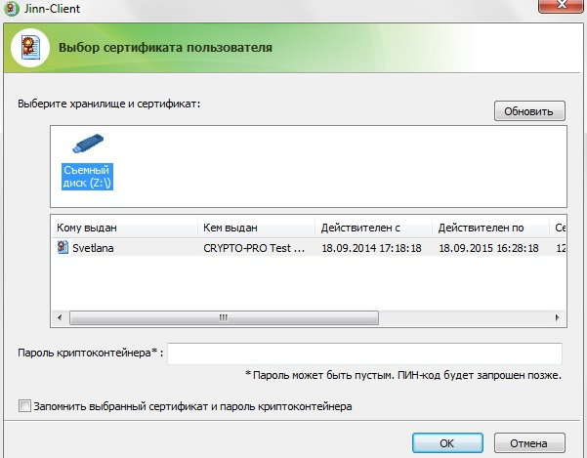
112. Окно «Выбор сертификата пользователя»
В результате успешного выполнения операции документ перейдет на статус «Утвержден», информация для постановки на учет ДО автоматически направлена на согласование в ФК. При этом в колонке «ФК» отразится желтый фонарь.

Отправка на доработку документа «Сведения о ДО» со статуса «На согласовании» и его дальнейшая обработка
В случае отказа согласовать документ «Сведения о ДО», согласующему необходимо нажать кнопку «На доработку» (рис. 108), при этом необходимо обязательно указать причину отклонения в поле «Примечание».
В результате выполнения операции «На доработку» согласующим, документ изменит свой статус на «Не согласован» (рис. 113), а в документе на вкладке «Лист согласования» будет указана причина отклонения документа.
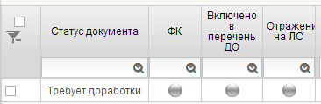
113. Экземпляр формуляра «Сведения о ДО» на статусе «Требует доработки»
Для того чтобы поправить документ и продолжить работу с ним необходимо:
- Выбрать подсистему «Управление расходами: средства ФБ» и развернуть ветку «Все сервисы – Управление расходами – Компонент ведения денежных обязательств – Сведения о денежных обязательствах – Требуют доработки (Мое)».
- Выбрать нужный документ на статусе «Требует доработки».
- Нажать кнопку  (Взять в работу). Взять в работу документ сможет Исполнитель, т.е. пользователь с ролью «Ответственный исполнитель».
- После взятия в работу документ перейдет в статус «Новый» и его можно будет редактировать, нажав кнопку  (Открыть документ на редактирование).
Далее необходимо будет опять отправить документ на согласование/утверждение.

Отправка на доработку документа «Сведения о ДО» со статуса «На утверждении» и его дальнейшая обработка
В случае отказа утверждать документ «Сведения о ДО» утверждающему необходимо нажать кнопку «Отправить на доработку» (рис. 110), при этом необходимо обязательно указать причину отклонения в поле «Примечание».
В результате выполнения операции «Отправить на доработку» документ изменит свой статус на «Требует доработки» (рис. 114), а в документе на вкладке «Лист согласования» будет указана причина отклонения документа.
114. Экземпляр формуляра «Сведения о ДО» на статусе «Требует доработки»
Для того чтобы поправить документ и продолжить работу с ним необходимо:
- Выбрать подсистему «Управление расходами: средства ФБ» и развернуть ветку «Все сервисы – Управление расходами – Компонент ведения денежных обязательств – Сведения о денежных обязательствах – Требуют доработки (Мое)».
- Выбрать нужный документ на статусе «Требует доработки».
- Нажать кнопку (Взять в работу). Взять в работу документ сможет Исполнитель, т.е. пользователь с ролью «Ответственный исполнитель».
- После взятия в работу документ перейдет в статус «Новый» и его можно будет редактировать, нажав (Открыть документ на редактирование).
Далее необходимо будет опять отправить документ на согласование/утверждение.

Отзыв документа «Сведения о ДО»

Условия выполнения операции
Для выполнения операции необходимо соблюдение следующих условий:
- документ не был утвержден в ФК;
- в ПУР ЭБ заполнен справочник «Книга регистрации казначейских счетов»;
- дата обработки документа больше и равна дате начала действия функциональности СКП;
- пользователю предоставлен доступ к среде проведения Испытаний. Описание среды для проведения Испытаний будет доведено до участников Испытаний Заказчиком дополнительно до проведения соответствующих Испытаний;
- есть пользователи, привязанные к организации ТОФК, с ролями:
- БО.001 Клиент.Ввод данных СБО (ПБС);
- БО.002 Клиент.Согласование данных СБО (ПБС);
- БО.003 Клиент.Утверждение СБО (ПБС).

Последовательность действий
- Выбрать подсистему «Управление расходами: средства ФБ» и развернуть ветку «Все сервисы – Управление расходами – Компонент ведения денежных обязательств – Сведения о денежных обязательствах – Все документы (Клиент)».
- Выбрать с помощью чекбокса нужный документ, по которому еще не принято решение, и нажать кнопку «Отозвать». В результате файл перейдет на статус «Отозван», индикатор фонарной группы ФК сменит цвет с желтого на серый.
- При необходимости можно возобновить работу с отозванным документом, выбрав с помощью чекбокса экземпляр формуляра на статусе «Отозван» и нажав на кнопку «Взять в работу». В этом случае документ изменит статус на «Новый».

Печать документа (нескольких документов) «Сведения о ДО», печать списка документов

Условия выполнения операции
Для выполнения операции необходимо соблюдение следующих условий:
- в ПУР ЭБ заполнен справочник «Книга регистрации казначейских счетов»;
- дата обработки документа больше и равна дате начала действия функциональности СКП.

Последовательность действий
Для печати документа необходимо выполнить следующие действия:
- Выбрать подсистему «Управление расходами: средства ФБ» и развернуть ветку «Все сервисы – Управление расходами – Компонент ведения денежных обязательств – Сведения о денежных обязательствах – Все документы (Клиент)».
- На визуальной форме выбрать экземпляр формуляра «Сведения о ДО» и нажать кнопку (Печать документа).
- В открывшемся окне выбрать один из видов шаблона (XLS, PDF, ODS, ODT или RTF) и нажать «OK».
Печатная форма будет загружена на локальный диск ПК пользователя. Требуется открыть печатную форму с помощью ПО, доступного для выбранного формата шаблона (рис. 115) и выполнить печать средствами данного ПО.
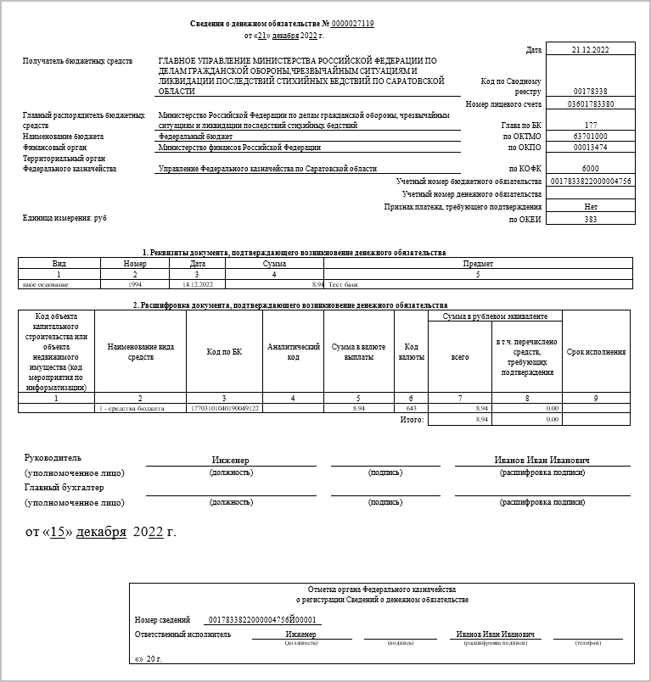
115. Печатная форма документа «Сведения о ДО»
- Для пакетной печати документов «Сведения о ДО» необходимо выделить несколько требуемых документов на списковой форме и нажать кнопку (Печать документа).
- На локальный диск ПК пользователя будет загружен архив с расширением «.zip». Данный архив требуется распаковать на локальном диске и выполнить печать документов вышеописанным образом
- Для печати списка всех документов необходимо, не выделяя документы в списковой форме, нажать кнопку (Печать списка). Для печати списка отдельных документов их нужно отметить на списковой форме и нажать кнопку (Печать списка).
- На локальный диск ПК будет выгружен файл, содержащий в себе список выбранных документов «Сведения о ДО», который необходимо вывести на печать с помощью соответствующего ПО.

Получение из внешних систем документа «Сведения о ДО»
В ПУР ЭБ происходит автоматическая загрузка документа из внешних систем.
Для просмотра загруженного из внешней системы документа необходимо:
- Выбрать подсистему «Управление расходами: средства ФБ» и развернуть ветку «Все сервисы – Управление расходами – Компонент ведения денежных обязательств – Сведения о денежных обязательствах – Все документы (Клиент)». Откроется списковая форма документов.
- На списковой форме присутствует экземпляр формуляра «Сведения о ДО» в статусе «Утвержден». Значение в поле «Источник» указано «Внешняя система».
- В случае успешного прохождения контролей индикатор фонарной группы «ФК» загорится желтым. Экземпляр формуляра «Сведения о ДО» будет готов для дальнейшего контроля Исполнителем ТОФК.
- В случае не успешного прохождения контролей индикатор фонарной группы «ФК» загорится красным. Автоматически будет сформирован экземпляр формуляра «Протокол» для дальнейшей обработки.

Экспорт документа «Сведения о ДО»

Условия выполнения операции
Для выполнения операции необходимо соблюдение следующих условий:
- в ПУР ЭБ заполнен справочник «Книга регистрации казначейских счетов»;
- дата обработки документа больше и равна дате начала действия функциональности СКП;
- наличие у пользователя соответствующих полномочий;
- в Подсистеме существует электронный формуляр СДО с типом «Первичный»/«Изменение», обработанный в ТОФК.

Последовательность действий
Для экспорта экземпляра формуляра «Сведения о ДО» необходимо выполнить следующие действия:
- Выбрать подсистему «Управление расходами: средства ФБ» и развернуть ветку «Все сервисы – Управление расходами – Компонент ведения денежных обязательств – Сведения о денежных обязательствах – Все документы (Клиент)».
- В списке документов выбрать экземпляр формуляра «Сведения о денежном обязательстве», и нажать кнопку (Экспорт) (рис. 116), и выбрать формат выгрузки «СЭД» или XML.
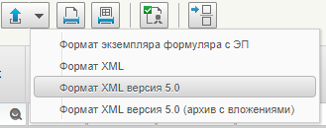
116. Выбор формата экспорта документа «Сведения о ДО»
В результате операции «Экспорт» будет сформирован файл документа.

Формирование СДО организациями, принявшими полномочия получателей бюджетных средств по 14 ЛС

Условия выполнения операции
Для выполнения операции необходимо соблюдение следующих условий:
- в справочнике «Типы документов» существует актуальная запись по проверяемому документу;
- в справочнике «Лицевые счета» заведены записи по 14 ЛС;
- в справочнике «Сводный реестр» у ГРБС во вкладке «Полномочия» в разделе «Сведения о лицевых счетах, открытых организации в территориальных органах Федерального казначейства» в поле «Код по Сводному реестру получателя бюджетных средств, бюджетного (автономного) учреждения, организации либо иного юридического лица, принимающих бюджетные полномочия получателя бюджетных средств» стоит код по Сводному реестру организации, под которой выполнен вход в систему.
Примечание. Таблицу заполняет уполномоченная организация на включение сведений по этому ГРБС в справочник «Сводный реестр» в Модуле СВР НСИ ЭБ.

Последовательность действий
Для формирования СДО организациями, принявшими полномочия получателя бюджетных средств, требуется выполнить следующие действия:
- Выбрать подсистему «Управление расходами: средства ФБ» и развернуть ветку «Все сервисы – Управление расходами – Компонент ведения денежных обязательств – Сведения о денежных обязательствах – Все документы (Клиент)».
- В открывшейся списковой форме на панели инструментов нажать кнопку и в выпадающем списке выбрать пункт «Переданные полномочия». Выбранный режим отобразиться на экране в области настроек (рис. 117).
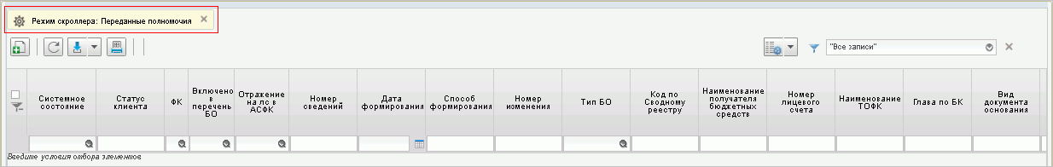
117. Режим скроллера «Переданные полномочия»
- Нажать кнопку (Создать новый документ). Откроется визуальная форма экземпляра формуляра с возможностью ее редактирования.
- В разделе «Получатель бюджетных средств» в поле «Код по сводному реестру» по кнопке «Выбор организации, передавшей полномочия по „14“ л/с» выбрать организацию из справочника «Сводный реестр» и соответствующий 14 ЛС.
Поля информации о ПБС заполнятся реквизитами организации, передавшей полномочия.
Внимание! Если 14 ЛС нет в справочнике «Сводный реестр», то выводится сообщение: «У организации <код по СвР> отсутствуют лицевые счета по переданным полномочиям (14 л/с)». Если 14 ЛС нет в справочнике «Лицевые счета», то сработает блокирующий контроль об отсутствие ЛС.
- Заполнить остальные реквизиты на визуальной форме экземпляра формуляра в соответствии с требованиями к документу, как в стандартном режиме. Нажать кнопку «Сохранить».
- Выполнить дальнейшую обработку СДО в режиме «Переданные полномочия».
- Для просмотра СДО, созданных организациями, принявшими полномочия получателей бюджетных средств по 14 ЛС, требуется открыть папку «Денежные обязательства – Сведения о денежных обязательствах – Все документы», на панели инструментов нажать кнопку и в выпадающем списке выбрать пункт «Сформированные организациями, принявшими полномочия по 14 ЛС».

Работа с документами «Сведения о ДО» после их согласования в ТОФК
Документы, прошедшие этап согласования в ТОФК, отражаются у пользователя. Экземпляр формуляра «Сведения о ДО» может быть согласован или не согласован в ОрФК.
Если документ согласован в ТОФК и информация отражена на лицевом счете, то индикатор фонарных групп «ФК», «Включено в ПДО», «Отражение на ЛС в ЭБ» меняют цвета на зеленый. При этом ТОФК направляет клиенту документ «Извещение о постановке на учет ДО», в котором содержатся сведения о дате постановки на учет денежного обязательства. Документ «Извещение о постановке на учет ДО» отражается в списковой форме «Извещения ДО».
В случае несогласования в ОрФК, индикатор фонарных групп «ФК», «Включено в ПДО», «Отражение на ЛС в ЭБ» меняют цвета на красный и серый соответственно (рис. 118). При этом ФК направляет клиенту документ «Протокол», в котором указана причина отказа. Документ «Протокол» отражается в списковой форме «Протоколы».
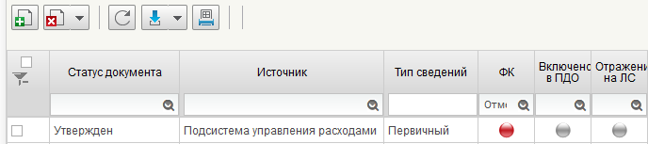
118. Документ не согласован в ФК

Просмотр записи в Перечне ДО

Условия выполнения операции
Для выполнения операции необходимо соблюдение следующего условия:
- в Подсистеме при постановке на учет документа «Сведения о ДО» формируется запись в Перечне ДО, автоматически создается формуляр «Денежное обязательство». Фонарные группы «ФК» и «Включен в Перечень ДО» горят зеленым цветом.

Последовательность действий
- Выбрать подсистему «Управление расходами: средства ФБ» и развернуть ветку «Все сервисы – Управление расходами – Компонент ведения денежных обязательств – Денежные обязательства – Перечень ДО».
- Откроется списковая форма перечня ДО. Документу присвоен учетный номер ДО. Информации о ДО включена в перечень ДО (рис. 119). Данная списковая форма позволяет просмотреть записи на всех статусах: «Актуален», «Архив», «Новый», «Удален», «Условно включен».
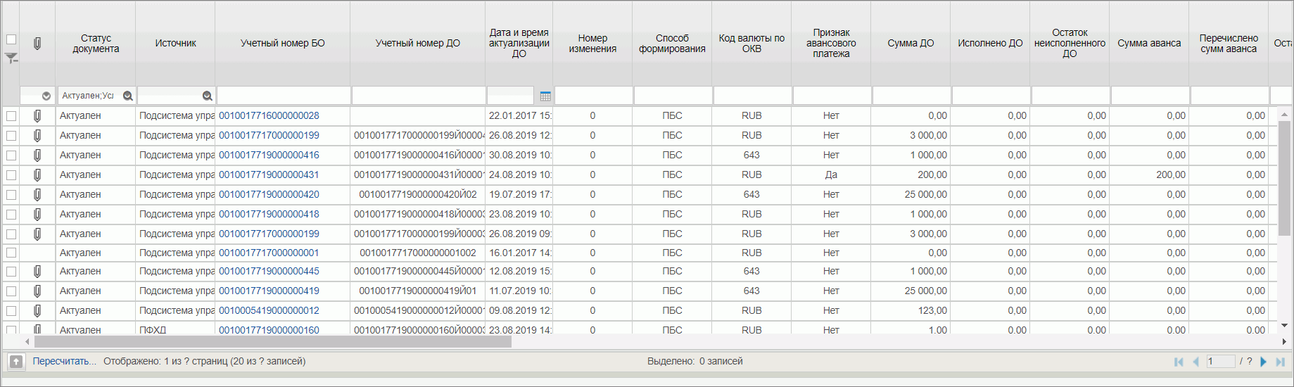
119. Списковая форма записей Перечня ДО
- Для просмотра записей на статусе «Условно включенные ДО» требуется перейти в фильтр-папку «Условно включенные ДО».
- Для просмотра записей в Перечне ДО на статусе «Архив» требуется перейти в фильтр-папку «Архивные ДО».

Процедура выявления расхождений между суммами по документам СДО и в Журнале операций по соответствующим показателям

Выявление расхождений с помощью списковой формы СДО
Для осуществления процедуры выявления расхождений между суммами с помощью СФ СБО выполняются следующие действия:
- В главном меню ЛК ЭБ пройти по пути «Управление расходами: средства ФБ – Все сервисы – Управление расходами – Компонент ведения денежных обязательств – Сведения о денежном обязательстве – Все документы (Клиент)». Откроется СФ СДО.
- Выполнить фильтрацию документов на СФ следующим образом:
  - Нажать на иконку фильтра в правом верхнем углу СФ, чтобы развернуть область фильтров.
  - Найти поле фильтра в колонке «Дата отражения на ЛС» и ввести дату необходимого операционного дня для выверки.
Визуально процедура отображена на рисунке 120.
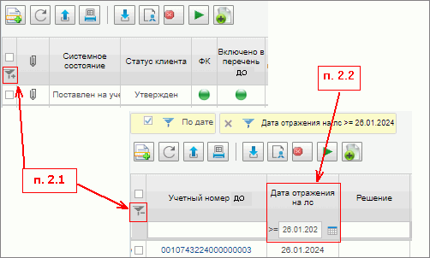
120. Работа с фильтрами на СФ СДО для выверки расхождений
  - Нажать на кнопку «Применить фильтр».
- С помощью чекбокса в правой части СФ выделить необходимые документы для отображения строки с итоговой суммой. Итоговую сумму колонки «Сумма ДО для проводки с учетом подтвержденных перечисленных платежей» (рис. 121) сравнить с суммой в Журнале операций за аналогичную дату.
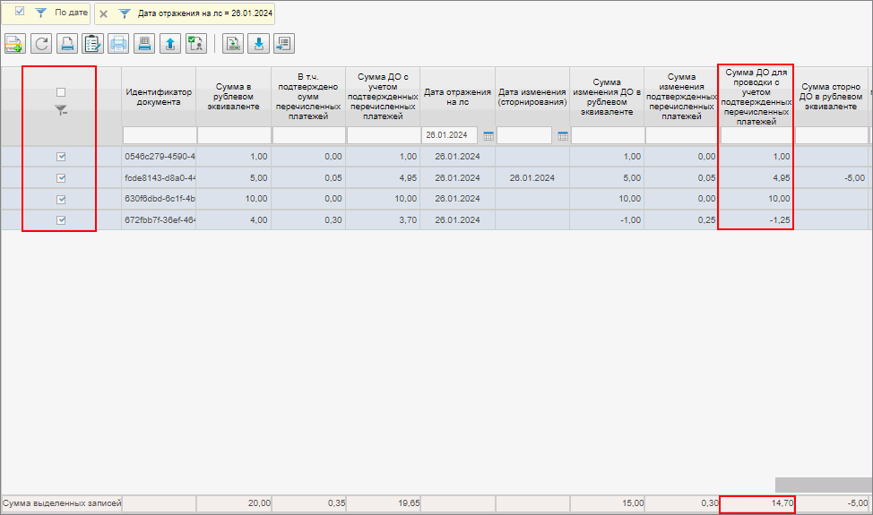
121. Отображение итоговой суммы на СФ СБО
- Если итоговая строка по графе «Сумма ДО для проводки с учетом подтвержденных перечисленных платежей» СФ СДО расходится со значением суммы в Журнале операций, то рекомендуется выполнить сверку по графам «Сумма ДО для проводки с учетом подтвержденных перечисленных платежей» и «Сумма сторно ДО с учетом подтвержденных перечисленных платежей» следующим образом:
  - На списковой форме в графе «Дата отражения на лс» отобрать необходимую дату: например, 26.01.2024
  - После отбора по фильтру берем итоговую сумму по графе «Сумма ДО с учетом подтвержденных перечисленных платежей» (см. рис. 121) = 14,70
  - Очистить фильтр по графе «Дата отражения на лс», и выполнить фильтрацию графе «Дата изменения (сторнирования)» – указать ту же дату, которую ранее отбирали в графе «Дата отражения на лс».
  - После отбора по фильтру «Дата изменения (сторнирования)» берем итоговую сумму по графе «Сумма сторно ДО с учетом подтвержденных перечисленных платежей» (рис. 122)
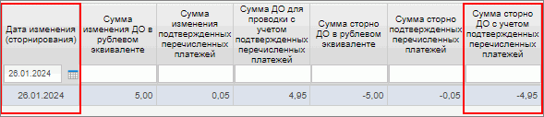
122. СФ СДО с результатом выполнения шагов 4.3 – 3.4
  - 3.8. Складываем суммы, полученные на шаге 4.2 и 4.4 = 14,70 + (- 4,95) = 9,75 руб
- Итого: сумма по документам СДО за операционный день 26.01.2024 = 9,75 руб. Необходимо сравнить данную сумму с суммой из Журнала операций за 26.01.2024. Если суммы совпадают, выверка выполнена успешно, расхождений нет. Если суммы не совпадают – присутствуют расхождения.

Формуляр «Извещение о постановке на учет ДО»

Просмотр экземпляра формуляра «Извещение о постановке на учет ДО»

Условия выполнения операции
Для выполнения операции необходимо соблюдение следующего условия:
- в Подсистеме, при формировании записи в перечне ДО с датой отражения на ЛС, автоматически создался и зарегистрирован пользователем ФК формуляр «Извещение о постановке на учет ДО». Фонарные группы «ФК», «Включен в Перечень ДО», «Отражение на ЛС» горят зеленым цветом.

Последовательность действий
Для просмотра экземпляра формуляра «Извещение ДО» необходимо выполнить следующие действия:
- Выбрать подсистему «Управление расходами: средства ФБ» и развернуть ветку «Все сервисы – Управление расходами – Компонент ведения денежных обязательств – Извещение ДО».
- На списковой форме присутствует новый экземпляр формуляра «Извещение ДО». Выбрать строку с нужным экземпляром формуляра «Извещение ДО» (рис. 123).
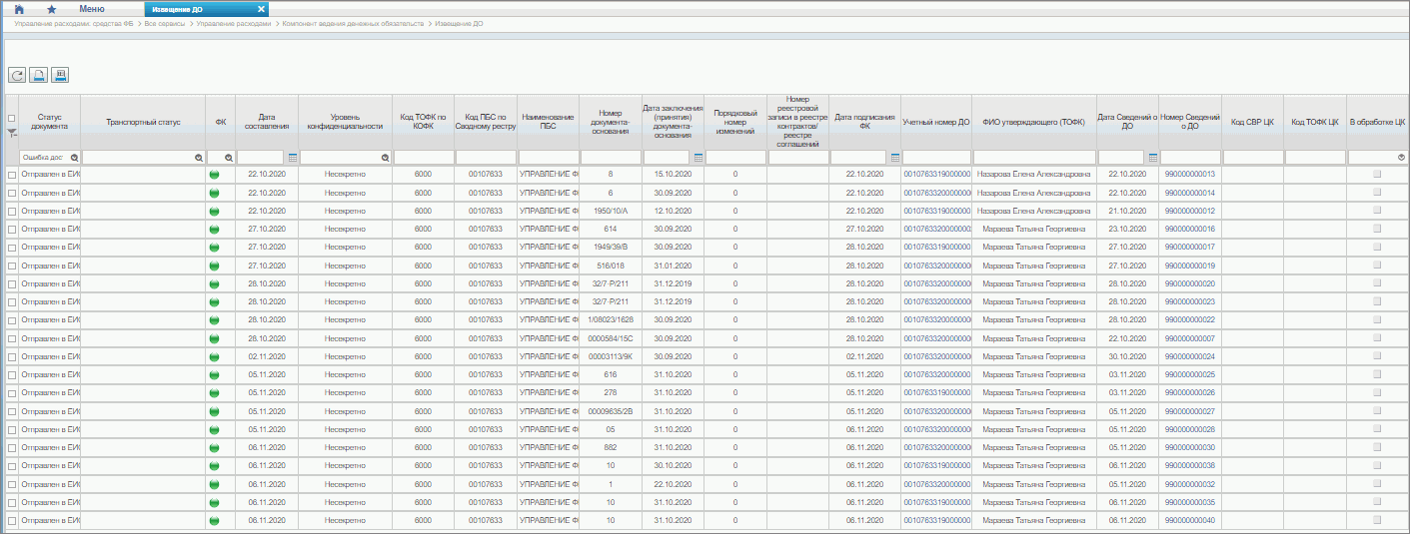
123. Списковая форма «Извещение ДО»
Присвоенные номера записи ДО отражены в формуляре «Извещение о постановке на учет ДО».

Печать документа «Извещение ДО»
- Выбрать подсистему «Управление расходами: средства ФБ» и развернуть ветку «Все сервисы – Управление расходами – Компонент ведения денежных обязательств – Извещение ДО».
- Выбрать курсором строку с нужным экземпляром формуляра «Извещение ДО» и на панели инструментов нажать кнопку (Печать документа). В появившемся окне выбрать один из видов шаблона (PDF, RTF, ОDT, XLS или ODS).

Работа с формуляром «Протокол»

Просмотр экземпляра формуляра «Протокол»

Условия выполнения операции
Для выполнения операции необходимо соблюдение следующих условий:
- Ранее направленные на согласование в ФК экземпляры формуляра «Сведения о ДО» отказаны. Фонарная группа «ФК» горит красным цветом или все индикаторы имеют красный цвет. Создался и зарегистрирован пользователем ФК формуляр «Протокол».

Последовательность действий
- Выбрать подсистему «Управление расходами: средства ФБ» и развернуть ветку «Все сервисы – Управление расходами – Протокол – Все протоколы» (рис. 124).
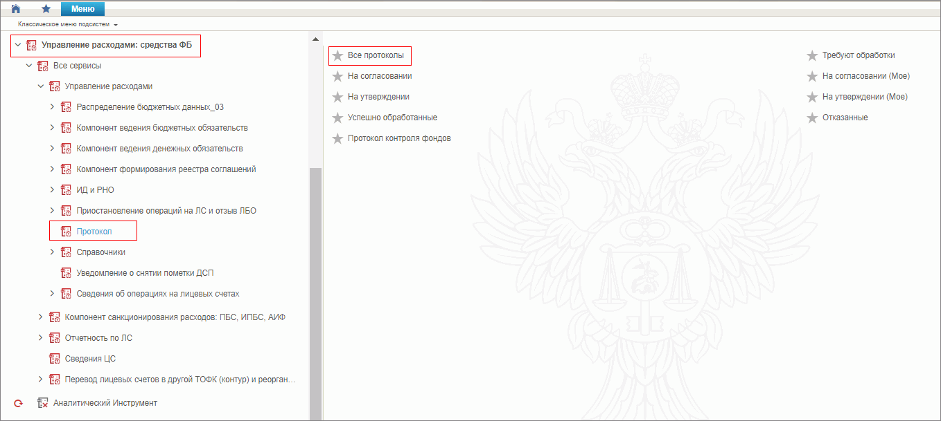
124. Пункт меню «Протокол»
- На списковой форме присутствует новый экземпляр формуляра «Протокол», в котором содержится причина отказа документа «Сведения о ДО».

Работа с формуляром «Универсальный передаточный документ»

Импорт УПД в ПУР

Условия выполнения операции
Для выполнения операции необходимо соблюдение следующих условий:
- в ПУР ЭБ заполнен справочник «Книга регистрации казначейских счетов»;
- дата обработки документа больше и равна дате начала действия функциональности СКП;
- имеется архив с файлами УПД в формате XML и файлами электронной подписи.

Последовательность действий
- Выбрать подсистему «Управление расходами: средства ФБ» и развернуть ветку «Все сервисы – Управление расходами – Компонент ведения денежных обязательств – Универсальный передаточный документ – Все документы (Клиент)» (рис. 125).
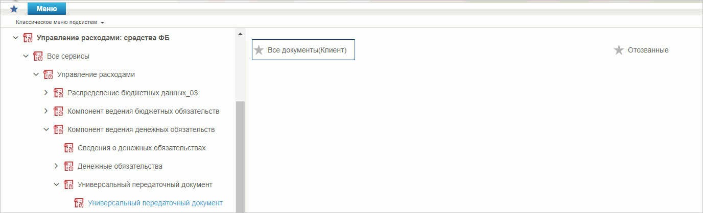
125. Пункт меню «Универсальный передаточный документ»
- На панели инструментов нажать кнопку (Импорт), далее – «Загрузить», указать путь к файлу, нажать кнопку «Сохранить».
При импорте осуществляется валидация XML-файлов УПД и проверка целостности внешней подписи ПБС. В случае отрицательной проверки выводится диалоговое окно с ошибкой, формуляр УПД не формируется в ПУР ЭБ. В случае положительной проверки документ импортируется в ЛК ПБС ПУР ЭБ, отображается на списковой форме документа на статусе «Черновик». При импорте по старым форматам, сформированный документ необходимо дозаполнить в соответствии с п. 5.7.2 и нажать кнопку «Проверить документ». При импорте УПД по новым форматам нажать кнопку «Проверить документ» - дозаполнение документа не требуется.
В случае положительного результата прохождения проверок, статус документа меняется на «Новый». В случае отрицательного результата прохождения проверок, документ остается на статусе «Черновик».

Дозаполнение УПД при импорте по старым форматам

Условия выполнения операции
Для выполнения операции необходимо соблюдение следующих условий:
- в ПУР ЭБ заполнен справочник «Книга регистрации казначейских счетов»;
- дата обработки документа больше и равна дате начала действия функциональности СКП;
- на списковой форме формуляра имеется документ на статусе «Черновик».

Последовательность действий
- Выбрать подсистему «Управление расходами: средства ФБ» и развернуть ветку «Все сервисы – Управление расходами – Компонент ведения денежных обязательств – Универсальный передаточный документ – Все документы (Клиент)».
- На списковой форме с помощью чекбокса выделить нужный документ в статусе «Черновик», на панели инструментов нажать кнопку (Открыть документ на редактирование). На открытой визуальной форме документа заполняются следующие реквизиты:
  - Вкладка «Универсальный передаточный документ»
- в разделе «Основная информация»:
- «Учетный номер БО»;
- «Учетный номер ДО»;
- «Сумма по УПД».
В случае когда в документе не указан учетный номер БО, заполняются следующие реквизиты:
  - Вкладка «Универсальный передаточный документ»
- в разделе «Информация продавца»:
- «Код по бюджетной классификации»;
- «Лицевой счет»;
- в разделе «Информация покупателя»:
- «Лицевой счет»;
- в разделе «Реквизиты документа-основания»:
- «Номер документа –основания»;
- «Дата документа-основания».
- «Предмет по документу-основанию».
  - Вкладка «Реквизиты для формирования ПД»
- в разделе «Реквизиты для формирования ПД»:
- «Вид платежа»;
- «Предельная дата исполнения»;
- «Очередность платежа».
  - Вкладка «Расшифровка платежей»
- в разделе «Расшифровка платежей по УПД»:
- «Вид средств»;
- «Код объекта ФАИП (КМИ)»;
- «Код по БК заказчика»;
- «Аналитический код (код цели)»;
- «В том числе перечислено сумм аванса».
В случае когда указан в документе учетный номер БО, доступны к заполнению вручную следующие поля:
  - Вкладка «Универсальный передаточный документ»
- в разделе «Информация продавца»:
- «Код по бюджетной классификации».
  - Вкладка «Реквизиты для формирования ПД»
- в разделе «Реквизиты для формирования ПД»:
- «Вид платежа»;
- «Предельная дата исполнения»;
- «Очередность платежа».
  - Вкладка «Расшифровка платежей»
- в разделе «Расшифровка платежей по УПД»:
- «Вид средств»;
- «Код объекта ФАИП (КМИ)»;
- «Код по БК заказчика»;
- «В том числе перечислено сумм аванса».
- Для автоматической проверки корректности заполнений реквизитов документа нажать кнопку «Проверить документ». После вывода результатов автоматической проверки документа, нажать кнопку «Сохранить». В случае, если проверки пройдены успешно, статус документа изменится на «Новый». Иначе – документ останется на статусе «Черновик».

Внесение изменений в ранее зарегистрированный УПД

Условия выполнения операции
Для выполнения операции необходимо соблюдение следующих условий:
- в ПУР ЭБ заполнен справочник «Книга регистрации казначейских счетов»;
- дата обработки документа больше и равна дате начала действия функциональности СКП;
- пользователям настроен необходимый доступ к системе;
- есть архив с файлами УПД в формате XML, где заполнен реквизит «Номер исправления» значением, отличным от 0.

Последовательность действий
- Выбрать подсистему «Управление расходами: средства ФБ» и развернуть ветку «Все сервисы – Управление расходами – Компонент ведения денежных обязательств – Универсальный передаточный документ – Все документы (Клиент)».
- На панели инструментов нажать кнопку «Импорт». Чтобы указать путь к архиву с файлами УПД в формате XML, необходимо нажать кнопку «Загрузить». После указания пути к файлу нажать кнопку «Сохранить».
- На СФ нажать кнопку «Открыть документ на редактирование». Дозаполнить файл в соответствии и нажать кнопку «Проверить документ». После вывода результатов автоматической проверки документа нажать кнопку «Сохранить».
В случае необходимости предоставления пользователем УПД с типом «Изменение», до внесения изменений в форматы ФНС (в части расширения размерности № ДО до 25 знаков) Клиенту необходимо через ЛК ПБС ПУР ЭБ сформировать СДО с типом «Изменение» на ДО, ранее сформированный из УПД, в соответствии с текущей реализованной функциональностью.
Последовательность выполняемых действий:
- Зайти в ЛК ПБС ПУР ЭБ и развернуть ветку «Управление расходами – Денежные обязательства – Сведения о денежном обязательстве – Все документы (клиент)».
- Нажать кнопку «Создать новый документ». Для создания документа с типом «Изменение» необходимо будет на визуальной форме выбрать из выпадающего списка тип сведений «Изменение» и далее нажать кнопку рядом с полем «Тип сведений», выбрать из справочника «Денежное обязательство» запись, на которую необходимо создать изменение ( см. рис. 94).
- В открывшейся форме нового документа:
- в поле «Учетный номер БО» указать № БО, по которому предоставлялось первичное УПД, или которой сформировался на первичное УПД;
- в поле «Учетный номер ДО» указать № ДО, которое сформировалось на первичное УПД;
- в разделе «Реквизиты документа, подтверждающего возникновение денежного обязательства» указать реквизиты УПД, на который формируется изменение;
- заполнить остальные поля документа с учетом требуемых изменений.
- Сохранить созданный документ.

Отправка на согласование

Условия выполнения операции
Для выполнения операции необходимо соблюдение следующих условий:
- в ПУР ЭБ заполнен справочник «Книга регистрации казначейских счетов»;
- дата обработки документа больше и равна дате начала действия функциональности СКП.

Последовательность действий
- Выбрать подсистему «Управление расходами: средства ФБ» и развернуть ветку «Все сервисы – Управление расходами – Компонент ведения денежных обязательств – Универсальный передаточный документ – Все документы (Клиент)».
- На списковой форме с помощью чекбокса выделить необходимый документ на статусе «Новый». На панели инструментов нажать кнопку «Направить на согласование», во всплывающем окне указать согласующего и утверждающего. Статус документа изменится на «На согласовании».

Согласование УПД

Условия выполнения операции
Для выполнения операции необходимо соблюдение следующих условий:
- в ПУР ЭБ заполнен справочник «Книга регистрации казначейских счетов»;
- дата обработки документа больше и равна дате начала действия функциональности СКП.

Последовательность действий
- Выбрать подсистему «Управление расходами: средства ФБ» и развернуть ветку «Все сервисы – Управление расходами – Компонент ведения денежных обязательств – Универсальный передаточный документ – Все документы (Клиент)».
- На списковой форме с помощью чекбокса выделить необходимый документ на статусе «На согласовании». Установить чекбокс напротив документа, который необходимо согласовать.
- На панели инструментов нажать кнопку «Согласовать». В появившемся диалоговом окне нажать «Согласовать». Статус документа изменится на «На утверждении».

Утверждение УПД

Условия выполнения операции
Для выполнения операции необходимо соблюдение следующих условий:
- в ПУР ЭБ заполнен справочник «Книга регистрации казначейских счетов»;
- дата обработки документа больше и равна дате начала действия функциональности СКП.

Последовательность действий
- Выбрать подсистему «Управление расходами: средства ФБ» и развернуть ветку «Все сервисы – Управление расходами – Компонент ведения денежных обязательств – Универсальный передаточный документ – Все документы (Клиент)».
- На списковой форме с помощью чекбокса выделить необходимый документ на статусе «На утверждении». Установить чекбокс напротив документа, который необходимо утвердить.
- На панели инструментов нажать кнопку «Утвердить». В появившемся диалоговом окне нажать «Утвердить».
- Во всплывающем окне «Просмотр документа перед формированием подписи» нажать «Подписать», выбрав сертификат пользователя. Статус документа изменится на «Утвержден», документ будет направлен к ЛК ТОФК.

Печать УПД

Условия выполнения операции
Для выполнения операции необходимо соблюдение следующих условий:
- в ПУР ЭБ заполнен справочник «Книга регистрации казначейских счетов»;
- дата обработки документа больше и равна дате начала действия функциональности СКП;
- пользователям настроен необходимый доступ к системе.

Последовательность действий
- Выбрать подсистему «Управление расходами: средства ФБ» и развернуть ветку «Все сервисы – Управление расходами – Компонент ведения денежных обязательств – Универсальный передаточный документ – Все документы (Клиент)».
- На списковой форме выделить нужный экземпляр формуляра, нажать кнопку (Печать документа). Сформируется экземпляр печатной формы в формате XLS, ODS.

Контроль сроков обработки документов
В ПУР ЭБ осуществляется возможность контроля сроков обработки документов с помощью справочника «Контрольные сроки обработки документов в ПУР ЭБ».
Контроль определяет конкретную дату окончания срока обработки документа, установленную НПА, или количество рабочих дней, требующихся для обработки документа пользователем.
Контрольный срок определяется на списковой форме документа в колонке «Срок обработки документа по НПА (Клиент)», а фактический срок – в колонке «Факт соблюдения срока (Клиент)».
При этом для поля «Срок обработки документа по НПА (Клиент)» осуществляется подсветка красным цветом, в случае если соответственно поле «Факт соблюдения срока (Клиент)» заполнено значением «Пусто» и значение поля «Срок обработки документа по НПА (Клиент)» меньше системной даты.
Для поля «Факт соблюдения срока (Клиент)» осуществляется подсветка красным цветом, в случае если соответственно поле «Факт соблюдения срока (Клиент)» заполнено значением «Нарушен».
Данные колонки по умолчанию не отображаются на СФ. Чтобы включить их отображение, необходимо выполнить действия, описанные в п. 5.2.1.

Просмотр электронной подписи документа
Описание функциональности по визуальному отображению электронного документа, подписанного электронной подписью, включая визуализацию данной электронной подписи, содержащую информацию о подписании документа электронной подписью, а также о номере, владельце и периоде действия сертификата ключа проверки электронной подписи, приведено в документе «Руководство работников (представителей) участников системы «Электронный бюджет» по работе с подсистемой (компонентом, модулем)» на ПОИ. Указанный функционал реализован средствами ПОИ для всех функциональных подсистем ГИИС «Электронный бюджет».

Описание функциональности для обмена пользовательскими информационными сообщениями
Описание функциональности для обмена пользовательскими информационными сообщениями представлено в документе «Руководство работников (представителей) участников системы «Электронный бюджет» по работе с подсистемой (компонентом, модулем)» на модуль учета операций на лицевых счетах подсистемы управления расходами государственной интегрированной информационной системы управления общественными финансами «Электронный бюджет».

Описание действий работника в случае аварийных ситуаций
С целью оперативного уведомления службы сопровождения о возникающих сбоях и инцидентах в работе системы используется функция отправки пользователем сообщения о возникшей проблеме в систему управления эксплуатации ФК. На основании полученного сообщения о нештатном функционировании системы СУЭ автоматически зарегистрирует инцидент в системе учета. Доставка сообщения в СУЭ осуществляется по протоколу электронной почты SMTP. Адрес электронной почты получателя сообщения о проблеме указывается в настройках системы, доступных администратору портала. Тема электронного письма будет содержать следующий текст: «[EB Portal] Личный кабинет ЭБ – Постановка на сопровождение».
Функция отправки сообщения о возникшей проблеме доступна авторизованным пользователям личного кабинета вне зависимости от текущего портлета, страницы портала или подсистемы, в которой работает пользователь. Инициация формирования производится по выбору пользователем соответствующего пункта меню (ссылки) или нажатием сочетания «горячих» клавиш (рис. 126).
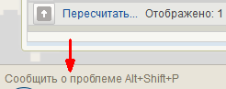
126. Горячие клавиши
В результате указанных действий пользователя открывается форма сообщения (рис. 127).
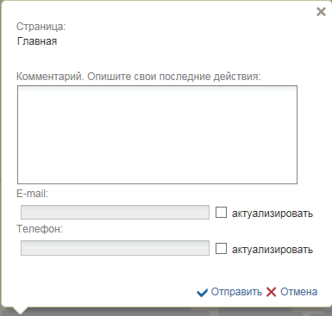
127. Форма сообщения о проблеме
Форма содержит следующие текстовые поля ввода, доступные пользователю для редактирования:
- комментарий пользователя;
- телефон пользователя;
- адрес электронной почты.
Кроме данных, заполненных пользователем, сообщение будет содержать следующие автоматически заполняемые сведения:
- снимок экрана пользователя, сделанный в момент инициации функции отправки сообщения о возникшей проблеме;
- адрес текущей рабочей страницы (url), с которой был вызван сервис «Сообщить о проблеме»;
- наименование и версия браузера пользователя;
- операционная система пользователя;
- версия java;
- версия КриптоПРО;
- информация о СPU;
- количество оперативной памяти;
- количество свободной оперативной памяти;
- сведения о пользователе:
- ФИО;
- организация;
- подразделение;
- должность;
- полномочия;
- сведения об организации:
- ИНН;
- КПП;
- ОГРН;
- код ТОФК;
- код по СПЗ;
- e-mail организации;
- телефон организации.
В случае нажатия на ссылку возможно возникновение информационного сообщения, представленного на рисунке 128.
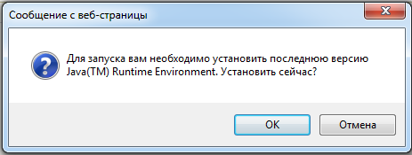
128. Информационное сообщение
Примечание. Минимальная версия Java Virtual Machine (JVM) для установки на клиенте – 1.7.0_07.
Для продолжения работы необходимо нажать кнопку «ОК». В результате откроется страница, содержащая обновление для JVM (рис. 129). Выполнить стандартные действия по установке обновления программного обеспечения.
В случае если версия JVM, установленная на рабочей станции пользователя, не ниже требуемой, то в информационном сообщении необходимо нажать кнопку «Отмена». В результате откроется форма сообщения (см. рис. 127).
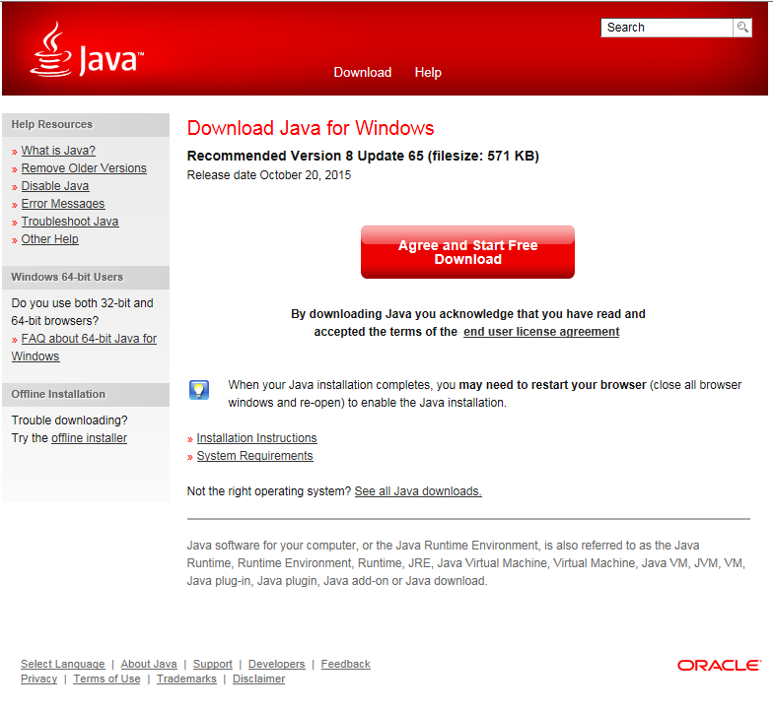
129. Страница JAVA

СОГЛАСОВАНО
Наименование организации, предприятия | Должность исполнителя | Фамилия, имя, отчество | Подпись | Дата

ЛИСТ РЕГИСТРАЦИИ ИЗМЕНЕНИЙ
№ версии док-та | Дата изменения | Автор изменений | Изменения
1.0 | 17.10.2017 | Иванова О. С. | Документ разработан на основании Государственного контракта от 11.10.2017 № ФКУ0533/10/2017
2.0 | 03.11.2017 | Иванова О. С. | Внесены изменения по замечаниям Заказчика на основании Государственного контракта от 11.10.2017 № ФКУ0533/10/2017
3.0 | 13.12.2017 | Егорова Е. И. | Документ доработан на основании Письма ФКУ «ЦОКР» от 29.11.2017 № 99-27-15/8250 «О направлении запроса на актуализацию документации» в рамках исполнения Государственного контракта от 11.10.2017 № ФКУ0533/10/2017
3.1 | 26.12.2017 | Егорова Е. И. | Документ актуализирован в части п. 3 в рамках исполнения Государственного контракта от 11.10.2017 № ФКУ0533/10/2017
4.0 | 27.12.2017 | Егорова Е. И. | Документ доработан на основании Государственного контракта от 11.10.2017 № ФКУ0533/10/2017 (2-й этап работ по развитию)
5.0 | 12.03.2018 | Егорова Е. И. | Внесены изменения по замечаниям Заказчика на основании Государственного контракта от 11.10.2017 № ФКУ0533/10/2017 (2-й этап работ по развитию)
6.0 | 07.05.2018 | Егорова Е. И. | Внесены изменения по замечаниям Заказчика на основании Государственного контракта от 11.10.2017 № ФКУ0533/10/2017 (2-й этап работ по развитию)
6.1 | 21.06.2018 | Егорова Е. И. | Внесены изменения в п. 5.2 на основании Государственного контракта от 11.10.2017 № ФКУ0533/10/2017 (2-й этап работ по развитию)
7.0 | 12.02.2019 | Егорова Е. И. | Документ актуализирован на основании Государственного контракта от 03.12.2018 № ФКУ0678/12/2018/ИС (1-й период работ по развитию подсистемы управления расходами)
7.1 | 11.03.2019 | Егорова Е. И. | Документ актуализирован на основании Государственного контракта от 03.12.2018 № ФКУ0678/12/2018/ИС (2-й период работ по развитию подсистемы управления расходами)
7.2 | 06.05.2019 | Егорова Е. И. | Внесены изменения по замечаниям Заказчика на основании Государственного контракта от 03.12.2018 № ФКУ0678/12/2018/ИС (1-й период работ по развитию подсистемы управления расходами)
7.3 | 10.06.2019 | Егорова Е. И. | Внесены изменения по замечаниям Заказчика на основании Государственного контракта от 03.12.2018 № ФКУ0678/12/2018/ИС (1-й период работ по развитию подсистемы управления расходами)
7.4 | 20.08.2019 | Тяпкина О. В. | Внесены изменения по замечаниям Заказчика на основании Государственного контракта от 03.12.2018 № ФКУ0678/12/2018/ИС (1-й период работ по развитию подсистемы управления расходами)
7.5 | 30.08.2019 | Тяпкина О. В. | Документ актуализирован на основании Государственного контракта от 03.12.2018 № ФКУ0678/12/2018/ИС (1-й период работ по развитию подсистемы управления расходами). Внесены изменения в пп. 5.3, 5.4.9, добавлен п. 5.4.12
08.00 | 17.10.2019 | Сафронова А. В. | Документ актуализирован на основании Государственного контракта № ФКУ0678/12/2018/ИС от 03.12.2018 (2-й период работ по развитию подсистемы управления расходами)
08.01 | 27.11.2019 | Сафронова А. В. | Документ актуализирован на основании Государственного контракта от 03.12.2018 № ФКУ0678/12/2018/ИС (2-й период работ по развитию подсистемы управления расходами)
08.02 | 27.03.2020 | Алексеев И. И.  Тяпкина О. В.  Петрова Н.В. | Документ актуализирован на основании Государственного контракта от 03.12.2018 № ФКУ0678/12/2018/ИС (2-й период работ по развитию подсистемы управления расходами). Внесены изменения в пп. 1.2, 5.3.1, 5.4.1.2.7, добавлен п. 5.7.3
08.03 | 27.05.2020 | Тяпкина О. В. | Документ актуализирован в ходе проведения опытной эксплуатации в рамках Государственного контракта от 03.12.2018 № ФКУ0678/12/2018/ИС (2-й период работ по развитию подсистемы управления расходами)
08.04 | 07.08.2020 | Тяпкина О. В. | Внесены изменения по замечаниям Заказчика в рамках Государственного контракта от 03.12.2018 № ФКУ0678/12/2018/ИС (2-й период работ по развитию подсистемы управления расходами)
09.00 | 17.08.2020 | Петрова Н. В. | Документ актуализирован на основании Государственного контракта от 09.06.2020 № ФКУ0173/06/2020/РИС (1-й период работ по развитию подсистемы управления расходами)
09.01 | 15.12.2020 | Тяпкина О. В. | Внесены изменения по результатам ОЭ в рамках Государственного контракта от 09.06.2020 № ФКУ0173/06/2020/РИС (1-й период работ по развитию подсистемы управления расходами). Актуализирован перечень браузеров в разделе 1.2.  Актуализирован раздел 4, внесены изменения в описание бизнес-процессов.  Актуализирован раздел 4.7, внесены изменения в описание порядка работы пользователя со справочниками и документами
09.02 | 12.07.2021 | Тяпкина О. В. | Документ актуализирован на основании Государственного контракта от 09.06.2020 № ФКУ0173/06/2020/РИС (1-й период работ по развитию подсистемы управления расходами).  Проведена актуализация рисунков в связи с переходом на импортозамещенное ПО
10.00 | 25.02.2022 | Степанова Э. В. | Документ актуализирован на основании Государственного контракта от 15.02.2022 № ФКУ0062/02/2022/РИС (1-й период работ по развитию подсистемы управления расходами)
10.01 | 18.03.2022 | Тяпкина О. В. | Документ актуализирован на основании Государственного контракта от 15.02.2022 № ФКУ0062/02/2022/РИС (1-й период работ по развитию подсистемы управления расходами). По тексту документа добавлено описание работы с форматами open office document
10.02 | 15.04.2022 | Тяпкина О. В. | Внесены изменения по замечаниям Заказчика в рамках Государственного контракта от 15.02.2022 № ФКУ0062/02/2022/РИС (1-й период работ по развитию подсистемы управления расходами). Актуализирован раздел 5.3.4
11.00 | 10.10.2022 | Степанова Э. В. | Документ актуализирован на основании Государственного контракта от 15.02.2022 № ФКУ0062/02/2022/РИС (2-й период работ по развитию подсистемы управления расходами в части ведения лицевых счетов с типами счетов «01», «03», «05», «06», «07», «08», «09», «10», «14»). Актуализированы разделы 4, 5.3.2
11.01 | 16.12.2022 | Степанова Э. В. | Документ актуализирован по замечаниям Заказчика на основании письма ФКУ «ЦОКР» от 14.12.2022 № 99-24-16/13512 в рамках Государственного контракта от 15.02.2022 № ФКУ0062/02/2022/РИС (2-й период работ по развитию подсистемы управления расходами в части ведения лицевых счетов с типами счетов «01», «03», «05», «06», «07», «08», «09», «10», «14»). Внесены изменения в раздел 1.2
11.02 | 17.01.2023 | Тяпкина О. В. | Документ актуализирован на основании Государственного контракта от 15.02.2022 № ФКУ0062/02/2022/РИС (2-й период работ по развитию подсистемы управления расходами в части ведения лицевых счетов с типами счетов «01», «03», «05», «06», «07», «08», «09», «10», «14»). Внесены уточнения в раздел 4.1
11.03 | 16.03.2023 | Степанова Э. В. | Документ актуализирован на основании Государственного контракта от 15.02.2022 № ФКУ0062/02/2022/РИС (2-й период работ по развитию подсистемы управления расходами в части ведения лицевых счетов с типами счетов «01», «03», «05», «06», «07», «08», «09», «10», «14»). Внесены изменения в разделы 1.2, 4, 5.2.4, 5.4.1.2.7
11.04 | 21.06.2023 | Степанова Э. В. | Документ актуализирован по результатам проведения опытной эксплуатации в период с 12.05.2023 по 22.05.2023 на основании Государственного контракта от 15.02.2022 № ФКУ0062/02/2022/РИС (2-й период работ по развитию подсистемы управления расходами в части ведения лицевых счетов с типами счетов «01», «03», «05», «06», «07», «08», «09», «10», «14»). Внесены уточнения в разделы 1.2, 5.4.1.2, 5.5
12.00 | 01.08.2023 | Степанова Э. В. | Документ актуализирован на основании Государственного контракта от 12.07.2023 № ФКУ0249/07/2023/РИС (работы по развитию подсистемы управления расходами в части ведения лицевых счетов с типами счетов «01», «03», «05», «06», «07», «08», «09», «10», «14»). Внесены уточнения в разделы 1.2, 1.3, 4.1, 4.2 и по тексту документа с учетом требований государственного контракта
13.00 | 22.02.2024 | Степанова Э. В. | Документ актуализирован на основании Государственного контракта от 29.01.2024 № ФКУ0017/01/2024/РИС (1-й этап работ по развитию подсистемы управления расходами в части ведения лицевых счетов с типами счетов «01», «03», «05», «06», «07», «08», «09», «10», «14»). Внесены уточнения в разделы 1.2, 1.3, 4.1 и по тексту документа в связи с требованиями государственного контракта
14.00 | 26.02.2024 | Степанова Э. В. | Документ актуализирован на основании Государственного контракта от 29.01.2024 № ФКУ0018/01/2024/РИС (1-й этап работ по развитию подсистемы управления расходами в части ведения лицевых счетов с типами счетов «01», «03», «05», «06», «07», «08», «09», «10», «14»). Внесены уточнения в разделы 1.2, 1.3, 4.1, 4.4 и по тексту документа в связи с требованиями государственного контракта
14.01 | 28.03.2024 | Степанова Э. В. | Документ актуализирован по итогам проведения предварительных испытаний на основании Государственного контракта от 29.01.2024 № ФКУ0018/01/2024/РИС (1-й этап работ по развитию подсистемы управления расходами в части ведения лицевых счетов с типами счетов «01», «03», «05», «06», «07», «08», «09», «10», «14»). Внесены уточнения в раздел 1.2



В случае утверждения новой версии документации, взамен указанной в настоящем перечне, необходимо использовать более новые документы. Вся информация о новых версиях документов отражена в Аналитической записке.
Для СКЗИ «КриптоПро CSP» следует установить плагин «КриптоПро ЭЦП Browser plug-in»
Для специалистов ГРБС, ПБС ФБ при условии ведения л/с с кодом 14 (или л/с с кодом 05) посредством НСИ ЭБ.

